

**REPÚBLICA DEL ECUADOR**

**INSTITUTO DE ALTOS ESTUDIOS NACIONALES**

**LA UNIVERSIDAD DE POSGRADO DEL ESTADO**

Trabajo de titulación para obtener la Maestría de Investigación en

Políticas de Comunicación con mención en Desarrollo Social

**TÍTULO**

**EVALUACIÓN y CONOCIMIENTO**

**Estrategias de comunicación del CEAACES y su impacto en la comunidad universitaria**

**Caso: Recategorización de la Universidad de Guayaquil durante el periodo 2016 -2017**

**Autora:**

Lic. Julissa del Carmen Barahona Castro

**Director:**

Ph.D. Francesco Maniglio

Quito, julio 2019







**DEDICATORIA**

A mis padres

**Julio Barahona Rizzo y Carmen Castro Camba**

por toda la confianza entregada

**AGRADECIMIENTO**

Agradezco a Dios por brindarme la guía necesaria para poder seguir escalando cada peldaño en mi vida y llenarme de grandes bendiciones.

A mi familia, en especial a mi esposo Guido Chamba Iza, por su enorme paciencia, amor y valoración de mi crecimiento profesional.

Al Estado Ecuatoriano que, a través del Consejo de Evaluación, Acreditación y Aseguramiento de la Calidad de la Educación Superior (CEAACES) y posterior al Consejo de Aseguramiento de la Calidad de la Educación Superior (CACES) y sus autoridades, me otorgó la oportunidad de estudiar mi maestría de investigación y transmitir mis nuevos conocimientos adquiridos para seguir sirviendo con responsabilidad, honestidad, integridad y profesionalismo en esta institución pública.

Al Instituto de Altos Estudios Nacionales y a cada uno de mis docentes quienes además de brindarme sus conocimientos, realmente se convirtieron en grandes amigos al enseñarnos otras perspectivas de la vida y el mundo.

En especial agradecimiento al Dr. Fernando Casado quien fue mi coordinador de la maestría, docente, coordinador de tesis y amigo por impulsarnos cada día a ser mejores y a enseñarnos que podemos transmitir nuestros pensamientos sin miedos. A Francesco Maniglio, mi actual coordinador de tesis, quien me ha enseñado a valorar la esencia de las personas.

A mis amigos: Paola Hormaechea, gran jefa y sobre todo amiga sin su impulso este logro no hubiese sido posible; Verónica Páez por su gran paciencia, amistad incondicional y enseñanzas de vida, Estefani Cueva por su amistad sincera y sin tapujos; Dany Páez por su constancia y perseverancia diaria. A todos mis compañeros de maestría por compartir conmigo su amistad, experiencias, sueños y enseñanzas, con ellos comprendí y aprendí que no hay que juzgar a las personas sin antes conocerlas.

**RESUMEN**

Esta tesis tiene por objetivo investigar los procesos de comunicación institucional y estratégica desarrollados por el Consejo de Evaluación, Acreditación y Aseguramiento de la Calidad de la Educación Superior (CEAACES). La importancia de este estudio radica en el contexto estratégico marcado por los procesos para el aseguramiento de la calidad de la Educación Superior y su desarrollo en los últimos años en Ecuador (2007-2017), esto en el marco de los profundos cambios a nivel mundial y regional respecto a la implementación e internacionalización de la Educación Superior.

Los resultados y reflexiones que se obtuvieron, a través de una metodología cualitativa, se relacionan propiamente con este contexto, que, como todo cambio radical, es eminentemente conflictivo. Por esto, hemos investigado los procesos de comunicación institucional que llevó a cabo el CEAACES durante un proceso de evaluación históricamente conflictivo, como el proceso de recategorización de la Universidad de Guayaquil (2016-2017). La aplicación de un método FODA, entre los actores principales de la comunidad universitaria, nos proporcionó opiniones y comentarios sobre los procesos de evaluación institucional, que corroboran claramente nuestras hipótesis.

Finalmente pudimos concluir como las estrategias de comunicación de CEAACES ante todo: (a) desestimaron las consecuencias endógenas del conflicto y, por esto, (b) fueron insuficientes a la hora de bajar el conflicto institucional (autoritarismo) y (c) pueden promover procesos más transparentes y participativos.

**Palabras claves:** comunicación estratégica, comunicación institucional, políticas públicas de educación superior de Ecuador, aseguramiento de la calidad universitaria, capitalismo cognitivo.

**ABSTRACT**

This thesis aims to investigate the processes of institutional and strategic communication developed by the Consejo de Evaluación, Acreditación y Aseguramiento de la Calidad de la Educación Superior (CEAACES). The importance of this study lies in the strategic context marked by the processes for the assurance of the quality of Higher Education and its development in recent years in Ecuador (2007-2017), this within the framework of the deep changes worldwide and regional regarding the implementation and internationalization of Higher Education.

The results and reflections that were obtained, through a qualitative methodology, are properly related to this context, which, like all radical change, is eminently conflictive. For this reason, we have investigated the processes of institutional communication carried out by CEAACES during a historically conflictive evaluation process, such as the recategorization process of the University of Guayaquil (2016-2017). The application of a SWOT method, among the main actors of the university community, gave us opinions and comments about the processes of institutional evaluation, which clearly corroborate our hypotheses.

Finally, we were able to conclude how the communication strategies of CEAACES first of all: (a) rejected the endogenous consequences of the conflict and, therefore, (b) were insufficient at the time of lowering the institutional conflict (authoritarianism) and (c) can promote processes more transparent and participatory.

**Key-words:** strategic communication, institutional communication, public policies of higher education in Ecuador, assurance of university quality, cognitive capitalism.

ÍNDICE DE CONTENIDOS

[INTRODUCCIÓN 14](#_Toc17831246)

[CAPITULO I 19](#_Toc17831247)

[LA EDUCACIÓN SUPERIOR EN LATINOAMERICA EN EL MARCO DEL CAPITALISMO COGNITIVO 19](#_Toc17831248)

[1.1 La educación superior en Latinoamérica en las últimas décadas 23](#_Toc17831249)

[1.1.1 Políticas públicas vs la educación superior 32](#_Toc17831250)

[1.1.2 La ola de las reformas de educación superior en Latinoamérica 33](#_Toc17831251)

[1.2 La universidad en Ecuador en las últimas décadas 37](#_Toc17831252)

[1.3 Mercantilización de la educación superior ecuatoriana 39](#_Toc17831253)

[1.4 Democratización de la educación superior en Ecuador 41](#_Toc17831254)

[1.5 Constitución 2008: Nuevos horizontes en la calidad de la educación superior 44](#_Toc17831255)

[CAPITULO II 46](#_Toc17831256)

[EL ASEGURAMIENTO DE LA CALIDAD DE LA EDUCACIÓN SUPERIOR 46](#_Toc17831257)

[2.1 La calidad de la educación superior en el Ecuador 48](#_Toc17831258)

[2.2 Mandato 14 51](#_Toc17831259)

[2.3 Consejo de Evaluación, Acreditación y Aseguramiento de la Calidad de la Educación Superior (CEAACES) 52](#_Toc17831260)

[2.3.1. Funciones del CEAACES 54](#_Toc17831261)

[2.3.2. Desempeño institucional 56](#_Toc17831262)

[2.3.3. Situación actual 58](#_Toc17831263)

[CAPITULO III 60](#_Toc17831264)

[LA COMUNICACIÓN EN LAS INSTITUCIONES PÚBLICAS 60](#_Toc17831265)

[3.1. Comunicación y sus definiciones 61](#_Toc17831266)

[3.2 Políticas de Comunicación 66](#_Toc17831267)

[3.3 La comunicación estratégica 67](#_Toc17831268)

[CAPITULO IV 71](#_Toc17831269)

[METODOLOGÍA 71](#_Toc17831270)

[4.1 Antecedentes 71](#_Toc17831271)

[4.2 Diseño Metodológico de la investigación 74](#_Toc17831272)

[4.3 Delimitación de la muestra 77](#_Toc17831273)

[4.4 Análisis documental 79](#_Toc17831274)

[4.5 FODA. - Definición 79](#_Toc17831275)

[4.5.1 Matriz FODA 80](#_Toc17831276)

[4.5.2 Escala de valoración de los indicadores 81](#_Toc17831277)

[4.5.3 Matriz MAFE 81](#_Toc17831278)

[4.6 Triangulación 83](#_Toc17831279)

[CAPITULO V 84](#_Toc17831280)

[ANÁLISIS DE LA INFORMACIÓN 84](#_Toc17831281)

[5.1 Publicaciones en torno a la recategorización institucional de la Universidad de Guayaquil 84](#_Toc17831282)

[5.2 Análisis FODA en torno a las opiniones de la comunidad académica 85](#_Toc17831283)

[5.2.1 Fortalezas 87](#_Toc17831284)

[5.2.2 Oportunidades 89](#_Toc17831285)

[5.2.3. Debilidades 90](#_Toc17831286)

[5.2.4. Amenazas 92](#_Toc17831287)

[5.2.5. Análisis estratégico mediante matriz MAFE 93](#_Toc17831288)

[CAPITULO VI 98](#_Toc17831289)

[CONCLUSIONES Y RECOMENDACIONES 98](#_Toc17831290)

[FUENTES BIBLIOGRÁFICAS 101](#_Toc17831291)

[GLOSARIO 114](#_Toc17831292)

[ANEXOS 115](#_Toc17831293)

[Registro fotográfico del trabajo de campo realizado en las diferentes facultades de la Universidad de Guayaquil 116](#_Toc17831294)

ÍNDICE DE GRÁFICOS

[Gráfico 1. El gasto en I+D es mínimo en comparación con los países de la OCDE 21](#_Toc17728527)

[Gráfico 2. Evolución de la matrícula en América Latina 1994-2003 (cifras en millones) 25](#_Toc17728528)

[Gráfico 3. Conceptos de Calidad 30](#_Toc17728529)

[Gráfico 4. Esfuerzo social (hogares y gobierno) en la educación superior 35](#_Toc17728530)

[Gráfico 5. Tasa neta de matrícula pública en el sistema de educación superior del Ecuador según quintiles de consumo 40](#_Toc17728531)

[Gráfico 6. Pago anual promedio por alumno según universidad pública (2007) 41](#_Toc17728532)

[Gráfico 7. Inversión en Educación Superior - PIB 42](#_Toc17728533)

[Gráfico 8. Tasa Neta de matrícula universitaria 43](#_Toc17728534)

[Gráfico 9. Círculo virtuoso del desarrollo para el Buen Vivir 50](#_Toc17728535)

[Gráfico 10. Algunos elementos de la cultura organizacional 61](#_Toc17728536)

[Gráfico 11. Las TIC en las instituciones: Endoiniciativa y experimentación 69](#_Toc17728537)

[Gráfico 12. Recolección de datos 73](#_Toc17728538)

[Gráfico 13. Triangulación de la información recopilada 83](#_Toc17728539)

[Gráfico 14. Noticias publicadas en medios digitales CEAACES 84](#_Toc17728540)

[Gráfico 15. Noticias publicadas en medios de comunicación tradicionales 85](#_Toc17728541)

[Gráfico 16. Fortalezas 87](#_Toc17728542)

[Gráfico 17. Oportunidades 89](#_Toc17728543)

[Gráfico 18. Debilidades 90](#_Toc17728544)

[Gráfico 19. Amenazas 92](#_Toc17728545)

ÍNDICE DE TABLAS

[Tabla 1. Dimensiones para diferenciar instituciones 27](#_Toc17728546)

[Tabla 2. Instituciones de Educación Superior en América Latina 29](#_Toc17728547)

[Tabla 3. Agencias Acreditadoras de Educación Superior en América Latina 36](#_Toc17728548)

[Tabla 4. Fases de la Educación Superior en América Latina 37](#_Toc17728549)

[Tabla 5. Organismos que rigen el sistema de educación superior 45](#_Toc17728550)

[Tabla 6. Sistemas de aseguramiento de la calidad consolidados 46](#_Toc17728551)

[Tabla 7. Criterios de Evaluación 57](#_Toc17728552)

[Tabla 8. Diferencia entre comunicación nivel táctico y estratégica 68](#_Toc17728553)

[Tabla 9. Características de la investigación cualitativa 72](#_Toc17728554)

[Tabla 10. Criterios de rigor de la metodología de investigación 74](#_Toc17728555)

[Tabla 11. Corpus seleccionado 78](#_Toc17728556)

[Tabla 12. Valoración de criterios 81](#_Toc17728557)

[Tabla 13. Matriz MAFE 82](#_Toc17728558)

[Tabla 14. Matriz FODA 86](#_Toc17728559)

[Tabla 15. Matriz MAFE 94](#_Toc17728560)

[Tabla 16. Desarrollo matriz MAFE. Factores Internos 94](#_Toc17728561)

[Tabla 17. Desarrollo matriz MAFE. Factores externos 95](#_Toc17728562)

SIGLAS

CEAACES Consejo de Evaluación, Acreditación y Aseguramiento de la Calidad de la Educación Superior

CES Consejo de Educación Superior

CINDA Centro Interuniversitario de Desarrollo

CONEA Consejo Nacional de Evaluación y Acreditación de la Educación Superior

CONESUP Consejo Nacional de Educación Superior

ES Educación Superior

IES Institución de Educación Superior

IESALC Instituto Internacional de la UNESCO para la Enseñanza Superior en América Latina y el Caribe

OECD Organización para la Cooperación y el Desarrollo Económicos

PND Plan Nacional de Desarrollo

PNBV Plan Nacional del Buen Vivir

SEAES Sistema Nacional de Evaluación y Acreditación de la Educación Superior

SENESCYT Secretaria Nacional de Educación, Ciencia, Tecnología e Innovación

UNESCO Organización de las Naciones Unidas para la Educación, la Ciencia y la Cultura

# INTRODUCCIÓN

La Constitución de la República del Ecuador y la Ley Orgánica de Educación Superior (LOES) establecen el derecho fundamental que tiene la ciudadanía en recibir una educación superior de calidad. En este sentido el Art. 93 de la LOES expresa: “La calidad es un principio vital de la educación superior que busca la excelencia, la pertinencia, la producción óptima, la transmisión del conocimiento y el desarrollo del pensamiento mediante la autocrítica, la crítica externa y el mejoramiento permanente”.

Desde la perspectiva de la economía política, por ejemplo, se reconoce que el trabajo, la tierra y el dinero son componentes históricamente conflictivos para la organización en mercados; también la educación se encuentra atravesada por la mercantilización del conocimiento. Sin embargo, la Constitución de la República del Ecuador en su el Art. 28 señala claramente entre otros principios […] “que la educación responderá al interés público y no estará al servicio de intereses individuales y corporativos”. (Constitución del Ecuador, 2008).

En la actualidad, las políticas de evaluación de la educación superior son un tema de gran importancia para establecer parámetros de calidad en las universidades y escuelas politécnicas; así como también, en las diferentes instituciones que componen el sistema de la educación superior (IES).

El objetivo de la educación superior es ir más allá de lo estatal -hacia *la recuperación de lo público-*. Lo que debe ser pensado desde una perspectiva republicana y tener en cuenta que lo público no debe ser entendido de manera negativa; al contrario, es la educación privada la que produce *desigualdad social* (Minteguiaga, 2012: 50).

El acceso a una educación de calidad es parte fundamental del *Sumak Kawsay[[1]](#footnote-1)* también conocido como *Buen Vivir*, el cual nace en la Constitución de la República del Ecuador de 2008 en su Art. 14, que establece: “se reconoce el derecho de la población a vivir en un ambiente sano y ecológicamente equilibrado, que garantice la sostenibilidad y el buen vivir, sumak kawsay”. Como afirman Walsh, Acosta y Caudillo (PNBV 2017: 24) el objetivo es enfatizar el hecho de que el propósito de la vida no tiene que ver con algún tipo de acumulación que vaya en contra de la justicia social; más bien, son los elementos como el “saber, el reconocimiento de las diversidades en igualdad de condiciones, los códigos de conducta para la ética social y en relación con la naturaleza, los derechos humanos, un porvenir justo y compartido, el diálogo intercultural, entre otros”.

El término *buen vivir* reconoce el concepto de comunidad, donde nadie puede ganar si su vecino o su prójimo no gana; esto supone pasar de la mirada capitalista donde uno gana si el otro pierde, a la idea de *bien común*, donde la colectividad pueda acceder a una educación de calidad como bien público (Minteguiaga, 2012: 50). Para alcanzar el buen vivir tan anhelado por muchos se necesita “promover e impulsar la ciencia, la tecnología, las artes, los saberes ancestrales y en general las actividades de la iniciativa creativa, comunitaria, asociativa, cooperativa y privada” (Constitución del Ecuador, 2008: Art. 277).

En Ecuador existe un déficit cognitivo estructural alineado al complicado contexto económico-político regional demostrando que ninguna universidad ecuatoriana se encuentra en la lista de las 500 mejores del mundo; mientras que la inversión en investigación y desarrollo ocupaba hasta hace poco tiempo el penúltimo lugar de la región (Maniglio, Barragán y Moreno, 2016: 308). Por esto es necesario un reposicionamiento hegemónico regional con el fin de impulsar una “evolución social y tecnológica estratégica de la matriz productiva del país” (*ibíd.*:314).

Para resolver este déficit, con la Constitución de la República del Ecuador en el año 2008 se constituyó el CEAACES, con el fin de evaluar, acreditar y categorizar a las universidades y escuelas politécnicas del país.

Mientras que, para alcanzar el objetivo que detalla el Art. 277 de la Constitución del República del Ecuador de 2008, se tienen que desarrollar profesionales de gran envergadura, que impulsen nuevas tecnologías y conocimientos no sólo a nivel nacional sino también a nivel internacional. El CEAACES garantiza, a través de las evaluaciones permanentes, la calidad no sólo a las instituciones de educación superior, sino también a las carreras que en estas instituciones se imparten.

A lo largo del tiempo la calidad ha tenido varias concepciones históricas las cuales han sido evaluadas y adaptadas de diferentes formas; sin embargo, prevalece que la calidad debe ser operacional; es decir, debe basarse en una guía o modelo que abarque las funciones sustantivas de la universidad cuya evaluación debe estar ligada a la pertinencia social y realidad latinoamericana (Águila, 2005: 05).

La calidad resulta ser la base fundamental en la normalización del riesgo pedagógico formativo básico y el riesgo de inversión resulta ser muy alto para el estudiante, ya que en muchos de los casos tienen que recurrir a préstamos para poder subsistir durante su periodo universitario y todos los gastos que esto conlleva; además de la amenaza del endeudamiento también están los efectos de los rankings universitarios “en el aumento de las diferencias sociales, culturales y el acceso a la educación universitaria por estratificación étnica” (Maniglio, 2018: 146).

Tal como lo establece Slaughter y Rhoades “los riesgos educativos se convierten así en financieros derivados: las inversiones apuestan por el emprendimiento y la empleabilidad de estudiantes, que se convierten en activos en el capitalismo académico (*ibíd.*). Todo se resume a una inversión económica la cual tiene un riesgo latente y permanente persiguiendo una educación de calidad que permita tener una oportunidad en el sector laboral.

Finalmente, el CEAACES construye planes públicos basados en el *buen vivir,* a través de diferentes procesos de evaluación de educación superior. Bajo este mandato queremos investigar la visión de la comunidad universitaria[[2]](#footnote-2) en torno a las funciones y objetivos que persigue esta institución. Nuestro objetivo es investigar los procesos de comunicación estratégica e institucional desarrollados por el Consejo de Evaluación, Acreditación y Aseguramiento de la Calidad de la Educación Superior (CEAACES) en el Ecuador. Estos procesos son importantísimos a nivel estratégico a la hora de mitigar el conflicto que derivan tanto del marco de los profundos cambios en la implementación e internacionalización de la Educación Superior a nivel mundial y regional, como del contexto particular que ha atravesado la Universidad de Guayaquil[[3]](#footnote-3) relativamente al aseguramiento de la calidad de la Educación Superior desarrollados en los últimos años en Ecuador (2007-2017).

En resumen, este trabajo de investigación está organizado en seis capítulos según un proceso de investigación que se desarrolla desde lo macro hacia lo micro social. Por esto hemos decidido problematizar en los dos primeros capítulos sobre el desarrollo de la educación superior para comprender el contexto del cambio y el conflicto económico político que conlleva; se discute sobre la educación en el sistema mundo; es decir como proceso global (desde lo general hacia lo específico), iniciando por Latinoamérica hacia el Ecuador y enfocándonos en los procesos de evaluación de la calidad en las instituciones de educación superior.

En el tercer capítulo, hemos contextualizado las concepciones teóricas sobre la comunicación institucional y estratégica: ¿Estratégica por qué? Porque interviene para neutralizar las situaciones de conflicto, posicionando la identidad institucional en términos positivos. En particular de la importancia para que el público externo sea partícipe de los procesos que se ejecutan y el feedback esencial para la buena comprensión de estos.

Estos son los motivos por los que investigamos las estrategias comunicacionales implementadas por la Unidad de Comunicación del CEAACES -tales como publicaciones a través de medios de comunicación masivos, uso de redes socio-digitales, entre otros-.

Y a su vez, nos planteamos la siguiente interrogante: ¿Qué tipo de impacto ha generado en la comunidad universitaria, los procesos de evaluación institucional realizados por este órgano regulador de la educación superior?. Cabe especificar, que el presente trabajo de investigación se enfoca en analizar los procesos de comunicación estratégica del CEAACES, particularmente durante el proceso de recategorización de la Universidad de Guayaquil realizada en el periodo 2016 y 2017. En este proceso quedaba evidente la existencia de una percepción ambigua por parte de la comunidad académica en torno a las políticas públicas implementadas por el gobierno ecuatoriano en pro de una educación superior equitativa y de calidad específicamente de los procesos de categorización del CEAACES.

En el cuarto capítulo, se desarrolla la metodología de investigación detallando las técnicas usadas: desde la importancia del corpus seleccionado hasta las formas de interpretación de la información.

En el quinto y sexto capítulo explicamos algunos resultados relevantes del análisis y aportamos con algunas conclusiones estratégicas para poder establecer, en futuro, recomendaciones para las entidades públicas.

# CAPITULO I

# LA EDUCACIÓN SUPERIOR EN LATINOAMERICA EN EL MARCO DEL CAPITALISMO COGNITIVO

En nuestra sociedad siempre se le da valor a todo lo material, ya sea en mínima o en máxima cuantía, pero ¿qué sucede cuando se habla del conocimiento, de las ideas?, las cuales pasan de tener un valor simbólico a un valor monetario. Existe una continua y exponencial transformación del conocimiento en capital, es decir en mercancía ficticia ocasionando una realidad contradictoria en la cual el valor de uso social disminuye debido a su privatización y su escasez (Maniglio, 2016: 182).

David Vila (2016: 286) señala que “el programa del capitalismo cognitivo prescribe la concentración del conocimiento en unos pocos centros y de un estricto control de los flujos monetarios asociados a la cristalización del conocimiento, a partir de una regulación proteccionista de la propiedad intelectual”. Es decir, que se estaría privatizando lo común perjudicando en gran porcentaje a la economía del conocimiento y afectando de esta manera el principio fundamental del *buen vivir*[[4]](#footnote-4).

El *capitalismo cognitivo* es un modo de acumulación y procesamiento de volúmenes de información, conocimiento e innovación convirtiéndose en una gran fuente de valor. Tal como lo establece Yan Moulier Boutang (1999: 127) la “verdadera consagración del *capitalismo cognitivo* es la dimensión masiva de la política cultural, la gran industria de la fábrica de lo social”.

Precisamente para aclarar el significado del capitalismo cognitivo, Vercellone (2006: 20) indica que es necesario comprender la conexión total entre el desarrollo de las fuerzas productivas y las relaciones sociales de producción. Detallando que el término *capitalismo* se refiere a “la permanencia, en la metamorfosis, de las variables fundamentales del sistema capitalista: en particular, el papel principal de la relación ganancia / salario, o más precisamente las diferentes formas de *trabajo dependiente* de las cuales se extrae la plusvalía” y el atributo *cognitivo* “destaca la nueva naturaleza del trabajo, de las fuentes de valorización y de la estructura de la propiedad en la que se basa el proceso de acumulación y las contradicciones que genera esta mutación”. Esto nos da a entender que se llama *capital cognitivo* en el sentido que el control y la producción del conocimiento se transforma en los intereses base de la valorización del capital.

Mientras que, para Maniglio (2016: 182) el *capitalismo cognitivo* posee una relación conflictiva entre los dos términos que la componen. El término *capitalismo* “es sustantivo al construir una variante fundamental del sistema económico; es decir, de la acumulación como propulsor de la ganancia y de la relación asalariada, de las diferentes formas de trabajo”. Por su parte, el término *cognitivo* *“*precisa la hegemonización de las nuevas condiciones del trabajo y las contradicciones que esto genera en los procesos de valorización del capital y en las formas de propiedad”.

Resulta interesante saber que el capital cognitivo está sujeto de manera intrínseca a la producción y que el generar dinero es la llave que abre muchas puertas para la acumulación del capital. Rullani (2004: 104) indica que “los procesos cognitivos parten de contextos diferentes y operan de manera experimental” resaltando que la acumulación de conocimientos y de valor es un proceso que varía de acuerdo con su entorno y no existe una respuesta única ya que se incorporan conocimientos de procedencias diferentes, adoptando sentidos de valorización distintos, cuyo resultado es una tasa de beneficio variante.

Para Vercellone (2004: 67) la globalización actual se traduce a *“*un vasto proceso de acumulación primitiva donde existe la tentativa constante de transformar la totalidad del mundo en mercancías, originándose una dinámica de privatización parasitaria de lo común subsumiendo la economía de los saberes tradicionales del *Estado de Bienestar”.*

En contraste al *capitalismo cognitivo* que promueve lo privado, desigual, mercantil e individualista, se plantea la construcción de la *economía social del conocimiento* como “un sistema económico basado en la innovación, la creatividad y las ideas pero que busca recuperar el sentido de lo público” (Ramírez, 2016: 298-299).

La economía social del conocimiento busca que las ideas puedan circular libremente y de forma conectada enfatizando los beneficios de lo común con la finalidad de gestionar los saberes, la tecnología, la ciencia e innovación.

Según la OECD (citado en Trullén, Lladós y Boix, 2004: 142), la economía basada en el conocimiento se fundamenta en “la producción, distribución y uso del conocimiento e innovación” haciendo referencia a los procesos de aprendizaje colectivos y el conocimiento local, los cuales son necesarios para el buen funcionamiento de las ciudades.

**Gráfico 1. El gasto en I+D es mínimo en comparación con los países de la OCDE**

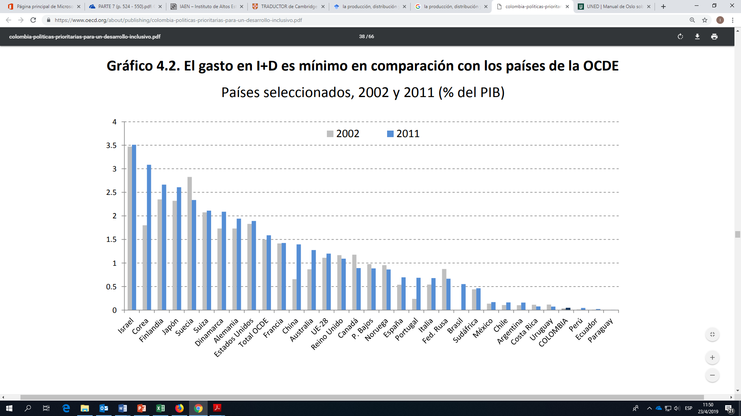

**Fuente**: OCDE (2014), Principales Indicadores de Ciencia y Tecnología, volumen 2013 no. 2, OCDE y RICYT. Brasil, con datos del Ministerio de Ciencia, Tecnología e Innovación (MCTI). (Citado en OCDE, 2015: 34).

Entonces según lo expuesto por los autores antes mencionados se colige que el capitalismo cognitivo y la economía social de conocimiento son términos contrapuestos siendo “dos bloques hegemónicos: uno de políticas neoliberales el cual privatiza los conocimientos mientras que el otro intenta reducir esta privatización” (Maniglio, 2016: TC 12:00).

Democratizar el acceso al conocimiento es la clave para que los países latinoamericanos dejen de ser sólo consumistas y puedan generar ideas y desarrollo. Particularmente el Ecuador tiene que generar sus propios procesos de innovación para ser competitivo en el mercado internacional. En los últimos 10 años se han creado políticas públicas que promueven la democratización de la información y el conocimiento. Un claro ejemplo de este tipo de políticas es el Código de Economía Social de los Conocimientos, Innovación y Creatividad, también llamado “Código Ingenios”, el cual “no sólo sirve para subir los niveles de conocimiento en la región sino también para regularlo […] reduciendo la desigualdad y regulando la propiedad intelectual” (*ibíd.*).

En efecto el “Código Ingenios” busca la democratización y apropiación de los conocimientos en el Ecuador con la intención de romper el monopolio de la democracia representativa y construir paralelamente una democracia deliberativa y participativa, resaltando que el *capitalismo cognitivo* tiene el enfoque de un bien privado mientras que la *economía social de los conocimientos*[[5]](#footnote-5) busca recuperar el sentido de lo público de lo pro-común (Ramírez, 2016: 302-303).

En relación con el tema que antecede, es preciso poner en diálogo lo que algunos autores piensan sobre el Neoliberalismo. Según David Harvey (2005: 06) “la mejor manera de promover el bienestar del ser humano consiste en no restringir el libre desarrollo de las capacidades dentro de un marco institucional”.

Mientras que, para Esthela Gutiérrez (2008: 27) el neoliberalismo tiene “como principio querer construir un mercado global, único y unificado”. Lo cual, contrastando con Sonia Draibe (1994: 181) quien nos indica que “el neoliberalismo no constituye un cuerpo teórico propio, original y coherente; es una ideología dominante que se compone de proposiciones prácticas y reproduce un conjunto heterogéneo de conceptos y argumentos, reinventando el liberalismo”.

En otras palabras, el *neoliberalismo* es una teoría basada en el interés del bienestar humano resaltando la maximización de las libertades, cuyo papel primordial del Estado es crear un contexto institucional adecuado para que se realicen las prácticas políticas económicas sin restricción alguna.

Es importante también relacionar la mercantilización de la educación, la cual en los últimos años, ha estado orientada hacia el modelo de mercado, ya que los países latinoamericanos han estado presionados para satisfacer la demanda del conocimiento cambiando el denominador “estudiante” por “consumidor” (Sanz Fernández, 2006: 57). Mientras que, Rama (2006: 21) nos señala que el conocimiento está asociado a la división técnica del trabajo, y éste a la cantidad de programas de estudio para “aprender” ese conocimiento.

Por consiguiente, podemos decir que frente al interés de convertir la universidad en un negocio mercantil y financiero está la producción de riqueza a través de la formación y el conocimiento (Galceran, 2010: 08).

## La educación superior en Latinoamérica en las últimas décadas

Por educación superior nos referimos a “los procesos educativos consistentes en la formación profesional y especializada en los diversos campos del conocimiento, que tienen como finalidad la incorporación de los sujetos a los procesos sociales, económicos, políticos, culturales, en las actividades de dirección, concepción y gestión” (De la Torre, 2018: 01).

Moncayo (2014: 62) subraya que la educación superior es la formación profesional y académica a través de carreras basadas en conocimientos tecnológicos, científicos, metodológicos y saberes ancestrales.

Históricamente y hasta la década de los 80´s, en América Latina, la universidad en general ha sido en gran porcentaje pública, con autonomía académica e institucional. Sin embargo, en los años 90´s empezó un incremento de estudiantes y una disminución del gasto público generalizado, destinado al sistema educativo. Este proceso provocó un crecimiento de las desigualdades, comenzaron a surgir universidades privadas y con ello un desbalance, aumentando una intensificación de carácter elitista de la educación superior latinoamericana. El acceso tanto a universidades públicas como privadas quedaba reservado únicamente a la clase alta y media (Fernández, 2012: 03).

La educación superior es uno de los grandes motores para el desarrollo de la economía, donde los recursos cognoscitivos generan valor incluso un poco más que los recursos materiales y así como va creciendo el valor de la educación superior, así también crecen las transformaciones y reformas para asegurar y exigir que las instituciones garanticen excelentes profesionales.

Winkler (1994: 01), por ejemplo, menciona como la educación superior proporciona habilidades laborales y genera el “nuevo conocimiento” jugando un rol positivo e importante en el desarrollo económico de la región. Ibáñez (1994: 103 - 104) también refuerza el papel de la educación como formadora de capacidades y actitudes de los individuos para su integración en la sociedad con la finalidad de regular el statu quo y transformar la realidad social en pro de los valores vigentes en un momento histórico determinado, formando profesionales cuyos diferentes conocimientos y capacidades son los recursos base para resolver problemáticas sociales de distinta índole.

Sin embargo, históricamente se ha profundizado la idea que los conocimientos tengan una función mercantil, útiles para que se incremente el “capital humano”[[6]](#footnote-6) en las industrias y grandes corporaciones (Días, 2008: 100).

En los años 90´s se intensificó la ola de insatisfacción de la calidad de la educación superior. En vista de la alta demanda de estudiantes, por ejemplo, se crearon “universidades” como fábricas de títulos, cuyo nivel de calidad de educación era muy bajo. En respuesta a este fenómeno se comenzaron a crear diferentes agencias acreditadoras de regulación, limitando la proliferación de instituciones universitarias de baja calidad en América Latina, principalmente en Colombia, Argentina, Chile y Ecuador (Fernández, 2012: 04).

**Gráfico 2. Evolución de la matrícula en América Latina 1994-2003 (cifras en millones)**

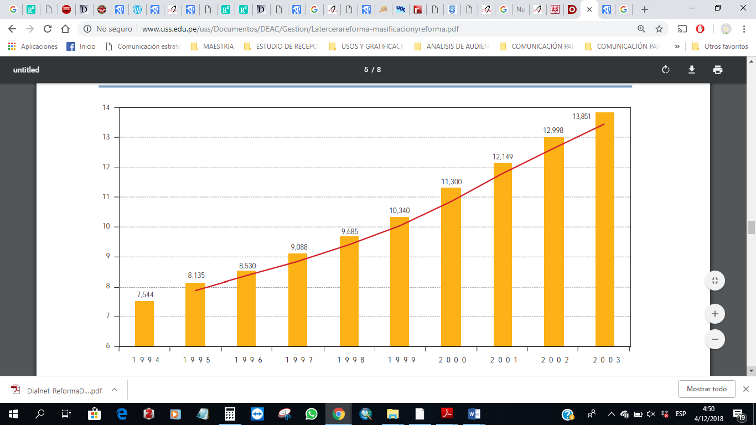

**Fuente:** Rama (2006: 15)

La UNESCO juega un rol estratégico en el sistema de la educación superior global, realizando constantes programas y promoviendo políticas públicas para el progreso “cultural, socioeconómico y ecológicamente sostenible de los individuos, las comunidades y las naciones” (Días, 2008: 101).

En las últimas dos décadas han existido reformas globales a la educación superior, en América Latina, con una especial importancia a la función social de la universidad, la “rendición de cuentas”[[7]](#footnote-7) y el mejoramiento de la calidad académica, para que las instituciones de educación superior contribuyan al desarrollo, el progreso y la prosperidad económica (Mollis, 2008: 150).

Las universidades públicas en el contexto de la mercadotecnia deben contribuir a “la salvación económica” de nuestros pobres países subdesarrollados, de acuerdo con las proyecciones de las agencias bancarias internacionales. El mayor desafío que enfrentan las universidades de la región según la visión internacional es lograr que las funciones globales asignadas a dichas instituciones sean cumplidas satisfactoriamente (*ibíd.).*

Con la multiplicación de las instituciones de educación superior, se evidenció la existencia de una problemática glocal[[8]](#footnote-8) en torno a la calidad de la educación, que ha ocasionado graves consecuencias, en términos de dependencia, en la economía interna y externa de los países latinoamericanos (Peña, 1995: 263)[[9]](#footnote-9).

Estas consecuencias giran en torno, al sorprendente proceso de privatización de las instituciones de educación superior y su correlación con los actores sociales y el Estado; enfatizando que el enfoque internacional de la transformación de la educación superior tuvo que atravesar situaciones complejas de diferentes índoles (Levy, 1995: 07) y era muy importante poder reconocer y saber diferenciar las instituciones de educación superior de acuerdo a sus dimensiones, tal como lo podemos visualizar en la tabla 1.

**Tabla 1. Dimensiones para diferenciar instituciones**



**Fuente:** Informes Nacionales 2011 teniendo como matriz básica el modelo desarrollado por Huisman y Kaiser (2001) (Citado en CRES 2018: 36).

La educación se construye en el contexto político-ideológico de un estado en circunstancias históricas determinadas; razón por la cual es conflictiva, cambiante y dinámica; siempre ha existido una tensión, entre la autonomía y la comunidad universitaria, ya que las fuerzas sociales, grupos religiosos y políticos siempre pugnan por ejercer el control político-económico. Este contexto en torno a la calidad de la educación superior ocupa un lugar prioritario en los procesos de transformación universitaria, formando parte del nuevo “*ethos académico*” que incluye la preocupación por la calidad y la pertinencia, por el desempeño institucional, la fidelidad a la misión y la responsabilidad social (Tünnermann, 2008: 21).

Ciertamente, el tema de la calidad de la educación superior atraviesa diversos espacios, entre los que se encuentran la calidad de las propias universidades en su rol de institución educativa; así como, la calidad de sus distintos programas académicos. “La universidad, más que un fin en sí misma, es una institución cuya misión y visión deben estar al servicio del desarrollo armónico e integral del hombre y de la sociedad” (CINDA, 1993: 35).

Los niveles de los sistemas educativos y la calidad de estos han aumentado internacionalmente. Hay un crecimiento considerable pero complejo en temas de currículo de la educación superior además donde los estudiantes tienen que manejar y dominar varios idiomas, así como las nuevas tecnologías. La rendición de cuentas es un tema fundamental en torno a la calidad de las IES ya que sus autoridades tienen que manejar los recursos de una manera responsable, honesta y eficaz, cuyos resultados tienen que alcanzar los objetivos planificados (López, 2003: 41).

Cabe recalcar que, en la última década, los sistemas de Educación Superior se han transformado de sistemas simples y homogéneos a complejos y heterogéneos y, a pesar de lo ocurrido en los años 80´s se han implementado políticas públicas para controlar la calidad a través de la evaluación de las instituciones (*ibíd*.: 45).

Tabla 2. Instituciones de Educación Superior en América Latina



**Fuente:** Brunner J. (coord.) (2007) y, para Cuba, El Salvador, Guatemala, Honduras y Nicaragua, Documento Base – CRES (2008) citado en Brunner

(2010: 12).

De acuerdo con las tablas 1 y 2, en América Latina existen sistemas de educación superior de carácter mixto; es decir, las IES conviven en espacios públicos y privados y su misión es ofertar servicios para el acceso a una educación universitaria.

En términos generales, nos referimos a la calidad como a “una planificación estratégica de un proceso amplio con el fin de alcanzar la mejora continua de todos los procesos” (Guerra y Meizoso, 2012: 22). Por lo que concierne a la calidad en la educación superior, nos referimos a su importancia en las acciones y escenarios de la vida cotidiana, el cual se relaciona directamente con la eficiencia y el estado de satisfacción (Lago, Gamboa y Montes, 2014: 158).

**Gráfico 3. Conceptos de Calidad**

**Fuente:** Cátedra de Calidad, Metrología y Normalización (2011) (Citado en Guerra y Meizoso, 2012: 29).

La calidad en la educación superior se refiere también, a los criterios y medidas que aseguran la rentabilidad de las inversiones (Maniglio, 2018: 143). A pesar de que las rentabilidades de las inversiones no sean visibles de manera inmediata, los beneficios son mayores, pero “cuando se deja al criterio del mercado existe el riesgo de que dichas inversiones no se hagan” (Moreno y Ruiz, 2010: 186).

La mayoría de los países de Latinoamérica reconocen, aunque de diferente forma, la necesidad de una inversión a nivel de la educación superior, para lograr una transformación de “mano-factura” a “mente-factura”, con el fin de obtener una fuerza de trabajo calificada a las necesidades de una economía abierta. Países como Chile y Argentina han comenzado con esta iniciativa de realizar una profunda reforma curricular, con la finalidad de elevar la calidad universitaria. Se reflexiona sobre incentivos para promover la vinculación con las empresas y generar una inversión óptima en la educación superior en conjunto con el financiamiento público (Barragán, 2010: 48).

No obstante, las instituciones de educación superior no pueden operar únicamente bajo los criterios de mercado, ya que de esta forma sólo gestionarían carreras de gran demanda con el fin de obtener, a corto plazo, una serie de ganancias. Las universidades públicas tienen que asegurar “la investigación y la enseñanza en disciplinas que, aunque no tengan actualmente una gran demanda en el sector privado, son cruciales para el desarrollo y el crecimiento de largo plazo en la sociedad” (Moreno y Ruiz, 2010: 186).

Winkler (1994: 05) indica que entre los años de 1960 y 1980 existió un incremento de 10 veces en la tasa de inscripción de estudiantes en universidades latinoamericanas. Sin embargo, a pesar del incremento de inscripciones no existió un aumento de gasto gubernamental hacia las universidades, lo que generó una educación superior de baja calidad y un incremento de universidades privadas. Esto ha ocasionado un conflicto sobre la eficiencia y la equidad en la educación superior en América Latina. Existe una gran diferencia y disparidad en torno al acceso a universidades según su nivel o clase social:

Equidad, aun cuando en general, la educación superior ha mejorado en las últimas dos décadas, hay aún grandes diferencias entre grupos de diversos ingresos. Son varias las causas que explican el restringido acceso de jóvenes de bajos ingresos, e incluyen la inadecuada preparación en los niveles primario y secundario y la falta de financiamiento para cubrir el costo privado de la educación superior. Aparte de la problemática de la equidad el fracaso en proporcionar acceso a la juventud bien calificada, pero de bajos ingresos puede perjudicar a la productividad económica. Las diferencias en el acceso a la educación superior de acuerdo con los grupos de ingreso se reflejan en las diferencias de subvenciones gubernamentales. Contra toda creencia popular, la educación superior pública subsidiada beneficia, en realidad, a grupos de mayores ingresos en detrimento a los de menores ingresos. Winkler (1994: 10).

Finalmente, está claro que la inversión en educación no representa sólo un riesgo, sino también una apuesta de política social, para la construcción de conocimiento, tecnología e innovación y poder contribuir con el desarrollo sustentable de la región. Es decir, la inversión en educación tiene beneficios a largo plazo, esto si nos centramos en el desarrollo de una economía a través de una política social del conocimiento.

## Políticas públicas vs la educación superior

Para promover una equidad justa y equitativa para los grupos sociales con más desventajas se requiere de políticas públicas que garanticen dichos derechos. Sin embargo, los Estados “occidentales” mantienen un sistema injusto ya que las políticas públicas sobre ciencia, tecnología, seguridad e inmigración asumen una relevancia estratégica para la economía del conocimiento, ampliando los mecanismos de inclusión diferencial sin importar la permanencia de una injusticia social y cognitiva (Maniglio, 2017: 39).

Santos (2009: 40) subraya que “la injusticia social global está íntimamente unida a la injusticia cognitiva global”. Se resalta que la democratización del conocimiento y el apoyo financiero de la misma no debe transformarse en una sumisión antidemocrática y que se debe batallar tanto por la justicia social global; así como, por la justicia cognitiva global. Al respecto, mencionamos que:

No habrá justicia social si no existe una justicia cognitiva y no habrá justicia si no hay libertad de pensamiento y expresión. Y no habrá libertad de pensamiento y expresión si no generamos conocimiento pertinente a nuestras necesidades e innovaciones sociales que disputen el orden social imperante (Ramírez, 2018: 02).

América Latina se ha caracterizado, históricamente, por la existencia de la desigualdad social lo que equivale a una falta de equidad distributiva de los ingresos. “Según datos de CEPAL (2010) el ingreso per cápita del quintil más rico supera en promedio 19 veces el del quintil más pobre, mostrando además una variada gama de situaciones nacionales” (Citado en Chiroleu, 2013: 285). Y sumando la falta de políticas públicas adecuadas de acuerdo con el contexto de cada país de la región, entre estos, el acceso a una educación superior de calidad, la ES se convirtió en un gran problema social.

La “sociedad del conocimiento” no garantiza necesariamente mayores niveles de justicia social, equidad y cohesión. Las tendencias al aumento de la desigualdad, de la segmentación espacial y de la fragmentación cultural de la población, claramente visibles hoy en vastas regiones del planeta, están asociadas a una serie de rasgos del actual modelo de desarrollo social, entre los cuales se destacan la concentración de la riqueza y la creciente disociación entre crecimiento económico y eliminación de la pobreza (Tedesco, 2014: 02).

No es un hecho aislado que la educación superior en América Latina tiene un valor de cambio, el cual ha sido un proceso lento, con gran costo a nivel económico; esto, a pesar de algunos “esfuerzos” que han realizado los gobiernos de los diferentes países. A pesar de tener a favor la heterogeneidad existente en los países de habla hispana como lo es la diversidad y la igualdad (*ibíd.*: 04). Dicho cambio no nos asegura los niveles de justicia deseados los cuales deben ser garantizados por las políticas públicas de educación superior.

En efecto, existen IES privadas vinculadas a religiones, consideradas por Brunner (2013) como confesionales, IES de élite, que han ganado auge en los países latinoamericanos en desarrollo; sobre todo, en las zonas urbanas de las grandes capitales. Por otra parte, también existe un subgrupo de IES privadas que sí poseen un carácter vocacional, es decir se preocupan por la formación, la calidad del proceso enseñanza-aprendizaje y en cierta medida incluyen a sectores no pudientes de la sociedad (15).

En relación con las ideas expuestas, se puede colegir que el Estado tiene que implementar políticas públicas que garanticen la democratización de la educación, la cual tiene que estar ligada con la justicia social y cognitiva para poder ejercer los conocimientos adquiridos en las instituciones de educación superior y desarrollar la transformación social.

## La ola de las reformas de educación superior en Latinoamérica

La primera vez que la universidad latinoamericana fue seriamente cuestionada ocurrió en el año de 1918, a puertas del siglo XX, cuando las universidades eran consideradas como “virreinatos del espíritu”[[10]](#footnote-10), es decir eran clasistas, positivistas y confesionales, pues durante los siglos coloniales, la universidad respondía únicamente a los intereses de las clases dominantes y a quien ejercía el poder político y económico (Tunnermann, 2010: 104).

La sociedad exigía cambios para que se desarrolle la democratización y la expansión de las universidades con el objetivo de que éstas orienten la formación de profesionales. Esto marcó la Primera Reforma Universitaria de Córdoba en 1918, la cual se expandió y se instaló por toda Latinoamérica contribuyendo al crecimiento de las universidades públicas, lo cual superó los modelos de élite e intentó democratizar el acceso a la educación superior (Rama, 2006: 11).

A partir del inicio de los 70´s existió una crisis de los modelos económicos sociales, la cual golpeó la solvencia de las IES y originó una nueva transformación, naciendo así la segunda ola de reformas. Para entonces, un nuevo movimiento estudiantil fue testigo que las universidades no se alineaban a las nuevas demandas sociales, exigiendo cambios estructurales internos y externos (*ibíd.*).

Un modelo dual público-privado donde predominaba la mercantilización de la educación superior fue lo que determinó el inicio de la Segunda Reforma. En los años 80´s surgieron crecientes demandas por aumentar la cobertura universitaria; sin embargo, se sumaron problemas económicos que limitaron el presupuesto otorgado a las universidades públicas. A su vez existieron barreras que impidieron el libre acceso de los bachilleres y las instituciones privadas aumentaron sin regulación alguna, con menores costos y deterioro absoluto de la calidad (Rama, 2006: 12).

Fernández Lamarra (2012) considera que la instalación de un gran número de instituciones extranjeras, sin acreditación y sin control nacional, y con dudosos antecedentes institucionales en lo referido a la calidad de los servicios ofrecidos. Muchas de estas instituciones operan como sedes locales de universidades extranjeras o bien por el sistema de franquicia, usando las posibilidades que otorgan las nuevas tecnologías. Si uno de los desafíos de la educación superior es sentar las bases de una sociedad más justa e igualitaria, resulta fundamental para ello recuperar la idea de educación como derecho y bien social y no como servicio comercial (13).

Se propagó la “burguesía mercantil e industrial y la universidad representaba un baluarte del capitalismo, imperialismo y círculos dominantes” (Biagini, 2000: 36) generando una ola de privatización de la educación superior donde existía una prioridad única para los grupos de élite.

Las desigualdades sociales se agudizaron, por lo que nace la tercera ola de las reformas, la cual corresponde a la internacionalización de la educación superior. Se establecieron estándares internacionales de calidad e impactos de las nuevas tecnologías, lo cual contribuyó a la globalización de la educación superior en Latinoamérica (Rama, 2006: 13).

El objetivo era convertir más tiempo y recursos a los estudios, en tanto que el estudio se marcaba como una estrategia de sobrevivencia; las familias realizaron un esfuerzo económico al cubrir los costos de la educación superior para que sus hijos tuvieran oportunidad laboral. “La matrícula de la educación privada se duplicó en el período, mostrando como resultado un cambio en los patrones de consumo de los hogares y una mayor propensión al gasto educativo” (*ibíd.*: 14).

A continuación, podemos observar el detalle del incremento del esfuerzo social que han realizado las familias para acceder a la educación superior:

**Gráfico 4. Esfuerzo social (hogares y gobierno) en la educación superior**

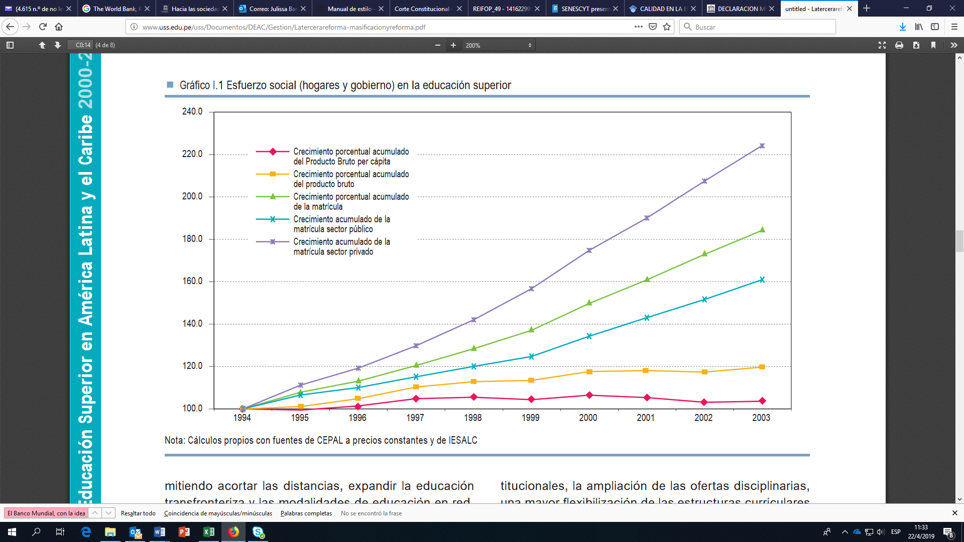

**Fuente:** CEPAL a precios constantes y de IESALC (Rama, 2006: 14)

A finales del siglo XX, en países como Ecuador o Paraguay, las reformas impulsadas no lograron traducirse en un *corpus*normativo; sin embargo, los efectos de algunas de esas reformas produjeron cambios cuantitativos y cualitativos en los correspondientes sistemas.

Tabla 3. Agencias Acreditadoras de Educación Superior en América Latina

**Fuente: (**Baca, León, Mayta & Bancayán, 2014: 39)

**Elaboración:** Propia

Según el Informe de Educación Superior en Iberoamérica 2016 del Centro Universitario de Desarrollo CINDA (2016) indica que:

Los procesos de Aseguramiento de la Calidad, al igual que en parte importante del mundo desarrollado y en transición, se han venido desarrollando en Iberoamérica desde principios de los años 90. Se han planteado como una respuesta a las fuertes transformaciones de la educación superior; en particular, su masificación y creciente diferenciación (294). Las universidades viven un período de constante cambio y transformación en torno a la cualificación y los modelos educativos.

**Tabla 4. Fases de la Educación Superior en América Latina**

**Fuente:** Rama (2006: 13)

En conclusión, la educación superior en Latinoamérica atravesó muchas transformaciones desde la primera reforma universitaria de Córdoba; una segunda reforma de dinámicas privatizadoras y mercantilizadoras de la ES, donde existían instituciones de educación superior sin control de su calidad[[11]](#footnote-11); y ahora por una tercera reforma que involucró la internacionalización de la ES, la creación de agencias y organismos para evaluar y acreditar la calidad, a través de las nuevas tecnologías de información, funcionalmente a los procesos de financiarización de la economía del conocimiento.

## La universidad en Ecuador en las últimas décadas

En el Ecuador, durante el periodo neoliberal (1982 – 2006), la educación superior estuvo por muchos años monopolizada y mercantilizada por quienes veían el ingreso a las universidades y escuelas politécnicas como un negocio con fines de lucro y según la opinión de Long (2013: 11) esto conllevó a la descomposición de lo público[[12]](#footnote-12), causando una proliferación de universidades privadas que se caracterizaban históricamente por un sistema clientelar. Es decir, el interés de estas instituciones radicaba en captar la mayor cantidad de estudiantes para tener un mayor ingreso económico sin garantizarles una educación superior de calidad, en donde sólo los hijos de familias pudientes tenían la oportunidad de acceder a una matrícula para la universidad.

Según Erika Sylva (2016: 53) la educación superior en el Ecuador se ha desarrollado en las siguientes fases: “fase elitista (1895 - 1968); fase de apertura (1969-1991); fase de privatización y mercantilización (1992-2006); y fase de la iniciativa estatal reformista de la educación superior (2007 hasta la actualidad)”.

Se denominaba fase elitista o enclaustrada ya que “mantenía algunas características del claustro, en donde la mayoría de los estudiantes pertenecían a hogares acomodados” (*ibíd*.: 55). Una época en donde la universidad era para aquellos privilegiados, cuyos familiares poseían grandes fortunas lo cual significaba “un pase seguro” hacia una “educación superior” algo para unos pocos, de acuerdo con su nivel socioeconómico.

Mientras que la fase de apertura se inició en enero de 1969, cuando la universidad de Guayaquil fue tomada por parte de estudiantes secundarios y universitarios, quienes demandaban la eliminación de los exámenes de ingreso a la universidad y que culminaría con una masacre, de al menos treinta estudiantes, existiendo al día siguiente la supresión de los exámenes de ingreso lo que generó el ingreso virtual de cientos de bachilleres (*ibíd*.: 59-60).

Al hablar sobre la fase de privatización y mercantilización, nos referimos al periodo de intensificación del modelo neoliberal en Ecuador, un periodo difícil a nivel político, pero también tiempo de una gran intensificación de movilización social, en donde la Asamblea Constitucional elaboró una nueva Carta Magna en 1998, la cual estaba enmarcada en los intereses del proyecto de la globalización (*ibíd*.: 70).

La fase de iniciativa estatal reformista de la educación superior es la que se vive hasta la actualidad. Una nueva reforma universitaria se planteó en el año 2008, un momento de transición propuesto por el Eco. Rafael Correa, el cual se configuró en un “pacto de convivencia” orientado hacia la “eliminación de las desigualdades opresoras y la construcción de igualdades que viabilicen la cooperación, la solidaridad, el mutuo reconocimiento y el deseo de construir un porvenir compartido” (Ramírez, s/f: 28-29, citado en Sylva, 2016: 81).

## Mercantilización de la educación superior ecuatoriana

En nombre de la autonomía universitaria se produjo una autarquía del sistema de Educación Superior. Antes del posicionamiento del gobierno de la “Revolución Ciudadana” las universidades se articulaban directamente a los intereses privados y mercantiles del país, en este marco, la universidad perdió su autonomía frente a la edificación de un sistema heterónomo por las presiones del mercado. Esta heteronomía impuesta por el mercado produjo una universidad elitista que se constituyó como un negocio rentable, reprodujo clases sociales, “distinción”, y segmentó la sociedad. De idéntica manera sucedía en el resto de la economía, se buscaba eliminar lo público, desregular el campo de la Educación Superior y privatizarlo. De la misma forma que en otros campos institucionales, la viabilidad de construir un proyecto político unitario para el país quedaba supeditada a la necesidad de ratificar el privilegio de algunos grupos de interés particular (Ramírez, 2010: 23).

Existió un auge de universidades privadas que se convirtieron en empresas, las cuales negociaban el acceso a la educación superior como un mercado interno. No existía un correcto control sobre dichas instituciones y esto no sólo se asociaba a la corrupción en materia de becas, acceso a carreras, financiamiento, sino también a los altos costos y grandes sacrificios que la familia ecuatoriana estaba obligada a realizar para el acceso a una universidad de calidad.

[…] estamos entre los países más desiguales del mundo. Nos hablan de la falta de estabilidad, de la falta de institucionalidad, ya tan sólo logran una risa sarcástica en alguno de nosotros, no alcanzan a entender que sin Democracia Económica y social, que signifique una mejor distribución del ingreso, acceso a servicios básicos adecuados, no puede haber democracia política. ¿Y cómo se corrige eso? ¿Dónde están las fuentes de la desigualdad económica? ¿Por qué no se da una redistribución del ingreso? (Correa, 2007: 19).

La crisis en la educación superior en el Ecuador también fue consecuencia de ese contexto histórico, en el que se produjo la quiebra bancaria y se desarrollaron las políticas neoliberales que fueron la causa principal de la desregulación jurídica, no sólo a nivel nacional, sino también dentro del ámbito regional (Lucas, 2015: 65).

René Ramírez (2012: 37) nos asegura que “entre 1995 y 2006, la tasa de matrícula en el quintil más pobre de la población prácticamente no aumentó, mientras que, este mismo indicador para el quintil más rico incrementó un 154,7%”. Esto nos evidencia los grandes obstáculos que tuvieron los alumnos al momento de ingresar a la universidad, las cuales en muchos de los casos “llegaron a cobrar un promedio de USD 746 dólares mensuales por alumno por concepto de matrículas diferenciadas, tasas y servicios” (ver gráfico 5).

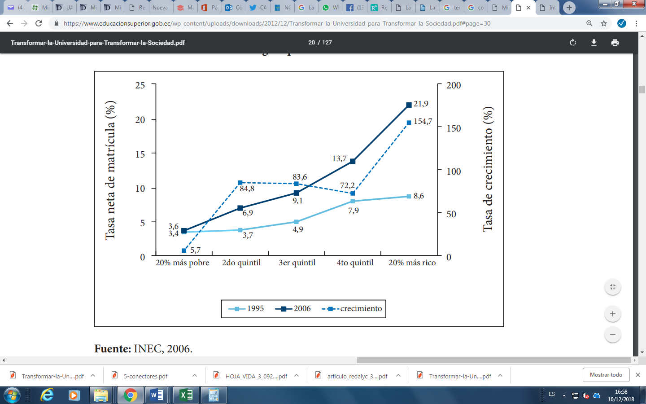**Gráfico 5. Tasa neta de matrícula pública en el sistema de educación superior del Ecuador según quintiles de consumo**

**Fuente:** INEC, 2006 (citado en Ramírez, 2012: 37)

En este marco se concluye que, a causa de las presiones del mercado, la falta de apoyo financiero gubernamental y la privatización de la educación superior, se tuvo como resultado una universidad elitista reproduciendo segmentación en la sociedad donde en el año 1998, el arancelamiento de la educación superior pública se tradujo en obstáculos económicos y restricciones para la población estudiantil más pobre al momento de acceder a la universidad.

**Gráfico 6. Pago anual promedio por alumno según universidad pública (2007)**

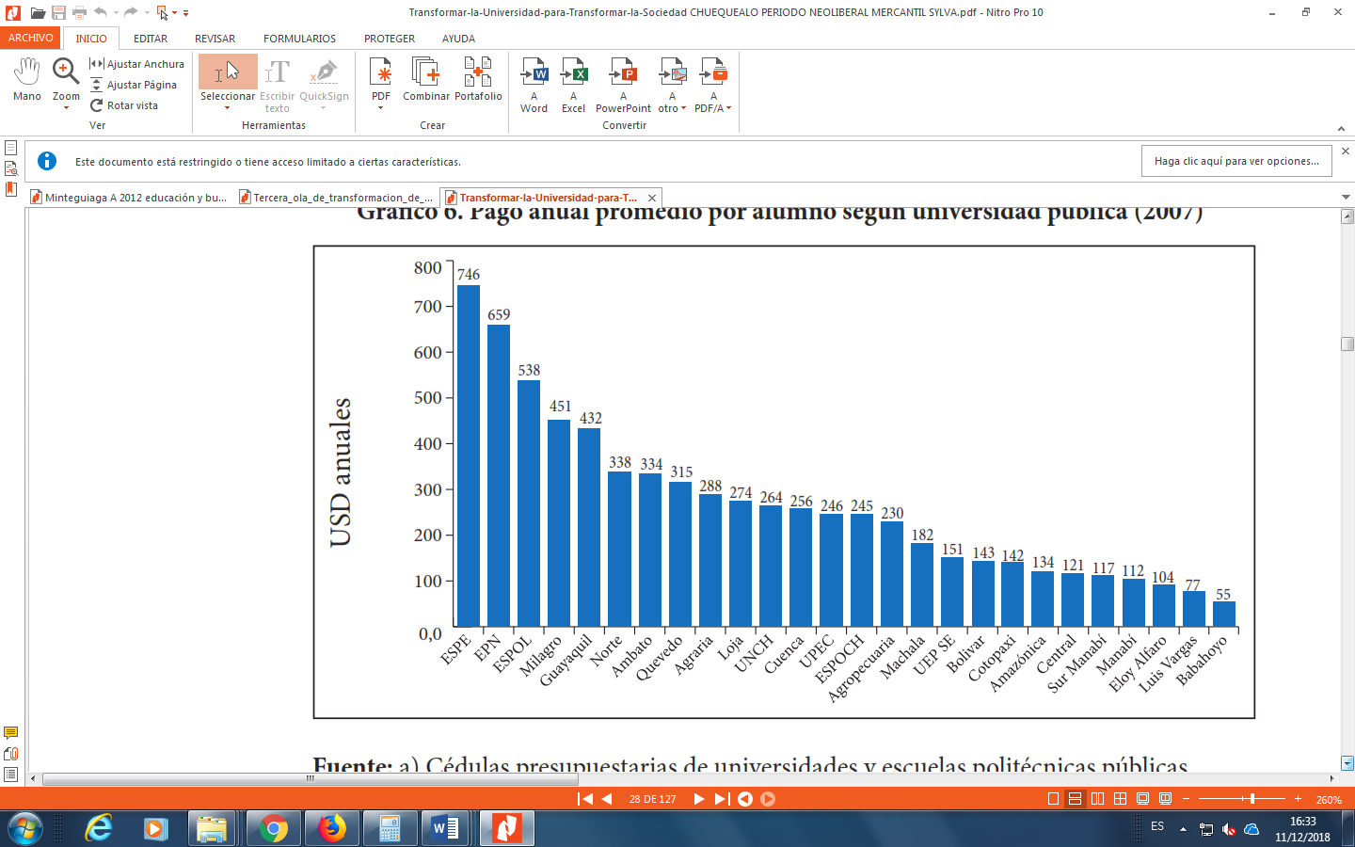

**Fuente:** a) Cédulas presupuestarias de universidades y escuelas politécnicas públicas del año 2007. b) Información de alumnos matriculados entregada por instituciones universitarias públicas correspondientes al año 2007.

**Elaboración:** SENPLADES.

## Democratización de la educación superior en Ecuador

En las últimas dos décadas, la universidad ecuatoriana -en nuestra realidad nacional- se ha desenvuelto con un evidente y creciente rezago, la cual ha experimentado varios cambios muy significativos que se manifiestan en la profundización ideológica, aunque de poca significación, “tanto en su estructura como en su funcionamiento, de manera que la hace, una institución que se aleja de su entorno histórico y social, y se enajena de la misión que debe cumplir” (Ramírez, 2015: 154).

**Gráfico 7. Inversión en Educación Superior - PIB**

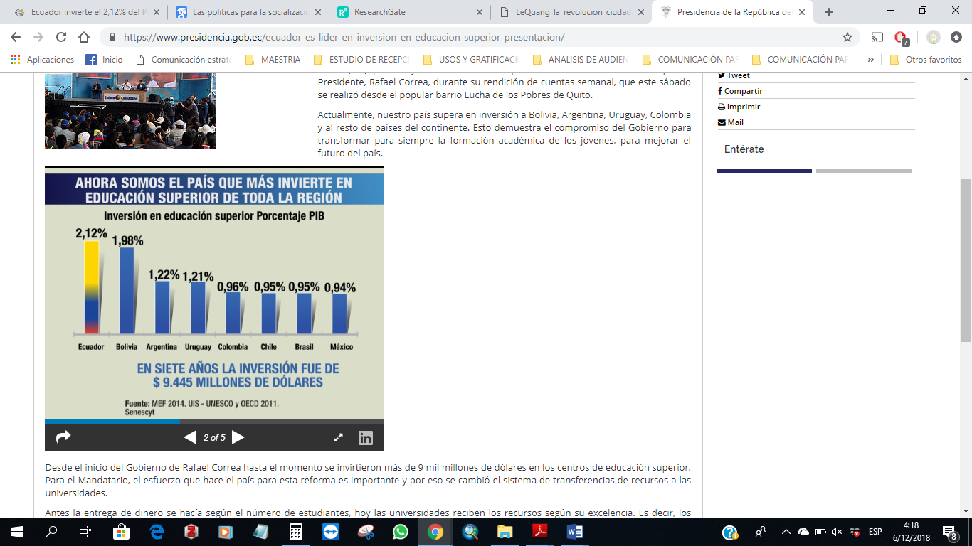

**Fuente:** MEF 2014, UIS - UNESCO y OECD 2011. Citado de la Rendición de cuentas semanal. Presidencia de la República del Ecuador

En su enlace ciudadano del 22 de noviembre del 2014, el presidente del Ecuador -Eco, Rafael Correa- indicó, que “el Ecuador ha invertido el 2,12% del producto interno bruto en educación superior superando a países como Bolivia, Argentina, Uruguay y Colombia”, lo que demuestra el compromiso por transformar y democratizar la educación superior para mejorar el futuro del país y construir el Ecuador del conocimiento. Sin embargo, tal como manifestó Bellettini y Ordoñez (como se citó en Maniglio, Barragán y Moreno, 2016: 307) pese a esta inversión, existió una escasez de convergencia en el desarrollo de los componentes inmateriales (conocimientos, aprendizajes, innovación, etc.) a nivel regional, pero sobre todo internacional, respecto a Norteamérica y países pertenecientes a la OECD*[[13]](#footnote-13)* los cuales producen mucho más que América Latina.

Con el propósito de reforzar la democratización de la educación superior se estableció un sistema para nivelar el campo de acción de los bachilleres del país con el objetivo de dar igual oportunidad a todos los ciudadanos: el Sistema Nacional de Nivelación y Admisión (SNNA). A su vez, la agenda de democratización también consistió en “la ampliación de una oferta de calidad, por parte de institutos superiores técnicos y tecnológicos asociados a sectores estratégicos del país y a aquellas innovaciones sociales (emprendimientos) que permitan la transformación productiva y la mejora en la productividad” (Ramírez, 2013: 26).

A los dos años y medio de haber sido implementada la política del SNNA, la tasa de ingreso a la educación superior creció en un 27%, durante la instrumentación de tales acciones se duplicó la matrícula del 20% más pobre, esto es, de indígenas y afroecuatorianos (ver gráfico 8).

Gráfico 8. Tasa Neta de matrícula universitaria

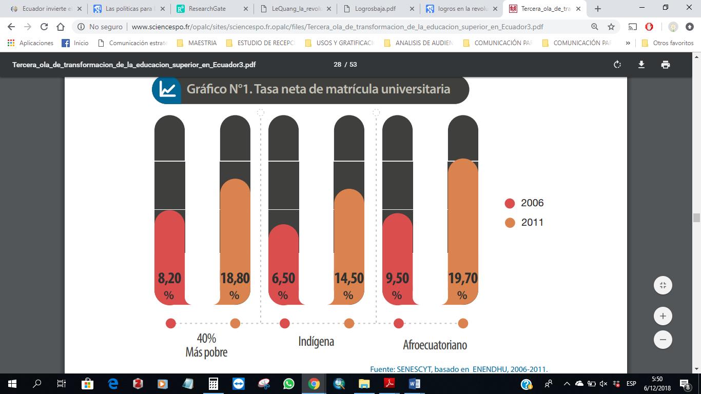

**Fuente:** SENESCYT, basado en ENENDHU, 2006-2011

Se concluye que la inversión en la educación superior es un punto de partida sustancial para garantizar su democratización; para que todos los ciudadanos puedan tener acceso a ella de manera justa y equitativa. Sin embargo, aún existen disputas y conflictos en torno al campo de la economía social del conocimiento y a su libre acceso. Y como enfatiza Maniglio, Barragán y Moreno (2016: 324) “seguir la lucha política para la revolución en Ecuador significa luchar por la colectivización de los conocimientos, porque al no hacerlo el horror se banaliza y nos acostumbramos a reproducir las injusticias de clase como si fueran algo tan natural”.

## Constitución 2008: Nuevos horizontes en la calidad de la educación superior

En el 2008 se inició una de las mayores transformaciones del Ecuador, no sólo a nivel de educación, sino de salud, seguridad social, etc. Con la promulgación de una nueva Constitución de la República del Ecuador, comenzó la renovación del Estado, momento de dejar a un lado lo mercantilizado y poner énfasis en lo público para que los ciudadanos se apropien y participen de los procesos estatales.

El concepto de bien público social fue la base de la serie de políticas públicas que fueron creadas durante el proceso de transformación del Estado, siendo uno de sus principales pilares la gratuidad; así como también la regulación de la calidad y pertinencia de la educación superior (SENESCYT/UNESCO, 2015).

Para dar cumplimiento al Art. 353 de la Constitución de la República del Ecuador 2008, se creó el Consejo de Evaluación, Acreditación y Aseguramiento de la Calidad de la Educación Superior (CEAACES):

“organismo público técnico de acreditación y aseguramiento de la calidad de instituciones, carreras y programas cuya importancia radica en mejorar la calidad de la educación en todos sus niveles y modalidades, para la generación de conocimiento […] bajo los principios de igualdad, equidad social y territorialidad” (PNVB, 2017: 170).

A partir de la expedición de la Ley Orgánica de Educación Superior (LOES) publicada el 12 de octubre de 2010, en el Ecuador se vive la construcción de un nuevo modelo de la educación superior, que tiende al mejoramiento significativo de las estructuras académicas y jurídico-administrativas de las instituciones de este nivel, sobre todo, al incremento radical de la calidad en las carreras y programas de postgrado aportando con el planteamiento de diferentes soluciones a los problemas del país.

El artículo 93 de la LOES (2010) estableció que “el principio de la calidad consiste en la búsqueda constante y sistemática de la excelencia, la pertinencia, producción óptima, transmisión del conocimiento y desarrollo del pensamiento mediante la autocrítica, la crítica externa y el mejoramiento permanente”.

Tabla 5. Organismos que rigen el sistema de educación superior



**Fuente:** LOES, 2012; SENPLADES, 2013b.

**Elaboración:** Propia.

Se generó una ola de protesta en torno a la calidad de la educación superior y se profundiza la idea de cambios y reformas necesarias para mejorar e ir más allá de su papel tradicional de reproducción de la fuerza de trabajo y “capital humano” en las industrias y grandes corporaciones (Días, 2008: 100).

# CAPITULO II

## EL ASEGURAMIENTO DE LA CALIDAD DE LA EDUCACIÓN SUPERIOR

Los gobiernos de América Latina han comprendido la importancia de implementar sistemas de educación superior de acuerdo con las exigencias de este mundo globalizado lo que responde a implementar carreras que fomenten el desarrollo y la innovación; así como ejecutar mecanismos que aseguren la calidad de dicha educación teniendo como base la eficacia del sistema educativo (Pérez, 2004: 273).

En la mayoría de los países latinoamericanos no existía una cultura de rendición de cuentas o evaluación de la calidad, sino que, muy por el contrario, el modelo de universidad existente en ellos tendía hacia modelos bastante autocomplacientes, basados en una autonomía mal entendida, fuertemente politizados y con una relación con el Estado basada en la negociación y el conflicto (*ibíd*.: 275).

Con la apertura del mercado, se complicó la situación de la educación superior en Latinoamérica fomentándose la privatización y masificación. Ante estos hechos se crearon agencias acreditadoras de la ES las cuales tenían como función principal evaluar de la calidad, es decir un proceso institucional público para determinar las condiciones de una institución, carrera o programa académico. Es una medición y control que se realiza de manera sistemática a través de indicadores cuantitativos y cualitativos con el fin de determinar un diagnóstico. Las agencias acreditadoras de la educación superior en América Latina son las siguientes:

Tabla 6. Sistemas de aseguramiento de la calidad consolidados

|  |  |
| --- | --- |
|  | |
| PAIS | **ORGANISMOS** |
| ARGENTINA | Consejo de Universidades en conjunto con el Ministerio de Educación |
| CONEAU – Comisión Nacional de Evaluación y Acreditación Universitaria |
| BRASIL | SINAES – Sistema Nacional de Evaluación de la Educación Superior y su órgano rector – CONAES  INEP – Instituto Nacional de Estudios e Pesquisa Educacionais Anísio Teixeira |
| CAPES – Coordinación de Perfeccionamiento del Personal de Nivel Superior |
| CHILE | CNED – Consejo Nacional de Educación |
| CNA – Comisión Nacional de Acreditación |
| MINEDUC – Ministerio de Educación |
| COLOMBIA | SACES – Sistema de Aseguramiento de la Calidad de la Educación Superior Colombiana |
| CNA – Consejo Nacional de Acreditación |
| CONACES – Comisión Nacional Intersectorial de Aseguramiento de la Calidad de la Educación Superior |
| ICFES – Instituto Colombiano de Fomento de la Educación Superior |
| COSTA RICA | SINAES – Sistema Nacional de Acreditación de la Educación Superior |
| SUPRICORI – Sistema de Acreditación de la Enseñanza Superior Universitaria Privada de Costa Rica. |
| CUBA | JAN – Junta de Acreditación Nacional |
| SUPRA – Sistema Universitario de Programas de Acreditación |
| COPEP – Comisión Asesora para la educación de Postgrado |
| Comisión Nacional de Grados Científicos para los programas de Doctorado |
| ECUADOR | CEAACES – Consejo de Evaluación, Acreditación y Aseguramiento de la Calidad de la Educación Superior |
| EL SALVADOR | DNES – Dirección Nacional de Educación Superior, dependiente del MINED. |
| CdA – Comisión de Acreditación de la Calidad Académica, dependiente del MINED |
| MÉXICO | CIEES – Comités para la Acreditación de la Educación Superior. |
| COPAES – Consejo para la Acreditación de la Educación Superior |
| Agencias privadas reconocidas por la COPAES |
| CENEVAL – Centro Nacional para la Evaluación de la Educación |
| FIMPES – Federación de Instituciones Mexicanas Particulaes de Educación Superior |
| PANAMÁ | CONEAUPA – Sistema Nacional de Evaluación y Acreditación para el Mejoramiento de la Educación Superior |
| CTF – Comisión Técnica de Fiscalización |
| Consejo Interinstitucional de Certificación Básica de Profesiones de Salud |
| Sistema Centroamericano de Carreras Regionales del CSUCA |

**Fuente:** Informe Educación Superior en Iberoamérica 2016 – CINDA

## 2.1 La calidad de la educación superior en el Ecuador

La educación superior en Ecuador debe ser pertinente y de calidad para que contribuya en solucionar los problemas existentes en la sociedad; es decir, “debe actuar con responsabilidad y compromiso en la creación, desarrollo y transmisión del conocimiento” (Rojas, 2003: 05). Por lo que es importante que los actores vinculados con la educación superior actúen de forma responsable, tratando de que el proyecto sea trabajado en equipo con la finalidad que sea un proceso participativo, permanente y que se constituya en una práctica común (*ibíd.*).

Calidad, un término que suena muy bien y que evoca a un trabajo de excelencia que infunde confianza; es el “resultado de un juicio o valoración sobre un objeto […] que genera buenos resultados” (Manzano, 2012: 257 - 258). Asegurar la calidad de la ES está conformado por una serie de procesos que llevan a cabo el CEAACES y las propias IES con el fin de garantizar una gestión eficiente y eficaz.

En búsqueda de un concepto legítimo de calidad se establece un modelo de evaluación para las instituciones de educación superior. Y a fin de cumplir con el establecido en el Art. 93 de la LOES (2010), el CEAACES evalúa mediante procesos creados con el fin de conseguir el objetivo de una educación superior de calidad.

La calidad de la educación superior está ligada al conjunto de factores que inciden en la formación profesional, el modo de producción del conocimiento, la construcción de valores morales y éticos y su difusión social, a partir del logro de los fines, objetivos y metas consignados en la Visión, Misión y el plan institucional (CONEA, 2003: 07).

El acceso a una educación de calidad también es parte del *Sumak Kawsay* o también conocido como el *buen vivir*. Para alcanzar este buen vivir tan anhelado por muchos se necesita “promover e impulsar la ciencia, la tecnología, las artes, los saberes ancestrales y en general las actividades de la iniciativa creativa, comunitaria, asociativa, cooperativa y privada”. (Constitución del Ecuador, 2008: Art. 277).

La importancia de la calidad radica en el impacto colectivo que puede generar la sociedad de producción y la educación superior en torno al grado de capacitación y responsabilidad social que tiene cada profesional (Ramírez, 2013: 15). Destacando las carreras que ponen en riesgo la vida de los ciudadanos.

Dania Quirola (2012: 212) indica que la sociedad del *buen vivir* radica en un “proceso de construcción social en el cual el dinamismo y orientación programática en el sistema nacional de educación superior, ciencia, tecnología, innovación y saberes ancestrales es fundamental para crear una cultura de *bioconocimiento*”. Esto se refiere a que la universidad tiene que desarrollar sus roles de manera integral los cuales tienen que estar articulados con la investigación y la vinculación con la sociedad.

**Gráfico 9. Círculo virtuoso del desarrollo para el Buen Vivir**

**Elaboración:** Ramírez (2012: 21).

Para alcanzar el objetivo que detalla el Art. 277 de la Constitución del República del Ecuador 2008, tiene que desarrollarse en nuestro país profesionales de gran envergadura, que impulsen nuevas tecnologías y descubrimientos no sólo a nivel nacional sino también a nivel internacional y el CEAACES está para garantizarlo a través de las evaluaciones constantes y continuas no sólo a las instituciones de educación superior sino también analizando las carreras que en estas instituciones se imparten, garantizando de esta manera que a nivel de educación superior el Ecuador surja y sea un país ejemplo para nuestros países hermanos de Latinoamérica y del mundo.

La clasificación académica o categorización de las instituciones, carreras y programas es el resultado de la evaluación. Hace referencia a un ordenamiento de las instituciones, carreras y programas de acuerdo con una metodología que incluye más de 40 indicadores y ponderaciones internacionales donde la planificación y ejecución de la autoevaluación está a cargo de cada una de las instituciones de educación superior, en coordinación con el CEAACES.

El sistema de educación superior tiene como finalidad la formación académica y profesional con visión científica y humanista; la investigación científica y tecnológica; la innovación, promoción, desarrollo y difusión de los saberes y las culturas; la construcción de soluciones para los problemas del país, en relación con los objetivos del régimen de desarrollo (Constitución del Ecuador, 2008: Art. 350).

Todo cambio genera reacción y desde que se aplicó la primera evaluación de las universidades cuyo resultado fue expuesto mediante el “Informe de El *Mandato Constituyente No. 14”*, dispuesto por la Asamblea Nacional Constituyente el 22 de julio de 2008;existieron diferentes tipos de reacciones e impactos por parte de los principales actores de la comunidad universitaria[[14]](#footnote-14).

## Mandato 14

En el Ecuador con el *Mandato Constituyente No. 14*, se estableció “la obligación para que el Consejo Nacional de Evaluación y Acreditación elabore un informe técnico sobre el nivel de desempeño institucional de los establecimientos de educación superior, a fin de garantizar su calidad, propiciando su depuración y mejoramiento” (CONEA, 2009: 01).

Entre febrero y junio de 2009, un equipo técnico especialmente conformado por el CONEA para la tarea se dedicó a trabajar en el diseño del modelo de evaluación a fin de cumplir con el Mandato 14. Para el efecto fueron suspendidos todos los procesos de evaluación para la acreditación. Cabe puntualizar que esta evaluación tenía sus particularidades. Primeramente, era “una evaluación puntual, obligatoria e independiente de la etapa en la que las IES se encuentren en el proceso de evaluación para la acreditación”; a diferencia de esta, constituía una intervención “sin la mediación de la autoevaluación”; era un ejercicio orientado a “producir una evaluación global del sistema a partir de la evaluación individualizada de cada institución de educación superior” (CEAACES, 2014:47, como se citó en Sylva, 2016: 91).

Una vez elaborado el informe “Evaluación de Desempeño Institucional de las Universidades y Escuelas Politécnicas del Ecuador” se reflejó las deficiencias existentes en las instituciones de educación superior del Ecuador, por lo que en el Gobierno de la Revolución Ciudadana se crearon varias instituciones públicas encargadas de velar por el desarrollo de su calidad en el país, entre estas el Consejo de Educación Superior (CES)[[15]](#footnote-15), Secretaria Nacional de Estudio Superior, Ciencia, Tecnología e Innovación (SENESCYT)[[16]](#footnote-16) y Consejo de Evaluación, Acreditación y Aseguramiento de la Calidad de la Educación Superior (CEAACES)[[17]](#footnote-17).

La disposición transitoria vigésima de la Constitución vigente establece que: “todas las instituciones de educación superior, así como sus carreras, programas y postgrados deberán ser evaluados y acreditados conforme a la ley. En caso de no superar la evaluación y acreditación, quedarán fuera del sistema de educación superior” (Constitución del Ecuador, 2008).

## Consejo de Evaluación, Acreditación y Aseguramiento de la Calidad de la Educación Superior (CEAACES)

El CEAACES es una institución pública creada con el fin de evaluar y categorizar a las universidades y escuelas politécnicas del Ecuador. Bajo este mandato es fundamental investigar si la comunidad universitaria, ligada a los procesos de evaluación, tienen una visión clara en torno a las funciones y objetivos que persigue la institución que es objeto de nuestro estudio.

La Ley Orgánica de la Educación Superior indica que el “Consejo de Evaluación, Acreditación y Aseguramiento de la Calidad de la Educación Superior normará la autoevaluación institucional, y ejecutará los procesos de evaluación externa, acreditación, clasificación académica y el aseguramiento de la calidad” (LOES, 2010: Art. 173).

El CEAACES surgió formalmente el 29 de agosto de 2011 y según la recomendación realizada por el Mandato No. 14 hizo una nueva evaluación de las 26 universidades ubicadas en categoría “E” con el fin de depurar el sistema de las universidades con baja calidad de desempeño institucional. (Sylva, 2016: 91). El objetivo de este organismo era garantizar la autorregulación y control, así como crear mejores condiciones para encaminar a las IES hacia el bien común.

Antes de la existencia del CEAACES, la agencia acreditadora de la calidad de la educación superior en el Ecuador era el Consejo Nacional de Evaluación y Acreditación de la Educación Superior (CONEA), el cual fue constituido en el año 2002 y cuyo propósito era dirigir el sistema nacional de evaluación y acreditación de las instituciones de educación superior, cuyo componente legal lo integraba la Constitución Política de la República, la Ley Orgánica de Educación Superior (LOES), el Reglamento General del Sistema Nacional de Evaluación y Acreditación de la Educación Superior (SEAES) y por el componente técnico que lo integran las características y estándares de calidad, guías de autoevaluación, manual de evaluación externa y otros instructivos y documentos técnicos (CONEA, 2003: 09).

En el año 2009, el CONEA realizó un proceso de categorización y emitió un informe donde la Universidad de Guayaquil se encontraba en categoría B; sin embargo cuando entró en funciones el CEAACES durante el proceso de recategorización institucional realizado en el año 2013 un total de 54 universidades fueron agrupadas en la categoría “D” por registrar “valores de desempeño por debajo y muy alejados del promedio del sistema en todos los criterios de evaluación” (CEAACES, 2015: 24), entre éstas la universidad de Guayaquil.

El CONEA realizó una serie de acciones relacionadas a la construcción de un sistema de autoevaluación institucional, evaluación externa y acreditación para la Instituciones de Educación Superior en el Ecuador, cuyo propósito era realizar procesos de evaluación superior basados en tres grandes fases: la autoevaluación, la evaluación externa y la acreditación (Morales, 2008: 154 - 155).

“La acreditación es una validación de vigencia quinquenal realizada por el CEAACES para certificar la calidad de las instituciones de educación superior, de una carrera o programa educativo, sobre la base de una evaluación previa” (Constitución del Ecuador, 2008: Art. 95). Es el resultado de una evaluación responsable sobre el cumplimiento de distintos criterios e indicadores definidos por el CEAACES (*ibíd*.).

## 2.3.1. Funciones del CEAACES

Según establecía la Ley Orgánica de Educación Superior (LOES) el CEAACES tenía la obligación de ejecutar las siguientes funciones (LOES, 2010: Art 174):

* “Planificar, coordinar y ejecutar las actividades del proceso de evaluación, acreditación, clasificación académica y aseguramiento de la calidad de la educación superior”;
* “Aprobar la normativa para los procesos de evaluación, acreditación, clasificación académica y aseguramiento de la calidad de las instituciones del Sistema de Educación Superior, programas y carreras, bajo sus distintas modalidades de estudio”;
* “Aprobar la normativa para los procesos de la autoevaluación de las instituciones, los programas y carreras del Sistema de Educación Superior”;
* “Aprobar la normativa en la que se establecerá las características, criterios e indicadores de calidad y los instrumentos que han de aplicarse en la evaluación externa”;
* “Elaborar la documentación técnica necesaria para la ejecución de los procesos de autoevaluación, evaluación externa, acreditación y clasificación académica”;
* “Aprobar el Código de Ética que regirá para los miembros del Consejo, Comité Asesor, las y los funcionarios y las y los Servidores del Consejo de Evaluación, Acreditación y Aseguramiento de la Calidad de la Educación Superior, y para los evaluadores externos”;
* “Aprobar el reglamento de selección de los evaluadores externos especializados nacionales o internacionales”;
* “Calificar, a los evaluadores externos especializados, nacionales o internacionales, para la ejecución de procesos de evaluación externa, acreditación y clasificación académica”;
* “Vigilar que los procesos de evaluación interna y externa se realicen de conformidad con las normas y procedimientos que para el efecto se establezcan y garantizar que sus resultados sean fruto de una absoluta independencia, imparcialidad y ética con la labor desempeñada”;
* “Resolver sobre los informes y recomendaciones derivados de los procesos de evaluación, acreditación y clasificación académica”;
* “Otorgar certificados de acreditación institucional, así como para programas y carreras, a las instituciones de educación superior y unidades académicas que hayan cumplido con todos los requisitos exigidos para el efecto. Este certificado de acreditación tendrá una vigencia de cinco años y no podrá estar condicionado”;
* “Determinar la suspensión de la entrega de fondos a las instituciones de educación superior en la parte proporcional cuando una o más carreras o programas no cumplan los estándares establecidos, e informar al Consejo de Educación Superior para su ejecución”;
* “Establecer un sistema de categorización de instituciones, programas y carreras académicas;
* “Divulgar ampliamente los resultados de los procesos de evaluación externa, acreditación y clasificación académica con el propósito de orientar a la sociedad ecuatoriana sobre la calidad y características de las instituciones, programas y carreras del sistema de educación superior”;
* “Asesorar al Ministerio de Educación en la implementación y ejecución de la evaluación y acreditación para la educación básica y media, con fines de articulación con la educación superior”;
* “Presentar anualmente informe de sus labores a la sociedad ecuatoriana, al presidente de la República, a la Asamblea Nacional, y al Consejo de Participación Ciudadana y Control Social”;
* “Firmar convenios con instituciones de educación superior para la formación y capacitación de los evaluadores a fin de profesionalizar esta labor”;
* “Establecer convenios con entidades internacionales de evaluación y acreditación de la educación superior para armonizar procesos y participar de redes; propiciar la evaluación y reconocimiento internacional de este organismo y de las instituciones de educación superior ecuatorianas”;
* “Ejecutar prioritariamente los procesos de evaluación, acreditación y clasificación académica de programas y carreras consideradas de interés público”;
* “Diseñar y aplicar la Evaluación Nacional de Carreras y Programas de último año, así como procesar y publicar sus resultados”;
* “Elaborar los informes que le corresponden para la creación y solicitud de derogatoria de la Ley, decreto Ley, decreto, convenio o acuerdo de creación de universidades y escuelas politécnicas”;
* “Elaborar los informes que le corresponden para la creación y extinción de institutos superiores técnicos, tecnológicos, pedagógicos, de artes y conservatorios superiores”;
* “Elaborar y aprobar la normativa que regule su estructura orgánica funcional, y elaborar su presupuesto anual”;
* “Elaborar los informes de suspensión de las instituciones de educación superior que no cumplan los criterios de calidad establecidos, y someterlos a conocimiento y resolución del Consejo de Educación Superior”;
* “Realizar seguimiento sobre el cumplimiento de los aspectos académicos y jurídicos de las Instituciones de Educación Superior; y, los demás que determine esta ley y sus reglamentos”.

## 2.3.2. Desempeño institucional

Según se explica en el “Informe General sobre la Evaluación, Acreditación y Categorización de las Universidades y Escuelas Politécnicas” (2015: 11), para el proceso de evaluación se utilizó el análisis multicriterio el cual refiere que es necesario evaluar el sistema de educación superior de forma integral y contemplando todos los aspectos de la realidad de la universidad ecuatoriana.

Conforme a los artículos 93, 94 y 95 de la Ley Orgánica de Educación Superior, el CEAACES definió su modelo de evaluación institucional considerando la complejidad del concepto de calidad y las características propias del sistema de educación superior ecuatoriano estableciendo cinco criterios: academia, eficiencia académica, investigación, organización e infraestructura. El proceso ha finalizado en noviembre de 2013 con todas sus etapas, a saber: evaluación documental, visita in situ, informe preliminar, fase de rectificaciones, fase de apelaciones y audiencias públicas (*ibid.*).

A continuación, detallamos la definición de cada uno de los criterios de evaluación de acuerdo con el “Informe General sobre la Evaluación, Acreditación y Categorización de las Universidades y Escuelas Politécnicas 2015”.

Tabla 7. Criterios de Evaluación



**Fuente:** “Informe General sobre la Evaluación, Acreditación y Categorización de las Universidades y Escuelas Politécnicas” (CEAACES, 2015: 5-6).

**Elaboración**: Propia.

Según Saaty, Keeney y Kirkwood, la secuencia jerárquica en los procesos es parte fundamental para el desarrollo de una educación superior con calidad; este objetivo se puede visualizar a través de una estructura arborescente donde cada elemento interpreta los medios pertinentes para alcanzar un nivel jerárquico superior y así garantizar la efectividad de la asignación metodológica (citado en CONEA, 2009: 120).

Cabe indicar que, además de la evaluación institucional, entre los mecanismos implementados por el CEAACES, para el aseguramiento de la calidad de la educación superior, también se encuentran: evaluación de carreras, examen nacional de carreras y programas, examen de habilitación para el ejercicio profesional e incluso los acompañamientos en la construcción de planes de mejoras, planes de aseguramiento de la calidad, planes de fortalecimiento de la calidad y autoevaluación.

## Situación actual

El 02 de agosto de 2018, la Ley Orgánica de Educación Superior fue reformada con el fin de “reforzar los principios constitucionales de autonomía responsable, cogobierno, igualdad de oportunidades, calidad, pertinencia, integralidad, autodeterminación para la producción de pensamiento y conocimiento, en el marco del diálogo de saberes, pensamiento universal y producción científica tecnológica global” (LOES, 2018: 03)

Entre las reformas existentes, en el tema que nos ocupa, el nombre del Consejo de Evaluación, Acreditación y Aseguramiento de la Calidad de la Educación Superior (CEAACES) cambió por el Consejo de Aseguramiento de la Calidad de la Educación Superior (CACES)[[18]](#footnote-18), el cual tendrá entre sus funciones principales: planificación, regulación y coordinación del sistema de aseguramiento de la calidad de la educación superior con facultad regulatoria y de gestión.

Hay temas que se incorporan en esta reforma como el Sistema Interinstitucional de Aseguramiento de la Calidad cuyo objetivo “se rige por los principios de universalidad, igualdad, equidad, progresividad, interculturalidad, solidaridad y no discriminación; y funcionará bajo los criterios de calidad, eficiencia, eficacia, transparencia, responsabilidad y participación” (LOES, 2018: Art. 09).

Como se mencionó en párrafos anteriores una de las funciones destacadas del CEAACES era la categorización de universidades y escuelas politécnicas. Sin embargo, se reconoce lo siguiente:

Que, una vez culminados los procesos de evaluación y acreditación de las Universidades y Escuelas Politécnicas, éstas han desarrollado las funciones sustantivas de docencia, investigación y vinculación y por tanto es menester eliminar la tipología que categoriza instituciones y genera distorsiones en el Sistema de Educación Superior, perjudicando la oferta y demanda académicas, así como las posibilidades de inserción en el mercado laboral (LOES, 2018: 03)

Al principio de estos procesos de evaluación, la categorización de las universidades era un tema de mucha coyuntura política y más aún, al tratarse de la Universidad de Guayaquil; sin embargo, los actores de comunidad universitaria se adaptaron a los cambios y trabajaron de acuerdo a los preceptos de la evaluación institucional.

El hecho de no existir una categorización como tal no significa que el CACES deje de evaluar a las instituciones de la educación superior; todo lo contrario, el objetivo es fomentar un proceso de autoevaluación pertinente y veraz, que cada IES sea capaz de autoevaluarse a conciencia con el fin que la calidad de la educación superior siga efectuándose a cabalidad.

# CAPITULO III

## LA COMUNICACIÓN EN LAS INSTITUCIONES PÚBLICAS

“Comunicarse implica saber dialogar y convivir, permite comprender nuestro lugar en el mundo. Más que un instrumento para el éxito de una gestión, entiendo a la comunicación como una verdadera razón de ser” (Scheinsohn, 2009: 15).

En el ámbito de las instituciones públicas, la comunicación ha ido creciendo y ha abarcado diferentes esferas de la sociedad. La comunicación institucional es un sistema coordinador entre la institución y sus públicos con el fin de facilitar la consecución de los objetivos de ambas partes y de esta forma contribuir a la sociedad. (Muriel y Rota, 2012: 31).

La comunicación institucional es una disciplina de mucha importancia para las instituciones, en especial del servicio público, ya que se la puede utilizar como una herramienta para optimizar la eficiencia de las gestiones que realiza la empresa y que la ciudadanía en general conozca de los procesos.

Bajo esta premisa, Joan Costa (2005: 365) indica claves que marcarán la conducta y por tanto la comunicación de las empresas: “el *big bang* de la economía de la información, el progreso tecnológico, la sociedad del conocimiento, la revolución de los servicios, el redescubrimiento de los públicos estratégicos y las demandas sociales, junto con la exigencia ética” (citado en Noguera, 2004: 365). Se reafirma la idea que todos somos *stakeholders* ya que todos tienen algo que decir, la comunicación se implementa a diario.

Una institución pública es creada para satisfacer las necesidades de la ciudadanía. En base a esto, Muriel y Rota (2012: 46) nos dice que “la comunicación institucional aparte de coadyuvar a la consecución del objetivo general del bienestar común persigue el facilitar la consecución de los objetivos específicos que se derivan del giro de la institución pública”.

Para que se efectúe una comunicación institucional de manera eficaz es necesario establecer la comunicación intra-institucional[[19]](#footnote-19) y extra-institucional[[20]](#footnote-20) ya que tanto los públicos internos como los externos son importantes para la ejecución correcta de los procesos implementados por la institución pública.

**Gráfico 10. Algunos elementos de la cultura organizacional**

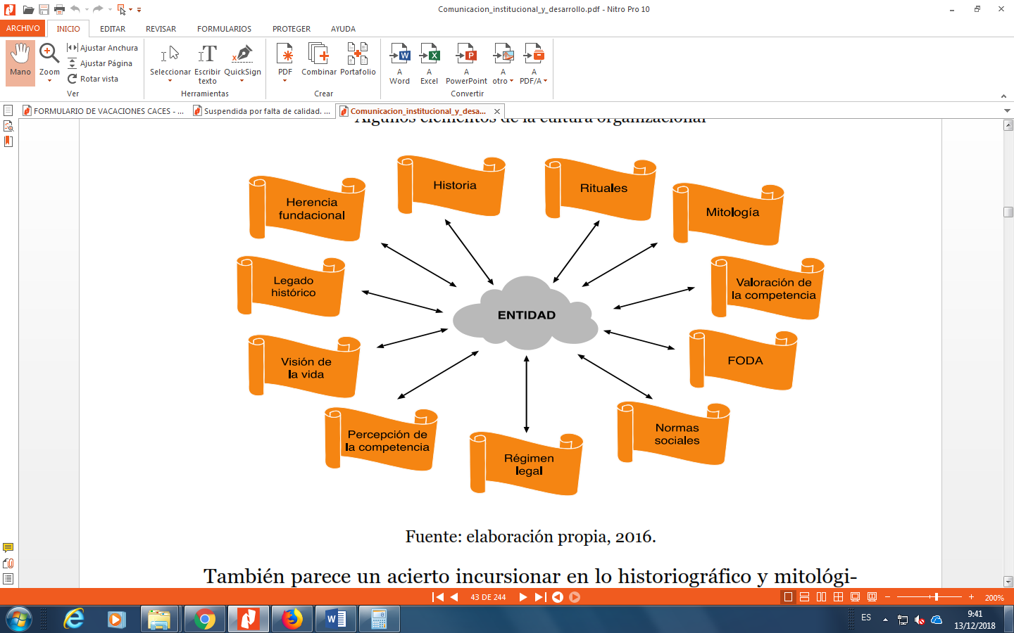

**Fuente:** Sánchez, 2016: 43.

## Comunicación y sus definiciones

La comunicación más que una herramienta, se ha convertido en una necesidad para el desarrollo de una institución, es una fuente de relación social. Según Alsina la comunicación consiste en la transmisión de información de un sujeto a otro (2007: 36). Tomando el modelo definido por Laswell “*quién dice qué a quién en qué medio y con qué efecto*”, se puede resumir su concepto e importancia (*ibíd.)*. Para Rosa María Alfaro (1993: 27), la comunicación es un eje transversal que atraviesa y determina los procesos de las instituciones siendo su objetivo principal el ser una pieza clave para alcanzar los objetivos estratégicos de una institución.

Cuando se habla de comunicación no se refiere únicamente a los medios sino a las prácticas sociales de acción e interrelación de los sujetos. La comunicación existe “cuando hay un sujeto que se expresa y lo hace para decir algo que sabe, puede ser de interés para otro, porque el otro está en su decir, no apartado de él” (Cerbino, 2018: 16; 27; 28).

El hecho esta en repensar la comunicación como acción del común, como una plataforma para replantear las relaciones y las posibilidades de constituirse en lazos sociales. Todo análisis del terreno de la comunicación requiere una aclaración epistemológica ya que es necesario transitar por las lógicas de la producción de información, para moverse en el tiempo de la extraordinaria evolución de la comunicación entre los siglos XX y XXI (*ibíd.*).

Al respecto, nos parece pertinente precisar que, la buena gestión de la información en las distintas empresas públicas, privadas y en las diversas asociaciones sociales participa en el proceso de interacción comunicativa con el resto de la sociedad a todos los niveles (Alsina, 2007: 73).

*Interacción* es la palabra idónea ya que enfatiza la participación porque “los medios de información no son, simplemente, vehículos de transporte de pensamientos; ellos condicionan estilos, lógicas particulares de raciocinio, formatos y culturas”. (Maldonado, 2015: 43). Desde el punto de vista sociológico, la institución se refiere a los mecanismos a través de los cuales los individuos participan unos con otros en relaciones estructurales más o menos persistentes (Muriel y Rota, 2012: 37),

Por esto hay que pensar que las instituciones pertenecen a “toda organización humana en la que varias personas, a partir de unos principios configuradores y bajo una estructura concreta, coordinan diversas actividades para lograr determinados fines en el ámbito de una entidad social superior, a la que sirve y proporciona cohesión y paradigma” (Sotelo, 2001: 24).

Entendemos por lo tanto que la “comunicación institucional es un sistema coordinador, cuyo objetivo es la armonización de los intereses de la institución con los de sus públicos, a fin de facilitar la consecución de sus objetivos específicos y a través de ello contribuir al bienestar social y al desarrollo nacional” (Muriel y Rota, 2012: 20). La importancia de esta radica en la interacción comunicacional entre varias personas para lograr un objetivo específico: transmitir una buena imagen institucional hacia los públicos internos y externos (Martín 1995: 17).

Cada institución es diferente y la comunicación se ve influenciada de acuerdo a factores sociales, económicos y políticos, ocasionando el estudio de tácticas y estrategias comunicacionales de acuerdo al contexto de cada institución. El hecho de “comunicar” se ha vuelto una necesidad inevitable, pero planificando una verdadera comunicación y no sólo quedarse en informar, las instituciones públicas tienen que ejercer una comunicación bidireccional con el objetivo que su público específico se apropie de los mensajes que han recibido y participe activamente a fin de que se apropie de los mismos.

Cerrar los ojos a esta realidad es negar la oportunidad para repensar e innovar los procesos colaborativos que ocurren dentro de la misma institución. Según Muriel y Rota (2012: 31) la comunicación institucional es “el sistema coordinador entre la institución y sus públicos que actúa para facilitar la consecución de los objetivos específicos de ambos y, a través de ello, contribuir al desarrollo nacional”.

Al respecto, estas etapas que interactúan entre sí para que los procesos de comunicación institucional se pongan en marcha son: la investigación social, la planificación, la implementación eficiente de los procesos de comunicación y la evaluación permanente (*ibíd.*).

Todos estos elementos tienen que funcionar de acuerdo a una coordinación preestablecida a fin de que la comunicación institucional justifique su propia existencia y la de la institución misma, y pueda lograr un desarrollo nacional integral. Se puede deducir que la comunicación institucional actúa como un sistema en donde todos los factores interactúan entre sí para lograr un objetivo en específico tal como lo dice Egidos y Páez (2000: 03) “todas las partes afectan al todo; toda acción tiene repercusiones en la organización”.

Sin embargo, la comunicación institucional es una herramienta para el desarrollo social siempre donde “se contemplan prácticas comunicacionales e instituciones democratizadoras, teniendo en cuenta las mediaciones desde una concepción holística e integradora” (Hernández e Ibarra, 2016: 17). Las contribuciones de la escuela de Palo Alto[[21]](#footnote-21) y los axiomas de comunicación[[22]](#footnote-22) nos hablan de la interacción y el diálogo como parte de una comunicación integral que genere “conocimiento, respuestas y empoderamiento” (*ibíd.*: 18). Esto denota la importancia de la participación y del empoderamiento de la ciudadanía en los diferentes temas para promover el desarrollo social y el uso de la comunicación como un instrumento fundamental; así como lo asegura la Organización de las Naciones Unidas para la Agricultura y la alimentación (FAO):

La comunicación puede tener una importancia decisiva promoviendo el desarrollo humano en el nuevo clima de cambio social de nuestros días. A medida que el mundo avanza hacia la descentralización, la economía de mercado y una mayor democracia, mejoran las condiciones para que la población empiece a fijar su propio rumbo al cambio. Pero es necesario aumentar su sensibilización, participación y capacidad Los conocimientos y tecnologías relacionadas con la comunicación son esenciales para esta tarea, pero suelen estar subutilizados. Es necesario tomar medidas que impulsen una planificación y aplicación eficaces de los programas de comunicación (Fraser y Villet, 1994: 02).

Por otro lado, es importante recalcar lo que indica la escuela sistémica al referir que la comunicación interna de las organizaciones es holística, en donde cada parte o dirección son importantes para gestionar una comunicación fluida y de calidad:

La importancia de la comunicación en los estudios sobre las organizaciones ha sido creciente. Para Taylor al igual que para Fayol los problemas comunicativos son poco importantes, aunque hay que asegurarse que a los subordinados les lleguen las órdenes de los superiores de forma clara y sin interferencias. En la Escuela de Relaciones Humanas se vislumbra ya la necesidad de doble flujo de la información, ascendente y descendente, así como la existencia de una comunicación horizontal; por otra parte, la comunicación informal, los rumores, son fuente de preocupación para las tareas directivas y requieren una atención específica. (Marín, 1997: 64).

Valorar a nuestros públicos es parte fundamental de la comunicación, ya que ellos son algo más que números o cifras, son personas que emiten criterios y juicios con sus propias percepciones, requiriendo su derecho a la existencia de una retroalimentación a fin de emitir sus opiniones en torno a los temas de interés que promueve la institución pública.

Las instituciones públicas valoran el impacto que causan sus políticas. En nuestro caso específico, está dispuesto por el Plan Nacional de Desarrollo del Buen Vivir (2013 – 2017: 98) “Mejorar continuamente los procesos, la gestión estratégica y la aplicación de tecnologías de información y comunicación, para optimizar los servicios prestados por el Estado”. Por lo tanto, la comunicación está completamente vinculada a la participación, constituyendo esta última *la piedra angular del desarrollo social*.

Para tal efecto, por participación entendemos: “compartir una actividad o proceso que tradicionalmente era organizado e implementado de manera jerárquica o excluyente […] su lógica pone énfasis en el diálogo, la reciprocidad y en el entendimiento basado en el respeto mutuo” (Culver, 2012: 75).

Hablamos de una comunicación institucional, que, planificada estratégicamente, pueda existir una participación activa por parte de los públicos, en este caso en particular la *comunidad universitaria*. Tal como lo dice Díaz Bordenave y Martins de Carvalho se trata de que el público pueda desarrollar una “conciencia crítica”, de esto se trata la comunicación en apoyo a procesos de desarrollo, de alentar procesos de participación de la gente. (2015: 20 - 21).

## Políticas de Comunicación

Lacomunicaciónse origina de la palabra latina “*communicatio*” que se refiere a compartir o poner en común, mientras que informaciónnace de la palabra latina “*informatio*”, que se refiere a imagen. Por lo tanto, la información puede resultar como un dato más ambiguo que llega a guardarse en la mente del ser humano (Loaiza, 2016: 20). La UNESCO reconoce que “estamos en una era en la que, para existir, sobrevivir y no quedar al margen, es necesario comunicar cada vez más, y sobre todo cada vez más deprisa” (2005: 49).

Si algún sentido tiene apostar por la participación como principio rector de la democracia y el desarrollo local, es debido a que se concibe la comunicación como contexto y horizonte de progreso, para favorecer las relaciones anticipatorias y liberadoras, porque se aspira a promover relaciones de cooperación y formas de ciudadanía activa, porque, en suma, se apuesta por activar las relaciones de confianza y el interés público a partir de los contextos locales y los mundos de vida. (Sierra, 2016: 151).

Según Francisco Sierra (2016: 128) “la comunicación debe ser considerada como un recurso económico semejante al de la energía o las materias primas”, el hombre no sólo debe conformarse con recibir información, tiene que ser un participante activo de la misma a fin de generar mensajes de forma eficiente y concreta. El cuerpo medular de las políticas de comunicación es que los “países en desarrollo deben formular políticas nacionales de comunicación con el fin de utilizar los sistemas de comunicación e información de un modo más intensivo” (*ibíd.*: 127).

La invención de la comunicación, como campo de investigación, se interesa del movimiento histórico de configuración de las sociedades capitalistas, el cual busca establecer los orígenes de las nociones sobre comunicación y las vincula con la realidad política, económica y social de cada época (Maldonado, 2015: 113). Estableciéndose la importancia del contexto en que se desenvuelve la institución y la identificación de los públicos específicos.

## La comunicación estratégica

La comunicación siempre ha estado vinculada a otras ramas como la sociología, la antropología, la psicología, entre otras; sin embargo, es necesario agregarle valor por sí misma y no por su vinculación con otras ramas. En función a esto aparecen las estrategias, las cuales nos ayudarán a medir y evaluar la comunicación y su función en las instituciones públicas (Álvarez-Nobel y Lesta, 2011: 13).

Quinn (1996) menciona que el término *estratégica* se refiere a un “plan o pauta que integra los objetivos, las políticas y la secuencia de acciones principales de una organización en un todo coherente”. Es decir, el modelo surge a partir del análisis de las tomas de decisiones pasadas y en base a esto precisar las acciones que serán realizadas en el futuro; realizando una estrategia comunicacional de forma planificada para poder generar un mayor impacto (Citado en Garrido, 2017: 05).

En los años 80´s, comenzó el auge de la comunicación, la cual comenzó a llamarse comunicación institucional, corporativa u organizacional (Martínez, 2009). Pero en la actualidad se debate mucho sobre las estrategias que se utilizan en la comunicación y puesto a esto en algunas instituciones comenzaron a existir departamentos de Comunicación Estratégica (Citado en Salas, 2011: 242).

En las instituciones públicas es interesante observar el impacto que tiene la estrategia en la comunicación y de los resultados que puede generar. Esto se ve reflejado en lo siguiente:

El modelo de comunicación estratégica es integrador porque permite abarcar la comunicación interna, la interinstitucional y la externa, definiendo en cada caso cuál es la problemática prioritaria, cuál es la transformación cognitiva que es deseable poner en marcha en el marco de los objetivos institucionales y atendiendo muy especialmente a los contextos (Massoni, 2011: 01).

Según Felipe Giraldo y Carlos Galvis (2016: 84), la comunicación es el puente que enlaza a la institución con los públicos, por esta razón se debe de aplicar una operatividad estratégica en razón que la acción de la comunicación permite:

A una organización y a sus públicos adaptarse mutuamente, uno al otro y ayudan a una organización, inmersa en una sociedad plural y compleja, a alcanzar sus objetivos, a tomar decisiones de modo efectivo y a cumplir sus funciones, mediante la contribución al entendimiento mutuo entre grupos e instituciones (PRSA. En Galvis y Botero, 2010: 360).

Es unificar ese valor intangible de la comunicación dentro de las organizaciones el cual se centra en la reputación, la calidad, la responsabilidad, la sostenibilidad y la relación con sus diferentes públicos cada uno de ellos muy rigurosos (*ibíd*).

La comunicación en el contexto de las organizaciones se optimiza, porque favorece el diálogo horizontal, la apertura de nuevas formas de influencia y la valoración de los procesos de relación con los públicos, por encima de la mera selección de medios y mensajes (Preciado, Guzmán y Lozada, 2013: 19)

**Tabla 8. Diferencia entre comunicación nivel táctico y estratégica**



**Fuente:** Scheinsohn, 2009: 13

**Elaboración**: Propia

Podemos observar que la comunicación nivel táctico son todas las herramientas que se utilizan al momento de trabajar y llevar a cabo todas las operaciones inherentes a la comunicación; mientas que la comunicación estratégica es un procedimiento concreto de gestión que articula todas estas herramientas de la comunicación táctica para analizarlas en una estrategia global enmarcada en lo que queremos transmitir a nuestros públicos (ver tabla 8).

Cada uno de los componentes de la comunicación táctica son instrumentos concretos que se complementan recíprocamente; pero si pretendemos sustituir o transformar estas herramientas en función de la estrategia, se corre el riesgo de producir incongruencias de orden lógico e instrumental, aquí es donde radica la importancia de planificar la estrategia comunicacional (Scheinsohn, 2009: 14). La comunicación estratégica se define bajo la siguiente estructura:

Se produce en una situación de juego en la que intervienen varios jugadores que tienen que tomar decisiones ante la incertidumbre que generan los otros jugadores en contextos sociales dados, de cara al logro de un objetivo asignado optando entre varias alternativas de acción (a quién va dirigido, qué mensaje, cómo es la forma del mensaje, cuándo y dónde comunicarlo), valorando dichas alternativas, eligiendo una de ellas para ejecutar, controlar y evaluar (Pérez, 2012: 450-458).

**Gráfico 11. Las TIC en las instituciones: Endoiniciativa y experimentación 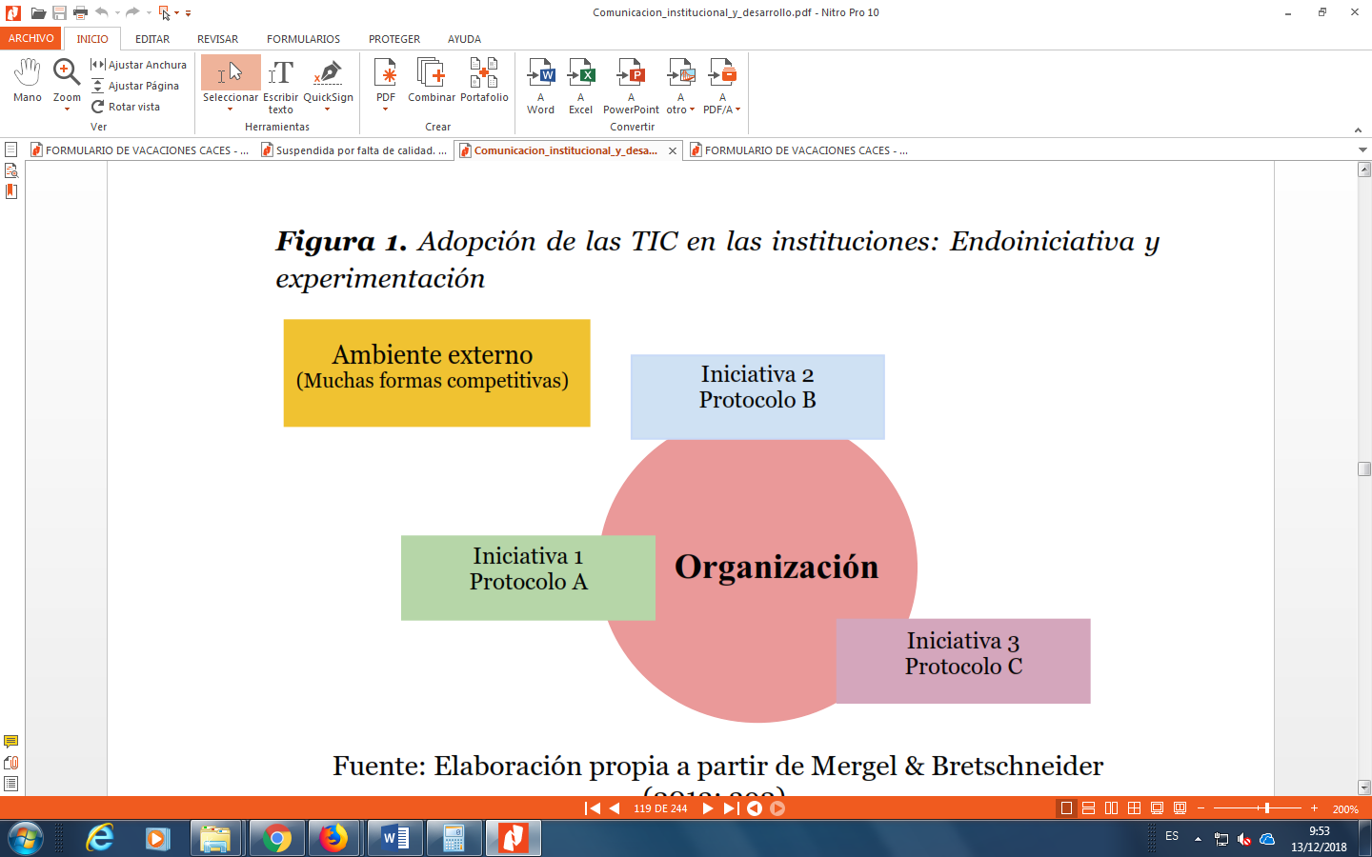**

**Fuente:** (Romero y Mancinas, 2016: 119).

Es importante señalar el uso de las TIC´s durante el proceso de planificar las estrategias de comunicación ya que son esenciales para efectivizar recursos y a su vez medir los resultados obtenidos de las iniciativas heterogéneas y los impactos de nuestro público externo. Es vital que el comunicador tome las riendas de programas a utilizarse; así como de los canales ejecutores (Romero y Mancinas, 2016: 119).

La estrategia aplicada en la comunicación es un inductor, a largo plazo, mediante el cual se desarrolla la imagen de la institución teniendo como base la relación que tiene con la sociedad (Garrido, 2017: 10). Los comunicadores deben adaptarse y reconocer que vivimos en un mundo fluido donde se tiene que considerar la temporalidad y el cambio constante de nuestro alrededor, por lo tanto, se debe implementar nuevas rutinas, competencias analíticas y operacionales (Massoni, 2012: 71). Queremos enfatizar que en una institución pública es importante la existencia de la comunicación estratégica, la cual tiene que conceptualizarse con una perspectiva de movilidad y capacidad de adaptación.

De la investigación realizada se ha podido constatar que algunos autores como Garrido, Massoni, Álvarez-Nobel y Lesta han hablado y brindado textos con aportes valiosos en torno a la comunicación estratégica e institucional. Ellos nos reafirman la importancia de conocer bien el contexto en que la institución se maneja con el fin determinar las estrategias de comunicación idóneas para cada caso en particular.

En torno a la comunicación institucional hemos podido constatar que los textos encontrados se basan mucho en la importancia de la comunicación interna y externa para el posicionamiento efectivo de la institución.

Por ello, al combinar estas dos categorías podemos hallar una importante herramienta para que, a pesar de la situación de conflicto que atraviese el CEAACES con la comunidad universitaria, se puedan mitigar esta problemática y poder posicionar en la mente de este público objetivo la importancia de las políticas públicas en el marco de la educación superior, en este caso, específicamente de los procesos que desarrolla este ente rector de la ES.

# CAPITULO IV

# METODOLOGÍA

En la presente investigación desarrollamos una metodología *cualitativa* para dar cuenta de la *experiencia*, *vivencia*, *sentido común*, *acción social*, *intencionalidad* y *significado,* que nos posibilita *la comprensión* *descriptivo - analítica* de los procesos comunicacionales (De Souza, 2010: 256) realizados por el CEAACES entre los años 2016 y 2017, tiempo en que se ejecutó la recategorización institucional de la Universidad de Guayaquil.

Gracias a las entrevistas y grupos focales, que representan las herramientas de esta investigación, se pretende evidenciar la eficiencia de la aplicación de las estrategias de comunicación institucional; así como mencionar las debilidades de las mismas haciendo referencia a la percepción e impacto que tiene la comunidad universitaria, en torno a la recategorización institucional. Con la técnica FODA buscamos resaltar las opiniones, criterios y comentarios para determinar las fortalezas – oportunidades y debilidades - amenazas de las políticas de comunicación utilizadas por este organismo.

## **Antecedentes**

Según Taylor y Bogdan (1994: 49) el método cualitativo designa el modo en que se enfocan los problemas y se buscan las respuestas; en ciencias sociales la forma para realizar la investigación. En este estudio utilizamos, evidentemente, una metodología de carácter cualitativo, para “estudiar la realidad en su contexto natural, cómo sucede, interpretando fenómenos de acuerdo con las personas implicadas” (Blasco y Pérez, 2007:17). Esta investigación se destaca por tener sus propios métodos, el investigador puede seguir lineamientos que puedan orientarlo, pero no reglas (Ruiz, 2011: 156). Hernández destaca algunos enfoques en torno a las características, proceso y bondades de la investigación cualitativa:

Tabla 9. Características de la investigación cualitativa



**Fuente**: Blasco y Pérez, 2007:17.

A través de una perspectiva pragmática, hemos seleccionado las técnicas adecuadas para la recolección de datos y el respectivo análisis de la información, buscando no tener un posicionamiento metodológico apriorístico y centrándonos en la interrelación del problema de investigación, los objetivos planteados y el contexto donde se desarrollará el proceso; de esta forma, cada técnica utilizada en el método cualitativo es propio y singular (Gómez y Roquet, 2012: 16).

Gráfico 12. Recolección de datos

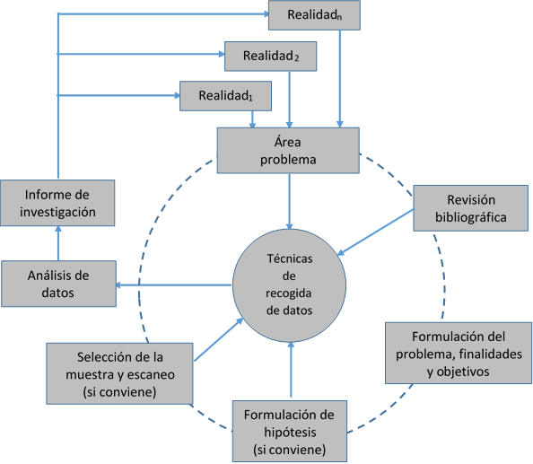

**Fuente:** Rodríguez y Valldeoriola (2012). Optimización del diseño de investigación (Citado en Gómez y Roquet, 2012: 16).

Como se pude notar en el esquema del gráfico 12, podemos observar los criterios necesarios que se tienen que considerar en una investigación para garantizarán la autenticidad, validez y rigor del proceso investigativo. En el cual se visualiza las diferentes técnicas para la recolección de datos, esto con la finalidad de realizar un análisis exhaustivo de dichos resultados con la finalidad de proponer las respectivas recomendaciones.

Tabla 10. Criterios de rigor de la metodología de investigación



**Fuente:** Rodríguez y Valldeoriola (2012). (Citado en Gómez y Roquet, 2012: 16)

**Elaboración:** Propia.

Podemos de esta forma identificar cinco formas tradicionales de métodos en la investigación cualitativa que son: la etnografía, biografía, historias de vida, estudio de caso, entrevistas entre otros Creswell (1998: 07-08). En nuestro caso, el abordaje metodológico que se propone para nuestra investigación es *el análisis documental, grupos focales y entrevistas semi-estructuradas.*

## Diseño Metodológico de la investigación

La dinámica de los grupos focales produce material cualitativo que aporta conocimiento sobre actitudes, percepciones y opiniones de los participantes. “Dichos resultados se obtienen a través de una conversación guiada mediante preguntas abiertas que permite a los participantes expresarse con sus propias palabras y también mediante comunicación gestual que es observada durante la discusión en grupo” (Thornton, 2002: 22).

Taylor y Bogdan (2000: 78) señalan que la metodología de *grupo focal* es rápida, oportuna, válida y poco costosa, también constituye una fuente importante de información para comprender las [actitudes](http://www.monografias.com/trabajos5/psicoso/psicoso.shtml#acti), creencias, saber cultural y las percepciones de una [comunidad](http://www.monografias.com/trabajos13/vida/vida.shtml). Así también indica, que en poco tiempo se recolecta la información cualitativa. Por lo general con grupos de 06 a 12 personas y se divide en 02 componentes esenciales: el contenido de la información (lo que se dice) y el proceso de [la comunicación](http://www.monografias.com/trabajos/lacomunica/lacomunica.shtml).

Se considera que estas técnicas son idóneas de acuerdo con el presente estudio porque nos permiten identificar los conceptos y categorías para analizar e interpretar la información obtenida, con la finalidad de alcanzar resultados fiables en nuestra investigación.

Por esto empezamos con un análisis documental de las estrategias de comunicación implementadas por el CEAACES durante los años 2016 y 2017 para dar cuenta del proceso de recategorización institucional de la Universidad de Guayaquil que, en el colectivo imaginario fue un hecho conflictivo envuelta en intereses políticos, por motivo de encontrarse a puertas de una elección presidencial. Desde un punto de partida, empezamos por establecer una matriz de datos cuantitativos que den cuenta del número de socializaciones, publicaciones en diferentes medios de comunicación y redes socio-digitales, talleres, conferencias, etc. sobre la recategorización institucional en UG.

En un segundo momento, hemos realizado grupos focales con el corpus de estudiantes y docentes, a fin de llevar a cabo una confrontación de opiniones e ideas de los participantes para llegar a conclusiones más complejas sobre las percepciones que tienen sobre la evaluación institucional y sus apreciaciones sobre la misma.

Los grupos focales representan una forma de investigar los fenómenos sociales en el que se persiguen objetivos concretos, como por ejemplo exponer las diversas opiniones que tienen los estudiantes y docentes de la Universidad de Guayaquil en torno a la recategorización institucional y conocer como ésta ha influido en sus vidas académicas y laborales.

Para dar respuesta apropiada a los problemas concretos a los que se enfrenta la comunicación institucional del CEAACES, Albert (2007: 250) indica que a los grupos focales "se les puede definir como una conversación de un grupo con un propósito" bien determinado. En nuestro caso tenemos como finalidad poner en contacto y confrontar diferentes puntos de vista a través de un proceso conflictivo y emergente para recoger la información en torno a la percepción que tienen del CEAACES, de sus funciones y procesos; y cuál es el grado de participación que tiene la comunidad universitaria en torno a dichos procesos institucionales.

Es importante considerar algunos aspectos importantes sobre la ejecución de los grupos focales, los cuales deben ser definidos en función de las variables analizadas, el número de participantes puede oscilar entre 6 y 15 participantes, pero también la duración que no debe superar las dos horas y el lugar de realización que debe ser, preferentemente, fuera del ambiente de trabajo, de fácil acceso, agradable y libre de ruidos. Lo ideal es que los participantes se sienten en círculo para facilitar el campo de visión y la interacción con el grupo que debe ser guiado por un moderador, con ayuda de dos observadores. (Silveira, 2015: 02).

En ese contexto, hemos definido de manera aleatoria 07 estudiantes y 06 docentes por cada uno de los diferentes programas académicos: salud, administración, ingeniería, educación y ciencias sociales de la Universidad de Guayaquil.

Cabe indicar que dichos estudiantes deberán ser de diferentes niveles de estudio comprendidos entre 02 hombres, 02 mujeres y 03 estudiantes con cuota racial; y los docentes deberán estar comprendidos entre 02 investigadores clásicos (hombre y mujer), 02 investigadores jóvenes (hombre y mujer) y 02 docentes con cuota racial. En nuestro caso, con los grupos focales, debemos de obtener toda la información posible hasta que ésta haya dejado de ser nueva y agotar la riqueza de discusiones entre los participantes.

El proceso fue dividido en dos grandes grupos de docentes y estudiantes siendo un total de 05 grupos focales, cada sesión tuvo una duración de 01 hora y los encuentros fueron desarrollados en los auditorios de cada facultad.

Los participantes fueron informados sobre la temática a tratar, se guio el proceso con preguntas orientadoras para crear el debate sobre los diferentes tópicos; así como también se informó sobre el objetivo del presente estudio de campo, se enfatizó en el compromiso con la privacidad, en la confidencialidad de los datos y firmaron una autorización para el uso del contenido de las grabaciones, los cuales únicamente serán utilizadas para la presente investigación.

Para profundizar con algunas temáticas específicas, se realizaron entrevistas semi-estructuradas a los decanos, de las facultades antes mencionadas, de la Universidad de Guayaquil; para esto se estructuró un listado de preguntas clave a fin de despejar la incógnita establecida.

Las entrevistas semiestructuradas constituyen un medio adecuado para recoger datos empíricos donde el investigador puede tomar la decisión acerca de respetar el lenguaje de los entrevistados y cuidar que sus categorizaciones o expresiones no distorsionen u obstaculicen los significados que les asignan sus informantes. O bien su decisión puede inclinarse por analizar, organizar y mostrar los datos empíricos según sus propias categorizaciones y teorías sustentadas. (Troncoso y Daniele, 2004: 01).

Hemos notado que mediante las técnicas de entrevista semi-estructurada y grupos focales, se obtuvo una fuente nutrida de información de la comunidad universitaria de la Universidad de Guayaquil la cual fue analizada y cuyos detalles podrán encontrar en el quinto capítulo de esta investigación.

## Delimitación de la muestra

Empezamos por delimitar la coyuntura político social, es decir los actores clase, políticos, culturales y complejos, para delimitar sus acciones y respectivas funciones; esto nos permite ubicar los eventos significativos y los actores en el análisis de la formación social; es decir, describir de forma compleja el contexto social, político y económico de la universidad. Para el presente caso de estudio hemos procedido a escoger las 05 facultades con la mayor población estudiantil[[23]](#footnote-23) de la Universidad de Guayaquil para tener una muestra representativa de la comunidad universitaria de la Universidad de Guayaquil. A continuación, el detalle:

Tabla 11. Corpus seleccionado



**Elaboración**: Propia.

## Análisis documental

Como se mencionó en líneas anteriores, una de las técnicas que se utilizó en esta investigación fue el análisis documental de toda la información que el CEAACES proporcionó al público externo; así como también, las noticias relacionadas al tema de investigación y que fueron publicadas en los medios de comunicación tradicionales y socio-digitales.

Previa autorización del presidente del CEAACES se obtuvo toda la información en torno a la recategorización de la Universidad de Guayaquil y que haya publicada por parte del CEAACES durante los años 2016 y 2017, con la intención de poder realizar un análisis minucioso de esta información conllevando a un mayor grado de profundidad y de valor agregado la investigación cualitativa.

## FODA. - Definición

El FODA es una valiosa herramienta que apoya el proceso de planeación estratégica de una organización, su importancia consiste en la evaluación de los puntos fuertes y débiles dentro de los ambientes internos y externos de una organización (Ramírez, 2018: 54).

Sus siglas provienen del acrónimo en inglés SWOT (strenghts, weaknesses, opportunities, threats); que, en español, aluden a fortalezas, oportunidades, debilidades y amenazas (Ponce, 2007: 114). Según Daft y Marcic, desde la década de 1960 el análisis FODA se utiliza como herramienta estraté­gica en las instituciones públicas y privadas. La formulación estratégica empieza con una evaluación de factores internos (Fortalezas y Debilidades) y externos (Oportunidades y Amenazas) (citado en Maguiña Rivero y Ugarriza Gross, 2016: 310). Osuna y Márquez (2000) consideran que:

La técnica FODA parte de cuatro variables que afectan a un ámbito de actuación concreto a la hora de establecer un diagnóstico de situación. Dos de estas variables son de carácter intrínseco al estudio: debilidades y fortalezas, que son aquellas propiedades (negativas o positivas) que la caracterizan. Las dos variables restantes son de tipo externos: conjunto de elementos y factores del entorno que inciden negativa o positivamente en el ámbito de análisis (29).

Mientras que, Humberto Ponce (2006: 02) indica que el FODA “es una herramienta que puede considerarse sencilla y permite obtener una perspectiva general de la situación estratégica de una organización determinada”. Esto precisa la importancia de obtener un diagnóstico certero de la situación de la institución para poder tomar medidas eficientes y necesarias para el cumplimiento de los objetivos planificados para lograr un balance entre la capacidad interna de la institución y el medio externo que la rodea.

### Matriz FODA

Para realizar la matriz FODA es muy importante identificar las fortalezas, oportunidades, debilidades y amenazas por lo cual detallo lo siguiente:

Una fortaleza de la organización son las funciones que ésta realiza de manera correcta; es decir son habilidades y capacidades del personal con atributos psicológicos y su evidencia de competencias. También se considera como fortaleza los recursos internos de la institución y su facilidad para dar una situación favorable en el medio social (Ponce, 2006: 02).

Ballesteros et al. (2010: 10) definen que las oportunidades son aquellos “factores externos que resultan positivos, favorables, explotables, que se deben descubrir en el medio”. Se precisa que las oportunidades representan elementos potenciales de crecimiento de la institución, son aquellas fuerzas ambientales de carácter externo no controlables por la organización, pero de gran importancia que permite de alguna manera moldear las estrategias de las organizaciones (Ponce, 2006: 03).

Maguiña y Ugarriza (2016: 311) indican que las debilidades son características que prohíben a una compañía o unidad desempeñarse bien y necesitan ser abordadas. Ponce (2006: 02) afirma que es “un factor considerado vulnerable en cuanto a su organización o simplemente una actividad que la empresa realiza en forma deficiente, colocándola en una situación considerada débil”.

Mientras que las amenazas son aquellas situaciones de riesgo que son externas a la organización que pueden ser reales o posibles en el presente o futuro y pueden llegar a atentar contra el prestigio institucional (Alcalá, 2014: 03).

Es esencial saber identificar los ítems anteriormente descritos para desarrollar la matriz FODA correctamente y así seguir con el proceso de evaluación y diagnóstico.

### Esca**la de valoración de los indicadores**

Para seguir con el proceso de evaluación es necesario recoger las principales opiniones del corpus seleccionado por lo cual detallo el siguiente cuadro descriptivo del nivel de valoración de criterios:

Tabla 12. Valoración de criterios



**Fuente:** Ballesteros H. et al. (2010: 11)"Análisis FODA: Fortalezas, Oportunidades, Debilidades y Amenazas”.

Para el análisis que se expone en el capítulo V de esta investigación se tomarán las opiniones que tengan la valoración de “muy significativo” y significativo.

### Matriz MAFE

Con la matriz MAFE podemos garantizar la utilización de las fortalezas internas con el propósito de aprovechar las oportunidades externas, así como disminuir el impacto de las amenazas del entorno. “En consecuencia se busca la disminución de las debilidades y neutralización de las amenazas a través de las acciones de carácter defensivo y desde luego el mejoramiento de las debilidades internas aprovechando las oportunidades externas” (Trejo, Trejo y Zúñiga, 2016: 11).

Una vez efectuada la Matriz FODA con su listado de fortalezas, debilidades, oportunidades y amenazas correspondientes, la siguiente etapa es realizar una matriz que se deriva de la anterior, denominada MAFE, la cual está basada en los factores internos y externos de la institución, desarrollando cuatro tipos de estrategias:

Tabla 13. Matriz MAFE



**Fuente:** Huerta C. (2003). Modelo de planeación mediante el análisis estratégico FODA: Un caso de estudio.

**Elaboración:** Propia.

Como podemos evidenciar, según los conceptos expuestos en párrafos anteriores, la matriz FODA nos permite hacer un escaneado a detalle de la situación general de la institución; esta herramienta nos ayuda a detectar y sistematizar las fortalezas y debilidades; así como también las oportunidades y amenazas.

Esta evaluación ayuda a determinar qué factores se pueden mejorar. El reto es lograr que los factores positivos (fortalezas y oportunidades) tengan un mayor peso que los negativos (amenazas y debilidades).

## 4.6 Triangulación

Luego se realizará la triangulación de la información recolectada a traves de nuestro corpus. Es importante recalcar que esta actividad se la realiza una vez culminado el trabajo de recopilación de la información.

**Gráfico 13. Triangulación de la información recopilada**

**Fuente:** Elaboración propia.

# CAPITULO V

# ANÁLISIS DE LA INFORMACIÓN

En el presente capítulo se analizó la información publicada por parte del CEAACES en los medios de comunicación institucionales, medios de comunicación públicos y privados (tradicionales y socio-digitales), la información recopilada en las entrevistas semi- estructuradas y grupos focales realizados en la Universidad de Guayaquil.

## 5.1 Publicaciones en torno a la recategorización institucional de la Universidad de Guayaquil

El CEAACES publicó un total de 27 noticias referente a la recategorización institucional de la Universidad de Guayaquil, de las cuales 24 son del 2016 y 03 corresponden al 2017 tal como se detalla en el gráfico 14:

**Gráfico 14. Noticias publicadas en medios digitales CEAACES**

**Elaboración**: Propia.

A nivel nacional, los medios de comunicación tradicionales publicaron 333 noticias referente a la recategorización de la Universidad de Guayaquil. Cabe resaltar que existió un repunte en los meses de septiembre y octubre de 2016 cuando se publicaron los resultados del informe preliminar realizado por el CEAACES donde la UG subía de la categoría “D” a la categoría “B” por lo que, dichos medios abordaron este tema coyuntural ya que la Universidad de Guayaquil es una de las más grandes del Ecuador con alrededor de 60.000 estudiantes.

El ascenso de categoría sucedió en una coyuntura política particular, en clima de las elecciones presidenciales que se efectuaron el 19 de febrero de 2017.

Gráfico 15. Noticias publicadas en medios de comunicación tradicionales

**Elaboración**: Propia.

## 5.2 **Análisis FODA en torno a las opiniones de la comunidad académica**

Después de hacer un amplio y exhaustivo análisis de las diferentes opiniones de la comunidad universitaria de la Universidad de Guayaquil, podemos obtener y enumerar las oportunidades y amenazas que debe enfrentar el CEAACES. De la misma manera, después de hacer un análisis interno y declarando las competencias centrales del CEAACES, se puede obtener y enumerar las fortalezas y debilidades, con respecto a estos.

En la presente investigación se utilizó esta metodología para realizar un diagnóstico de la situación en torno a la recategorización institucional de la Universidad de Guayaquil en los años 2016 y 2017, y evaluar las oportunidades de desarrollo de esta, en lo que se refiere al aseguramiento de la calidad de la educación superior.

Es necesario enfocar de manera sistemática y en forma continua las acciones de evaluación para efectuar el diagnóstico de la comunicación institucional y estratégica realizada por el CEAACES, aplicando una herramienta práctica, objetiva y viable, *la matriz FODA*.

Para analizar los factores que tienen mayor influencia e impacto en la comunidad académica se tiene que construir un balance y de esta manera plantear estrategias comunicacionales eficaces para que exista una apropiación del nombre CEAACES.

Tabla 14. Matriz FODA

|  |  |
| --- | --- |
| FORTALEZAS | DEBILIDADES |
| |  | | --- | | **F1** Evaluación institucional | | **F2** Conocimiento indicadores de evaluación | | **F3** Claridad en el concepto de calidad | | **F4** Conocimiento criterios de evaluación | | **F5** Misión CEAACES | | **F6** Recategorización institucional | | |  | | --- | | **D1** Comunicación interinstitucional (presencial y virtual) | | **D2** Comunicación participativa | | **D3** Confusión entre CES, SENESCYT y CEAACES | | **D4** Evaluación alineada al contexto de la IES | |
| OPORTUNIDADES | **AMENAZAS** |
| |  | | --- | | **O.1** Excelencia andragógica = calidad de la educación superior | | **O.2** Oportunidades para los estudiantes en el campo laboral | | **O.3** Acompañamiento institucional | | **O.4** Comunicación en cascada | | **O.5** Integración de la comunidad universitaria = excelencia | | |  | | --- | | **A.1** Falta de recursos económicos | | **A.2** EL involucramiento de la política | | **A.3** Ponderación presupuestaria acorde al número de estudiantes | | **A.4** Planificación del tiempo profesional del docente | |

**Elaboración:** Propia.

## 5.2.1 Fortalezas

Gráfico 16. Fortalezas

**Elaboración**: Propia

El 93,85% de la comunidad universitaria de la Universidad de Guayaquil discutió sobre la importancia de la evaluación institucional (F1), la cual consideran necesaria para que incremente el área del conocimiento en la IES.

Es una fortaleza ya que, según el resultado del grupo focal, este tema esta empoderado en las mentes de los actores de la comunidad universitaria, donde la evidencia nos indica que la comunicación institucional utilizada ha dado buenos resultados.

Es importante recalcar que, la comunidad universitaria opinó que la evaluación institucional es necesaria para que la universidad crezca a nivel de investigación e innovación; coinciden que no ven dicho proceso como un castigo sino como una oportunidad para seguir en una mejora continua.

El 53,85% de los participantes conocen sobre los indicadores de evaluación del CEAACES (F2) y esto es favorable ya que tienen una idea en general sobre dichos indicadores; sin embargo, se pudo evidenciar que los estudiantes que conocen de estos temas son quienes están involucrados de hecho con las diferentes gestiones en la universidad y quienes no pertenecen a esta selección no reciben una capacitación sobre dichos indicadores por lo que desconocen del tema en mención.

Algo muy interesante que se identificó, es que el 43,08% de la comunidad universitaria seleccionada, tiene claro el concepto de la calidad (F3) y la importancia de la misma, la cual es necesaria para tener excelencia académica.

Un 41,54% de la comunidad universitaria conocen los criterios de evaluación institucional (F4) y aseguran que la Universidad de Guayaquil tiene que cumplir con estos criterios a cabalidad para poder seguir en camino hacia la excelencia. La comunidad universitaria tiene en claro su importancia y pertinencia para que se lleve a cabo una evaluación institucional.

El 27,69% de la población de estudio conoce sobre la misión del CEAACES (F5); a pesar, de tener una idea sobre las funciones que realiza este organismo, se evidenció que no estaban seguros de sus respuestas; así como también, existieron participantes que estaban confundidos entre el CEAACES, CES y el SENESCYT pensando que eran la misma institución.

El 6,15% de los participantes consideraron importante el tema de la recategorización institucional (F6) el cual es una fortaleza que el CEAACES puede explotar, llevando a cabo una buena estrategia comunicacional con el fin de posicionar en la mente de la comunidad universitaria los procesos realizados por esta institución pública.

## 5.2.2 Oportunidades

Gráfico 17. Oportunidades

**Elaboración**: Propia

En torno a las oportunidades que se evidencian en las opiniones vertidas por la comunidad universitaria se destaca que el 86,15% opinó que la excelencia andragógica (O1) es parte fundamental para poder tener una buena calidad de la educación superior en UG.

Se enfatizó también sobre la forma de enseñanza, así como la importancia del intercambio de experiencias significativas que contribuyan a mejorar los estándares de calidad educativa. Los estudiantes recalcaron la importancia de tener docentes formados y con calidad, que se interesen por incentivar la investigación; mientras que los docentes mostraron su interés en poder desarrollar más artículos científicos; sin embargo, recalcaron que no cuentan con el tiempo suficiente para desarrollar dicha actividad.

Por otro lado, el 32,31% de los participantes opinaron que la evaluación institucional es la carta de presentación de cada estudiante al momento de solicitar un empleo o apertura en el campo laboral (O2). Los estudiantes manifestaron que sentían discriminación por tener un título de una universidad categorizada en la “D” y que muchas puertas se le abrieron cuando la Universidad subió a la categoría “B”.

El acompañamiento institucional (O3) es un tema del cual el 29,23% de la comunidad universitaria opinó que es muy trascendental para que la Universidad de Guayaquil logre los objetivos planteados ya que se requiere no sólo de un oficio, informe o socialización donde se planteen los parámetros a evaluarse. La universidad requiere de un acompañamiento constante donde los delegados técnicos del CEAACES puedan observar el contexto en el que se encuentra la IES.

El 12,31% planteó que, la Universidad de Guayaquil maneja la comunicación en cascada (O4); es decir, que la información que recibe el rector por parte del CEAACES es compartida hacia los decanos de cada facultad y éste a su vez la difunde hacia las personas encargadas directamente con el proceso de evaluación institucional.

Sin embargo, existe inconformidad porque la información que se comunica desde el rectorado de la IES llega tarde hacia las diferentes facultades y siempre están contra el tiempo, al momento de enviar alguna respuesta en torno a los diferentes requerimientos establecidos.

El 9,23% manifestó la importancia de establecer una integración de la comunidad universitaria (O5) de forma permanente para ejecutar procesos que garanticen la calidad académica.

## 5.2.3. Debilidades

Gráfico 18. Debilidades

**Elaboración**: Propia.

El 56,92% indicó que hace falta comunicación interinstitucional (D1) entre el CEAACES y UG; es decir que, si bien es cierto debe existir el orden jerárquico al momento de transmitir la información, también deberían existir más talleres presenciales y virtuales para que toda la comunidad universitaria pueda conocer las actividades que se realizan en torno a la evaluación institucional.

El 26,15% de los participantes manifestaron que muchas veces la información se queda en conocimiento del rectorado y de las personas involucradas directamente en los procesos de evaluación institucional de la Universidad de Guayaquil. Afirmaron su deseo de una comunicación participativa (D2) entre quienes conforman la comunidad universitaria y el CEAACES con el fin de estar informados sobre dichos procesos.

Es importante indicar, que también aseguraron la existencia de poca información en la página web institucional del CEAACES ya que, al momento de buscar datos actualizados sobre los procesos de evaluación, éstos no registran en la misma.

Durante los diálogos establecidos en el desarrollo de los diferentes grupos focales y entrevistas semi estructuradas se evidenció que en un 15,38% existe confusión entre las actividades que desarrolla el Consejo de Evaluación, Acreditación y Aseguramiento de la Calidad de la Educación Superior (CEAACES), El Consejo de Educación Superior (CES) y la Secretaría Nacional de Educación Superior, Ciencia, Tecnología e Innovación (SENESCYT) (D3).

Era muy frecuente que al estar hablando del CEAACES ellos mencionaban al CES o que en torno a las actividades del CEAACES nombraban a René Ramírez quien ejercía, en aquella época, funciones de secretario del SENESCYT.

Entonces, se refleja gran ambigüedad en la percepción que tiene la comunidad universitaria, quienes a pesar de considerar importante los procesos de evaluación que realiza el CEAACES, no lo reconocen como el gestor de estos procesos de aseguramiento de la calidad de la educación superior.

Por otro lado, el 13,85% de mi corpus indicó que la evaluación institucional que se aplica a la Universidad de Guayaquil debería ser realizado de acuerdo al contexto en el que se encuentra (D4) la IES, ya que la realidad de la UG no es la misma a la de otras universidades en torno a su población estudiantil y presupuesto.

## 5.2.4. Amenazas

Gráfico 19. Amenazas

**Elaboración**: Propia.

El 52,31% manifestó que la falta de recursos económicos (A1) es un gran limitante para que la universidad pueda cumplir al 100% con todos los criterios e indicadores establecidos, ya que la comunidad universitaria UG considera que el Estado ecuatoriano no les otorga el presupuesto necesario para implementar todo lo que hace falta en el alma máter.

Mientras que un 16,92% indicó que el involucramiento de la política (A2) ha sido un fantasma que ha estado presente en la Universidad de Guayaquil y que es una gran amenaza para la IES ya que en muchos de los casos, por ser ésta una universidad con el mayor número de estudiantes en el país, funcionarios políticos la toman como herramienta para conseguir más adeptos sin tomar en cuenta las consecuencias que sufriría toda la comunidad universitaria.

Es así que, este porcentaje anteriormente descrito consideró que alcanzar la categoría “B” fue un poco forzado, así también afirmaron que la Universidad de Guayaquil si ha tenido muchos cambios positivos en todos los aspectos; sin embargo, tienen que seguir mejorando y esperan que las máximas autoridades de las instituciones rectoras de la calidad de la educación superior velen por la seguridad de la comunidad universitaria y que los cambios no sean sólo mientras dura el proceso de evaluación institucional sino que sea un cambio permanente con miras a un futuro próspero y de excelencia académica.

El 12,31% de los participantes afirmaron que la ponderación presupuestaria (A3) es una gran amenaza la cual según sus percepciones no es acorde al número de estudiantes que maneja la universidad, por tanto, crea una gran brecha entre lo que el Estado otorga a la UG y lo que realmente la UG puede hacer con el presupuesto que recibe, el cual es igual al resto de universidades públicas sin considerar que el número de estudiantes es totalmente diferente.

Por último, el 9,23% manifestaron su inconformidad en torno a la planificación del tiempo profesional de los docentes (A4) ya que ellos tienen que dar sus cátedras y a la vez realizar investigaciones, las cuales en muchos de los casos tienen que elaborar trabajo de campo fuera de la universidad y esto conlleva a una gran contradicción porque no cuentan con el tiempo suficiente para gestionar dichas actividades de manera eficiente.

Existe una gran intención y predisposición por investigar y obtener sus Phd´s pero consideran que no reciben el apoyo necesario por parte de la universidad ni del CEAACES.

## **5.2.5. Análisis estratégico mediante matriz MAFE**

Luego de haber realizado la matriz FODA y haber detallado las fortalezas, oportunidades, debilidades y amenazas en torno a la información obtenida en los grupos focales y entrevistas semi-estructuradas, procedemos a realizar una matriz MAFE con 04 tipos de estrategias:

Tabla 15. Matriz MAFE



**Fuente:** Ponce (2007: 121).

A continuación, en las Tabla 16 y 17, se muestra un ejemplo de la matriz MAFE:

Tabla 16. Desarrollo matriz MAFE. Factores Internos

|  |  |  |
| --- | --- | --- |
| FACTORES INTERNOS | Fortalezas | Debilidades |
| F1.Evaluación Institucional  F2.Conocimiento indicadores de evaluación  F3. Claridad en el concepto de calidad  F4. Conocimiento criterios de evaluación  F5.Misión CEAACES  F6.Recategorización institucional | D1.Comunicación interinstitucional (presencial y virtual)  D2.Comunicación participativa  D3.Confusión entre CES, SENESCYT y CEAACES  D4.Evaluacion alineada al contexto de la IES |
| **Estrategias FO** | **Estrategias DO** |
| 1. Ejecutar la evaluación institucional garantiza la excelencia andragógica. (F1,O1) 2. Reforzar los conocimientos de los criterios de evaluación a través de un acompañamiento institucional permanente. (F4,O3) 3. Establecer la claridad de la calidad fomenta la integración de la comunidad académica. | 1. Gestionar una comunicación interinstitucional garantiza la integración de la comunidad universitaria. 2. Contrarrestar la confusión existente entre CES, SENESCYT y CEAACES orientando a la comunidad universitaria a través del acompañamiento institucional. |

**Elaboración**: Propia.

Tabla 17. Desarrollo matriz MAFE. Factores externos

|  |  |  |
| --- | --- | --- |
| FACTORES EXTERNOS | Oportunidades | Amenazas |
| O1.Excelencia andragógica = calidad de la educación superior  02.Oportunidades para los estudiantes en el campo laboral  O3.Acompañamiento institucional  O4.Comunicación en cascada  O5.Integración de la comunidad académica = excelencia | A1. Falta de recursos económicos  A2.EL involucramiento de la política  A3.Ponderación presupuestaria acorde al número de estudiantes  A4.Planificación del tiempo profesional del docente |
| **Estrategias FA** | **Estrategias DA** |
| 1.Fomentar una evaluación institucional transparente erradicando el involucramiento de la política. | 1.Establecer una comunicación interinstitucional eficaz  2.Promover una evaluación institucional alineada al contexto de la IES de acuerdo con la ponderación presupuestaria de la universidad. |

**Elaboración**: Propia.

En resumen, los resultados subrayan que la comunidad universitaria reconoce como indicador *muy significativo* los siguientes puntos:

1. Como fortaleza se evidenció que la comunidad universitaria conoce de los procesos que realiza el CEAACES; sin embargo, no lo reconoce como la institución pública que los planea y ejecuta.
2. En un nivel menor, pero no menos importante, se destaca el conocimiento de la misión del CEAACES y reconocen su importancia del “deber ser” pero no lo identifican.
3. Como una oportunidad valiosa se tiene que tomar en cuenta que la UG tiene muy presente que la calidad de la educación superior está vinculada a la excelencia andragógica por ende el CEAACES tendrían que utilizar, como herramienta clave comunicacional a los docentes para impulsar sus procesos.
4. Además de la comunicación en cascada aplicada en la UG, el CEAACES debería aprovechar la oportunidad de utilizar las herramientas TIC´s. Así también, se evidenció una gran debilidad: la falta de una comunicación interinstitucional y participativa que fomente una verdadera inclusión de los actores involucrados en la comunidad universitaria.
5. Los factores desfavorables que retrasan el proceso de comunicación es que en algunos casos la información se queda en las máximas autoridades quienes, a pesar de informar a las partes involucradas, no lo hacen en el tiempo oportuno.
6. Otro factor que debilita al CEAACES es la confusión existente entre los tres órganos estatales que regulan la calidad de la educación superior. Cada una de estas instituciones maneja procesos importantes, pero totalmente diferentes en torno a la educación superior. En este caso siendo el CEAACES nuestro objeto de investigación se refleja que la comunidad universitaria no lo conoce; quizás en un porcentaje sus procesos, pero no quien los lidera.
7. Mientras que las amenazas que se reflejaron en las opiniones vertidas por los integrantes de la comunidad universitaria son referentes a la ponderación presupuestaria que la UG recibe por parte del Estado ya que según sus apreciaciones esto influye en los resultados de la evaluación institucional e insisten que el CEAACES debería realizar sus indicadores y criterios basados en el contexto económico y social de cada IES.

# CAPITULO VI

## CONCLUSIONES Y RECOMENDACIONES

La educación superior en Latinoamérica atravesó muchas transformaciones desde la primera reforma universitaria de Córdoba; una segunda reforma de dinámicas privatizadoras y mercantilizadoras de la Educación Superior, donde existían instituciones de ES sin control de su calidad; y por una tercera reforma que involucró la internacionalización de la ES, la creación de agencias y organismos para evaluar y acreditar la calidad.

Hemos visto como en Ecuador, la educación superior se ha desarrollado en cuatro fases: la elitista (1895 - 1968), la fase de apertura (1969-1991), la fase de privatización y mercantilización (1992-2006) y la fase estatal reformista (2007-2017). En esta última fase, se desarrolló un periodo de cambio en torno al aseguramiento de la calidad de la educación superior donde comenzó la evaluación institucional y la categorización de estas. Situación que causó mucho conflicto en la comunidad universitaria.

Efectivamente, hemos subrayado como se han generado varias situaciones de conflicto que involucran al CEAACES. Pensemos a la categorización de universidades y escuelas politécnicas, donde algunas de ellas fueron calificadas con categoría “E” (grupo que posteriormente fue evaluado nuevamente y cuyo resultado fue el cierre de 14 universidades que no contaban con la calidad pertinente para seguir funcionando).

En este sentido, con esta investigación se ha demostrado como la comunicación estratégica en las instituciones públicas puede mitigar situaciones de conflicto –en este caso la recategorización de la Universidad de Guayaquil- y determinar las estrategias idóneas para vincular los procesos de evaluación que realiza el CEAACES con su público objetivo.

Tomando como muestra a la Universidad de Guayaquil -Institución de Educación Superior más grande del Ecuador- evidenciamos que el CEAACES informó a través de sus redes socio-digitales los procesos en torno a la recategorización de la UG; y a su vez los medios de comunicación tradicionales replicaban dicha información. Sin embargo, según los testimonios de la comunidad universitaria, esta comunicación no contó con su participación activa.

Por ejemplo, existe consenso entre los actores de la comunidad universitaria UG, sobre la necesidad de transformación y mejora de la educación superior, y valoran la importancia de los esfuerzos que ha promovido el gobierno ecuatoriano en torno a la calidad educativa. Sin embargo, a pesar de la importancia de dichos procesos, existe una falta de comunicación estratégica por parte del CEAACES hacia los integrantes de la comunidad universitaria de la UG, que tenga por efecto promover una participación activa y retroalimentación eficiente entre estos actores.

En particular, según la información recopilada en los grupos focales y entrevistas semi estructuradas podemos evidenciar que la comunidad universitaria reconoce la importancia de la evaluación institucional, así como también los avances en investigación, tecnología e innovación de la UG. Pese, a este reconocimiento, se confirma la hipótesis de una percepción ambigua por parte de la comunidad universitaria ya que presenta una confusión en torno a las actividades que el CEAACES realiza.

Estos resultados, aunque parciales, evidencian una falencia del CEAACES al momento de *comunicar,* ya que no se tomó en cuenta el contexto de conflicto que atravesaba la UG para planificar y establecer estrategias comunicacionales que involucren a la comunidad universitaria donde ellos puedan apropiarse y ser parte activa de la evaluación institucional.

Por esto, es preciso estudiar el contexto y el conflicto que atraviesa cada IES y dependiendo de esto, manejar una red de comunicación con cada una de ellas, realizando talleres participativos que incluyan los distintos actores que pertenecen a la comunidad universitaria para mantener nexos permanentes con el fin de posicionar su identidad institucional.

En primer lugar, centrarse sobre los principales actores de la comunidad universitaria, que son los docentes, voceros potenciales *in situ*, quienes transmiten su conocimiento y percepciones a los estudiantes; por ende, es recomendable planificar e implementar instrumentos de diagnóstico para determinar las fortalezas y debilidades existentes y así establecer herramientas comunicacionales que permitan fortalecer la misión de la institución.

En segundo lugar, utilizar métodos de planificación de iniciativas en torno a la comunicación estratégica, para tener una visión de las actividades a realizar en el futuro (corto, mediano y largo plazo); esto permitirá ser más eficientes al momento de generar mensajes coherentes y permanentes.

En tercer lugar, trazar estrategias integrales, donde se tome en cuenta los contextos que atraviesa el público objetivo, para que de esta manera se logre la interacción necesaria con la comunidad universitaria y promover una comunicación interinstitucional que ayudará a perfeccionar las actividades implementadas por el CEAACES.

Pero y, sobre todo, plantear un diagnóstico que tenga en cuenta que las políticas públicas que enmarcan a la educación superior están en constante cambio. Por lo tanto, es preciso que la comunicación se adapte a su entorno, se implementen estrategias efectivas y se optimice el uso de las redes de comunicación para que la comunidad universitaria sea parte de esta gran transformación y no se perciba solo como un sujeto pasivo de cambios centralizados.

# FUENTES BIBLIOGRÁFICAS

Acosta, A. (2010). El Buen Vivir en el camino del post-desarrollo. Una lectura desde la Constitución de Montecristi. *Policy paper*, vol. 9*,* no. 5: 1-36. Recuperado el 20/07/2017 de <https://s3.amazonaws.com/academia.edu.documents/37014839/Buen_vivir_posdesarrollo_A._Acosta.pdf?AWSAccessKeyId=AKIAIWOWYYGZ2Y53UL3A&Expires=1543459402&Signature=AeT%2FT5DIZZqNw5u8lV2QStk1ZDE%3D&response-content-disposition=inline%3B%20filename%3DUna_lectura_desde_la_Constitucion_de_Mon.pdf>

Águila, Vistremundo (2005). El concepto calidad en la educación universitaria: clave para el logro de la competitividad institucional. *Revista iberoamericana de Educación*, no. *36, vol.* 12. Recuperado el 08/08/2017 de [file:///C:/Users/jbarahona/Downloads/2886-Texto%20del%20art%C3%ADculo-832-1-10-20180118.pdf](file:///C:\Users\jbarahona\Downloads\2886-Texto%2520del%2520art%25C3%25ADculo-832-1-10-20180118.pdf)

Albert, M. (2007). La Investigación Educativa. Claves Teóricas. España: Mc Graw Hill.

Alcalá, Imelda (2014). Técnica FODA. Universidad Autónoma de Chihuahua Facultad de Derecho. Recuperado el 05/10/2018 desde <http://www.fd.uach.mx/maestros/2016/11/24/Tecnica%20FODA.pdf>

Alfaro, Rosa (1993) Una comunicación para otro desarrollo, Lima: Calandria.

Alsina, Rodrigo (2007). Los Modelos de la Comunicación. Madrid: Tecnos.

Álvarez-Nobell, A. & Lesta, L. (2011). Medición de los aportes de la gestión estratégica de comunicación interna a los objetivos de la organización, Palabra Clave, vol. 14 no. 1, Universidad de La Sabana, Bogotá, Colombia**.**

Baca, Ana, María León, Juan Mayta & Carlos Bancayán (2014). Aseguramiento de la calidad de la formación universitaria en el Perú. *Revista Electrónica Interuniversitaria de Formación del Profesorado*, vol. 17(3), no. 49. Recuperado el 18/09/2018 de <https://www.aufop.com/aufop/uploaded_files/revistas/141622991710.pdf>

Ballesteros, Haydée, Josefina Verde, Miriam Costabel, Rosa Sangiovanni, Iris Dutra, Diana Rundie, Fiorela Cavaleri y Lorena Bazán (2010). Análisis FODA: Fortalezas, Oportunidades, Debilidades y Amenazas. *Revista Uruguaya de Enfermería*, vol. *5, no.* 2. Recuperado el 15/03/2018 desde <http://rue.fenf.edu.uy/index.php/rue/article/view/85/83>

Barragán, José (2010). Impacto que tiene la inversión en educación Superior sobre el desarrollo económico: Factor Crítico de Progreso Económico. *Spenta University* México, vol. 5, no.1: 47-57.

Blasco, Josefa y Pérez, José (2007). Metodologías de investigación en las ciencias de la actividad física y el deporte: ampliando horizontes. San Vicente(Alicante): Editorial Club Universitario.

Brunner, J. (2010). *Educación Superior en América Latina*. Diapositiva Power Point. Centro de Políticas Comparadas de Educación. Universidad Diego Portales. Recuperado el 30/03/2018 desde <https://s3.amazonaws.com/academia.edu.documents/3910487/brunner_videoconf250110_base.pdf?AWSAccessKeyId=AKIAIWOWYYGZ2Y53UL3A&Expires=1543767587&Signature=n%2FNGvTajKLsbrAoDVQVSw7Q5k6g%3D&response-content-disposition=inline%3B%20filename%3DEducacion_Superior_en_America_Latina.pdf>

Brunner**,** José (2013). Financiamiento de la educación superior en América Latina: Viejas y nuevas prácticas. In *LASA Forum.* Universidad Diego Portales, vol. 44.

CEAACES (2015). Informe General sobre la Evaluación, Acreditación y Categorización de las Universidades y Escuelas Politécnicas. Recuperado el 29/12/2017 de <https://universidadsociedadec.files.wordpress.com/2014/04/ceaaces-informe-general-eval-accred-categn.pdf>

Cerbino, Mauro (2018). Por una comunicación del común. Medios comunitarios, proximidad y acción. Quito, Ecuador: Ediciones CIESPAL.

CINDA (1993). Acreditación Universitaria en América. Latina Antecedentes y Experiencias. *Programa Políticas y Gestión Universitaria.* Recuperado el 15/12/2018 de<https://www.cinda.cl/download/libros/Acreditaci%C3%B3n%20Universitaria%20en%20Am%C3%A9rica%20Latina.%20Antecedentes%20y%20Experiencias.pdf>

CINDA (2016). Un Recuento Histórico de las Actividades Desarrolladas por CINDA*.* Recuperado el 14/11/2017 de<https://cinda.cl/wp-content/uploads/2018/09/cinda-45-anos-1.pdf>

Consejo Nacional de Evaluación y Acreditación de la Educación Superior del Ecuador(CONEA) (2003). *La calidad en la Universidad Ecuatoriana. Principios, características y estándares de calidad*. Aprobado en Sesión de Consejo Resolución No.: 001-C0NEA-2003-016DC. Quito: UNESCO/ IESALC. Recuperado el 12/12/2017 de [file:///C:/Users/HP/Downloads/15%20(1).pdf](file:///C:\Users\HP\Downloads\15%20(1).pdf)

CONEA (2003). Guía de autoevaluación con fines de acreditación para las universidades y escuelas politécnicas del Ecuador. Aprobado en Sesión de Consejo Resolución No.: 002-C0NEA-2003-016DC. Quito: UNESCO/ IESALC

CONEA (2003). La calidad en la Universidad Ecuatoriana Principios, características y estándares de calidad. Aprobado en Sesión de Consejo Resolución No.: 001-C0NEA-2003-016DC. Quito: UNESCO/ IESALC. Recuperado el 28/12/2017 de file:///C:/Users/jbarahona/Downloads/15.pdf

CONEA, 2009. “*Mandato Constituyente No. 14”*. Evaluación de Desempeño Institucional de las Universidades y Escuelas Politécnicas del Ecuador. Quito, Ecuador: Consejo Nacional de Evaluación y Acreditación. Recuperado el 12/11/2017 de <https://docplayer.es/33619760-Mandato-constituyente-no-14-evaluacion-de-desempeno-institucional-de-las-universidades-y-escuelas-politecnicas-del-ecuador.html>

Correa, Rafael (23 de noviembre de 2014). Rendición de Cuentas semanal. Presidencia de la República del Ecuador. Recuperado el 15/01/2018 de <https://www.presidencia.gob.ec/ecuador-es-lider-en-inversion-en-educacion-superior-presentacion/>

Cortez, David (2011). La construcción social del “Buen Vivir“(Sumak Kawsay) en Ecuador. Genealogía del diseño y gestión política de la vida. *Revista electrónica* *Aportes Andinos* No. 28. Recuperado el 02/04/2018 de <http://repositorio.uasb.edu.ec/bitstream/10644/2788/1/RAA-28%20Cortez%2c%20La%20construcci%C3%B3n%20social%20del%20Buen.pdf>

Conferencia Regional de Educación Superior - CRES (2018). La educación superior como parte del sistema educativo de América Latina y el Caribe. Calidad y aseguramiento de la calidad. En CRES 2018. Caracas, Venezuela: UNESCO – IESALC y UNC.

Constitución de la República del Ecuador, Registro Oficial No. 449, República del Ecuador, Quito, 20 de octubre de 2008.

Creswell, Jhon (1998). Qualitative inquiry and research design: Choosing among five traditions. London: Sage.

Culver, Sherri. y Jacobson, Thomas (2012). Alfabetización mediática como método para fomentar la participación cívica. *Revista Comunicar*, no. 39.

Chiroleu, Adriana (2013). Políticas públicas de Educación Superior en América Latina: ¿democratización o expansión de las oportunidades en el nivel superior? *Espacio Abierto Cuaderno Venezolano de Sociología,* vol. 22, no. 2: 285. Recuperado el 06/04/2018 de <http://www.redalyc.org/pdf/122/12226914006.pdf>

De la Fuente, Ángel. (2003). Capital humano y crecimiento en la economía del conocimiento. COTEC. Recuperado el 25/03/2018 desde <http://informecotec.es/media/23_Capital_Hum_Crec_Econm.pdf>

De la Torre, Miguel (2018). El estudio de los cambios en las orientaciones filosófico-políticas en educación superior en México durante el siglo XX. *Educación Superior en el siglo XX.* Recuperado el 06/11/2017 de <http://biblioweb.tic.unam.mx/diccionario/htm/articulos/sec_8.htm>

De Souza, María (2010). Los conceptos estructurantes de la investigación cualitativa, Buenos Aires, Argentina: Salud Colectiva.

Deming, Walter (1989). Reacción en cadena calidad, productividad, reducción de costes, conquista del mercado en: Calidad, productividad y competitividad. La salida de la crisis.  Madrid, España: Díaz de Santos S.A.

Días, José (2008). “Cambios y Reformas en la Educación Superior”. En Carlos Tünnermann (ed.) Evaluación y acreditación de la educación superior en América Latina y el Caribe. *La educación superior en América Latina y el Caribe: diez años después de la Conferencia Mundial de 1998*. Bogotá: Pontificia Universidad Javeriana and IESALC/Unesco: 95-140.

Diaz Bordenave, Juan y Martins, Horacio (2015). Planificación y Comunicación. Quito, Ecuador: CIESPAL

Draibe, Sonia (1994). Neoliberalismo y políticas sociales: Reflexiones a partir de las experiencias latinoamericanas. *Desarrollo Económico*, vol. 134, no. 34: 181-196. DOI:10.2307/3467315.

Egidos Dionisio y Páez Lilian (2000). Comunicación en instituciones y organizaciones: una aproximación teórico-analítica a su diversidad conceptual, Revista Latina de Comunicación Social, número 35, La Laguna (Tenerife), Recuperado el 25 de junio de 2018 de <https://www.ull.es/publicaciones/latina/argentina2000/16egidos.htm>

Fernández, Norberto (2012). “La Educación Superior en América Latina. Aportes para la construcción de una nueva agenda”. *Debate Universitario.* Semestral (1), 3. Recuperado el 15/08/2017 de [file:///C:/Users/HP/Downloads/Dialnet-LaEducacionSuperiorEnAmericaLatina-4859695.pdf](file:///C:\Users\HP\Downloads\Dialnet-LaEducacionSuperiorEnAmericaLatina-4859695.pdf)

Fernández, Norberto (2012). “La educación superior en América Latina. Aportes para la construcción de una nueva agenda”. En *Debate Universitario*, no. 1, vol. 1: 1-29. Buenos Aires: CAEE-UAI. Recuperado el 26/10/2017 de <http://ppct.caicyt.gov.ar/index.php/debate-universitario/article/view/1603/pdf_1>

Fraser, Coliny y Villet, Jonathan (1994). La comunicación. Clave para el desarrollo humano. Organización de las Naciones Unidas para la Agricultura y la Alimentación – FAO. Recuperado el 25/05/2018 de <http://www.fao.org/docrep/t1815s/t1815s01.htm>

Galceran, Montserrat (2010). La mercantilización de la universidad. Revista Electrónica Interuniversitaria de Formación del Profesorado, vol. 13, no. 2: 89 - 106. Recuperado el 10/09/2018 de [file:///C:/Users/HP/Downloads/art%C3%ADculo\_redalyc\_217014950008.pdf](file:///C:\Users\HP\Downloads\art%25C3%25ADculo_redalyc_217014950008.pdf)

Garrido, Francisco (2017). Comunicación estratégica. *Gestión 2000*. Recuperado el 06/06/2018 de [file:///C:/Users/HP/Downloads/ComunicacionEstrategica%20(1).pdf](file:///C:\Users\HP\Downloads\ComunicacionEstrategica%20(1).pdf)

Giraldo Felipe y Galvis Carlos (2016). El papel estratégico de la comunicación: Enfoque desde Colombia. En Romero L. & Mancinas R. (Ed). Comunicación Institucional y Cambio Social. Sevilla, España: Ediciones Egregius.

Gómez, Sergio & Roquet, Jordi (2012). Metodología de la investigación. México: Red tercer milenio. Recuperado el 20/09/2017 desde <http://formaciondocente.com.mx/06_RinconInvestigacion/01_Documentos/02%20Metodologia%20de%20la%20Investigacion.pdf>

Guerra Rosa & Meizoso María (2012). Gestión de la Calidad. Conceptos, modelos y herramientas. La Habana: Editorial UH.

Gutiérrez, Esthela (2008). De las teorías del desarrollo al desarrollo sustentable: historia de la constitución de un enfoque multidisciplinario. *Ingenierías*, vol. 39, no. 11: 21-35.

Harvey David (2005). Breve historia del neoliberalismo. Madrid: Ediciones AKAL S.A.

Hernández Camila & Ma. José Ibarra (2016). La comunicación institucional como factor de desarrollo social. En Romero L. & Mancinas R. (Ed). Comunicación Institucional y Cambio Social. Sevilla, España: Ediciones Egregius.

Huerta, Cecilia (2003). Modelo de planeación mediante el análisis estratégico FODA: Un caso de estudio (tesis de pregrado). Universidad Tecnológica de la Mixteca, Oaxaca, México.

Ibáñez, Bernal (1994). Pedagogía y Psicología Interconductual. *Revista Mexicana de Análisis de la Conducta*, no. 20, vol. 1: 99-113. Recuperado el 20/10/2017 de <http://www.revistas.unam.mx/index.php/rmac/article/view/23451/23870>

Lago, Diana., Suárez, Audin y Miranda, Alexander (2014). Calidad de la educación superior. *Saber, ciencia y libertad*, vol. 09, no. 1: 157-170.

Ley Orgánica de Educación Superior. Registro Oficial No. 298 de la República del Ecuador, Quito, 12 de octubre de 2010.

Ley Orgánica Reformatoria a la Educación Superior. Registro Oficial No. 297 de la República del Ecuador, Quito, 02 de agosto de 2018.

Levy, Daniel (1995). La educación superior y el Estado en Latinoamérica: desafíos privados al predominio público. México: FLACSO. Recuperado el 03/08/2018 de <https://books.google.es/books?hl=es&lr=&id=FxKdD7TTg2gC&oi=fnd&pg=PA7&dq=educacion+superior+en+latinoamerica&ots=v5wq8i5L79&sig=zUle_mUS9CjCV9wCcECw46JWbws#v=onepage&q=educacion%20superior%20en%20latinoamerica&f=false>

Loaiza, Claudia (2016). “Estrategias de Comunicación Interna y Externa para una Institución Pública”. Proyecto de Investigación. Quito: Universidad San Francisco de Quito.

Long, Guillaume (2013). “Suspendida por falta de calidad. El cierre de 14 universidades en Ecuador”. En VV.AA. Quito: Consejo de Evaluación, Acreditación y Aseguramiento de la Calidad de la Educación Superior: 10-30.

López, Francisco (2003). “El impacto de la globalización y las políticas educativas en los sistemas de educación superior de América Latina y el Caribe”. En Mollis, Marcela (comp.). *Las Universidades en América Latina: ¿reformadas o alteradas?: La cosmética del poder financiero*, *Buenos Aires: Consejo Latinoamericano de Ciencias Sociales CLACSO:* 39 - 58.

Lozada, José (2004). Gestión de la comunicación en las organizaciones. *Revista digital de Ciencias Sociales y de la Comunicación,* no. 5.Murcia*,* España: Editorial Ariel, SA.

Maguiña, Omar y Ugarriza, Gustavo (2016). Análisis FODA: Un enfoque pragmático. *Pueblo Continente*, Vol. *27, No.* 1: 309-315. Recuperado el 23/10/2018 de <http://journal.upao.edu.pe/PuebloContinente/article/view/415>

Maldonado, Efendy (2015). Epistemología de la Comunicación, Análisis de la vertiente Mattelart en América Latina. Quito, Ecuador: Ediciones CIESPAL.

Maniglio, Francesco, Vicente Barragán y Javier Moreno (2016). Las políticas para la socialización de los conocimientos como lucha para el Estado Social de Ecuador. Recuperado el 05/10/2017 de <https://www.researchgate.net/publication/325106625_Las_politicas_para_la_socializacion_de_los_conocimientos_como_lucha_para_el_Estado_Social_de_Ecuador>

Maniglio, Francesco (2016). “La subsunción del saber: la transformación de la Universidad en la época del Capitalismo Cognitivo”. En Sierra, Francisco (coord.). *Capitalismo Cognitivo y Economía Social del Conocimiento. La lucha por el Código.* Quito: Ediciones CIESPAL: 181 - 221.

Maniglio, Francesco. (2016). “Desde el Capitalismo Cognitivo hacia la Economía Social del Conocimiento en Ecuador”. Conferencia presentada en el Seminario Permanente José Marques de Melo. Quito, Ecuador. Recuperado el 20/03/2017 de <https://www.youtube.com/watch?v=3SY4p3HNHyY>

Maniglio, Francesco (2018). “The global transformation of university in the economy of knowledge paradigm”. *Italian Journal of Sociology of Education*, vol. 2, no. 10. Recuperado el 25 de agosto de 2108 desde <https://www.researchgate.net/publication/326423330_The_global_transformation_of_university_in_the_economy_of_knowledge_paradigm>

Manzano, Vicente (2012). La Universidad Comprometida. Vitoria: Hegoa

Marginson, Simon y Rhoades, Gary (2002). “Beyond national states, markets, and systems of higher education: A glonacal agency heuristic”. Higher Education, vol. 43, no. 03: 281-309. <https://doi.org/10.1023/A:1014699605875>

Marín, Lucas (1997). La comunicación en la empresa y en las organizaciones, vol. 21. España: Bosh Casa Editorial S.A. Recuperado el 26/03/2018 de <https://books.google.es/books?hl=es&lr=&id=WPX_fCbunYcC&oi=fnd&pg=PA89&dq=lucas+marin+la+comunicacion+en+las+organizaciones&ots=ZssL34Pzyh&sig=7JhJdwTcuwcZnGg3HmW0ZuEbRT0#v=onepage&q=fayol&f=false>

Martín, Fernando (1995). Comunicación en empresas e instituciones. De la consultora a la Dirección de Comunicación, vol. 56. Universidad de Salamanca.

Massoni, Sandra (2008). Los desafíos de la comunicación en un mundo fluido. FISEC-Estrategias. Facultad de Ciencias Sociales de la Universidad Nacional de Lomas de Zamora. Año IV, no. 10: 45- 56.

Massoni, Sandra (2011). Modelo de Comunicación Estratégica. Razón y palabra. Recuperado el 02/01/2018 de <https://octavioislas.files.wordpress.com/2011/08/massoni-modelo-comunicacic3b3n-estratc3a9gica.pdf>

Minteguiaga, Analía (2012). “Nuevos paradigmas: educación y buen vivir”. En Luna, Milton (coord.). *Educación y buen vivir: reflexiones sobre su construcción*. Quito: Contrato Social por la Educación: 43 – 53.

Moncayo, Carlos (2014). Glosario de la Educación Superior en el contexto Latinoamericano. Ecuador, Quito: Centro de publicaciones Pontificia Universidad Católica del Ecuador.

Mollis, Marcela (2008). “Cambios y Reformas en la Educación Superior”. En Carlos Tünnermann (Ed.) Evaluación y acreditación de la educación superior en América Latina y el Caribe. *La educación superior en América Latina y el Caribe: diez años después de la Conferencia Mundial de 1998*. Bogotá, Colombia: Pontificia Universidad Javeriana and IESALC/Unesco: 141 - 173.

Morales, Juan (2008). “El proceso de Evaluación y Acreditación de la calidad de la Educación Superior en el Ecuador”. En Minteguiaga, Analía: *Seminario Internacional de Evaluación y Acreditación. Aportes para pensar la Educación Superior en Ecuador*, Quito: SENPLADES: 152 – 190.

Morales Gerardo y Cáceres Norma (2017). “Regulación versus mejora continua de la calidad de la educación superior: equilibrio entre la evaluación externa y gestión interna, en el marco de la autonomía institucional”. *Aseguramiento de la Calidad en América Latina*. Semestral, vol. 22: 21 – 41. Recuperado el 20/03/2018 desde file:///C:/Users/jbarahona/Downloads/526-1-1757-1-10-20180719.pdf

Moreno, Juan y Ruiz, Pablo (2010). “La educación superior y el desarrollo económico en América Latina”. Revista Iberoamericana de Educación Superior, vol. 1, no. 1: México. Recuperado el 15/03/2018 de <http://www.scielo.org.mx/pdf/ries/v1n1/v1n1a13.pdf>

Moulier-Boutang, Yan (1999). Riqueza, propiedad, libertad y renta en el capitalismo cognitivo. *Emanuel Rodríguez y Raúl Sánchez, (comps.), Capitalismo cognitivo, propiedad intelectual y creación colectiva.* Madrid: Traficantes de Sueños.

Muriel, Maria. & Rota, Gilda (2012). Comunicación institucional. Ediciones CIESPAL.

Noguera, José (2005). Reseña de “Gestión de la comunicación en las organizaciones” de José Carlos Losada Díaz (coord.) Sphera Pública, no. 5: 363-365 Universidad Católica San Antonio de Murcia Murcia, España.

OECD (2018). Países miembros de OECD. Recuperado el 05/05/2018 de <https://www.oecdwatch.org/lineas-directrices/ocde>

Osuna, José, Carolina Márquez, Ana Cirera y Carmen Vélez (2000). Guía para la evaluación de políticas públicas. *Sevilla: Instituto de Desarrollo Regional. Fundación Universitaria*.

Peña, Ana (1995), La migración internacional de la fuerza del trabajo (1950- 1990): una descripción crítica. México: Editorial Cambio XXI.

Pérez, Rafael (2012). Estrategias de Comunicación, Ariel, 4ª. Edición, Barcelona, España.

Pérez, Mónica (2018). Aseguramiento de la calidad de la educación superior en América Latina: ¿vamos por el camino correcto? *Calidad en la Educación,*no. 21: 271-285. DOI: <https://doi.org/10.31619/caledu.n21.335>.

Plan Nacional de Desarrollo (2017-2021). Toda una Vida Secretaría Nacional de Planificación y Desarrollo. Quito, Ecuador: SENPLADES.

Ponce, Humberto (2006). La matriz FODA: alternativa de diagnóstico y determinación de estrategias de intervención en diversas organizaciones. *Enseñanza e investigación en psicología*, vol. 12, no. 01.

Ponce, Humberto. (2007). La Matriz FODA: Alternativa de Diagnóstico y Determinación de estrategias de intervención en diversas organizaciones. Enseñanza e Investigación en Psicología, vol. 12, no. 1: 113-130.

Quirola, Dania (2012). Educación superior como eje fundamental para la sociedad del buen vivir. En Ramírez, René (coord.). *Transformar la Universidad para transformar la Sociedad.* Quito: SENESCYT: 195-216.

Quirós, Fernando & Francisco Sierra (Eds.). (2016). El Espíritu MacBride: Neocolonialismo, Comunicación-Mundo y alternativas democráticas, vol. 4. Ediciones Ciespal.

Rama, Claudio (2006). La tercera reforma de la educación superior en América Latina y el Caribe: masificación, regulaciones e internacionalización. *Revista educación y pedagogía*, vol. *18, no.* 46: 11-24. Recuperado el 25/10/2017 desde <http://www.uss.edu.pe/uss/Documentos/DEAC/Gestion/Latercerareforma-masificacionyreforma.pdf>

Ramírez, R. (21 mayo de 2015). “Ecuador invierte el 2,12% del Producto Interno Bruto (PIB) en educación superior”. Boletín de Prensa No. 144: SENESCYT. Quito, Ecuador. Recuperado el 06/12/2017 de <https://www.educacionsuperior.gob.ec/ecuador-invierte-el-212-del-producto-interno-bruto-pib-en-educacion-superior/>

Ramírez, René (2013). Tercera ola de transformación de la Educación Superior en Ecuador. Hacia la constitucionalización de la sociedad del buen vivir. Quito, Ecuador: SENESCYT

Ramírez, René (2016). “La transición del Capitalismo Industrial al Capitalismo Cognitivo y los desafíos para el Ecuador”. En Sierra, Francisco (coord.). *Capitalismo Cognitivo y Economía Social del Conocimiento. La lucha por el Código*. Quito: CIESPAL: 290 - 310.

Ramírez, José (15 de octubre de 2018). *Procedimiento para la elaboración de un análisis FODA como.* Recuperado el 08/09/2018 de  [http://148.202.167.116:8080/xmlui/bitstream/handle/123456789/1214/Procedimiento%20para%20la%20elaboraci%C3%B3n%20de%20un%20an%C3%A1lisis%20FODA%20como%20una%20herramienta%20de%20planeaci%C3%B3n%20estrat%C3%A9gica%20en%20las%20empresas.pdf?sequence=1&isAll](file:///F:\Ramirez,%20J.%20(15%20de%20octubre%20de%202018).%20Procedimiento%20para%20la%20elaboración%20de%20un%20análisis%20FODA%20como.%20Obtenido%20de%20http:\148.202.167.116:8080\xmlui\bitstream\handle\123456789\1214\Procedimiento%20para%20la%20elaboraciÃ³n%20de%20un%20anÃ¡lisis%20FODA%20como%20una%20herramienta%20de%20planeaciÃ³n%20estratÃ©gica%20en%20las%20empresas.pdf?sequence=1&isAll)

Ramírez, René (2018). “La universidad que queremos. La educación superior en el camino de la innovación y la inclusión”. Ponencia presentada en Pre Conferencia Regional de Educación Superior (CRES). Buenos Aires, Argentina. Recuperado el 07/07/2018 de <https://www.unaj.edu.ar/rene-ramirez-en-el-capitalismo-cognitivo-la-ciencia-pone-el-acento-en-la-renta-y-no-en-la-productividad-social-que-deberia-tener/>

Rodríguez, David y Valldeoriola, Jordi (2012). Metodología de la investigación. *México:* Red Tercer Milenio.

Rojas, Jaime (2003). “Presentación”. En CONEA. *La calidad en la Universidad Ecuatoriana. Principios, características y estándares de calidad*. Aprobado en Sesión de Consejo Resolución No.: 001-C0NEA-2003-016DC. Quito: UNESCO/ IESALC. Recuperado el 05/11/2017 de <file:///C:/Users/HP/Downloads/15%20(1).pdf>

Romero, Luis y Mancinas, Rosalba (2016). Comunicación Institucional y Cambio Social. 2016. Sevilla, España: Ediciones Egregius.

Ruiz, Manuel (2011). “Políticas Públicas en Salud y su Impacto en el seguro popular en Culiacán, Sinaloa, México”. Doctorado en Estudios Fiscales*.* Recuperado el 10/12/2017 de <http://www.eumed.net/tesis-doctorales/2012/mirm/index.htm>

Rullani, Enzo (2004). “El capitalismo cognitivo: ¿un déjà-vu?”. En VV. AA. *Capitalismo cognitivo. Propiedad intelectual y creación colectiva*. Madrid: Traficantes de Sueños: 99-106. Recuperado el 18/09/2018 de <https://www.traficantes.net/sites/default/files/pdfs/Capitalismo%20cognitivo-TdS.pdf>

Salas, Claudia (2011). Estado del arte de la nueva comunicación estratégica en Iberoamérica y Colombia. *Signo y Pensamiento*, vol. 31, no. 59, 234-246. Recuperado el 10/12/2018 de <https://revistas.javeriana.edu.co/index.php/signoypensamiento/article/view/2447>

Sánchez, Marlery y Vega, Juan (2003). Algunos aspectos teórico-conceptuales sobre el análisis documental y el análisis de información. *Ciencias de la Información,* vol. 34, no. 2. Recuperado el 06/08/2018 de http://cinfo.idict.cu/index.php/cinfo/article/view/157

Santos, Boaventura de Sousa (2009), “Más allá del pensamiento abismal: de las líneas globales a una ecología de saberes”, en VV. AA., Pluralismo epistemológico. La Paz: CLACSO-Muela del Diablo Editores, 31-84.

Sanz Fernández, Florentino (2006). La mercantilización de la educación como escenario mundial del espacio Europeo de educación superior. *Educación XXI*. no. 9: 57-76. Recuperado el 06/10/2017 de [http://b.redalyc.org/articulo.oa?id=70600903](http://b.redalyc.org/articulo.oa?id=70600903 )

SENESCYT/UNESCO. (2015). Construyendo igualdad en la educación superior*.* Quito, Ecuador: Magdalena Herdoiza.

Scheinsohn, Daniel (2009). Comunicación estratégica. La opinión pública y el proceso comunicacional. Buenos Aires: Ediciones Granica SA.

Sylva, Erika. (2016). Cultura de género y calidad en la universidad ecuatoriana. Quito, Ecuador: Editorial IAEN.

Silveira Donaduzzi, D. Colomé Beck, C., Heck Weiller, T., Nunes da Silva Fernandes, M., & Viero, V. (2015). Grupo focal y análisis de contenido en investigación cualitativa. *Index de Enfermería*, vol. 24, no. 1-2, 71-75.

Sotelo, Carlos (2001). Introducción a la comunicación institucional. Editorial Ariel, Barcelona.

Taylor, S. y Bogdan, R. (2000). Introducción a los métodos cualitativos de investigación. México: Paidós.

Tedesco, Carlos (2014). Tecnologías de la información y desigualdad educativa en América Latina. Archivos Analíticos de Políticas Educativas, 22 (48). Recuperado el 13/05/2018 desde <http://www.redalyc.org/html/2750/275031898065/>

Thornton Ricardo (2002). El encanto de los grupos de discusión. Quito: Editorial Quipus CIESPAL.

Trejo, Natalia, Trejo, Elia, y Zúñiga, Jonatan. (2016). Análisis FODA del sector lácteo: un estudio de caso. *Revista de Planeación y Control Microfinanciero*, vol. 2, no.4, 8-22.

Troncoso, Claudia y Daniele, Elaine (2004). Las entrevistas semiestructuradas como instrumentos de recolección de datos: una aplicación en el campo de las ciencias naturales. Universidad Nacional del Comahue-Consejo Provincial de Educación de Neuquen. Argentina.

Tünnermann, Carlos (2008). “La autonomía universitaria en el contexto actual”. *Redalyc – Red de Revistas Científicas de América Latina, el Caribe, España y Portugal.* LVIII no. 36, vol. 21. Recuperado el 17/03/2018 de <http://iep.udea.edu.co:8180/jspui/bitstream/123456789/48/1/Tunnermann2008_La%20autonomia%20universitaria%20en%20el%20contexto%20actual.pdf>

Tunnermann, Carlos (2010). La reforma universitaria de Córdoba. *Revista Educación Superior y Sociedad (ESS) ISSN: 0798-1228*, vol. 9, no.1: 103-128.

Trullén, Thomas, Masllorens Lladós y Domenech Boix (2004). “Economía del conocimiento, ciudad y competitividad”. *Investigaciones Regionales: Journal of Regional Research*, no. 1: 139 -164.

UNESCO (2005). Hacia las sociedades del conocimiento. París: Unesco.

Vallespín, Emilio (2009). “Rendición de cuentas en la educación superior: un análisis de las cuentas anuales de las universidades en España y el Reino Unido”. Revista Contaduría Universidad de Antioquia, (55), p. 75-101. Recuperado el 20/03/2018 de <http://aprendeenlinea.udea.edu.co/revistas/index.php/cont/article/view/16338/14171>

Vercellone, Carlo (2004). “Las políticas de desarrollo en tiempos del capitalismo cognitivo”. En VV. AA. *Capitalismo cognitivo. Propiedad intelectual y creación colectiva*. Madrid: Traficantes de Sueños: 99-106. Recuperado el 18/09/2018 de <https://www.traficantes.net/sites/default/files/pdfs/Capitalismo%20cognitivo-TdS.pdf>

Vercellone, Carlo. (2006). Capitalismo cognitivo. Conocimiento y finanzas en la era postfordista. Roma: Manifestolibri. Recuperado el 25/10/2017 de <http://www.tecalibri.info/V/VERCELLONE-C_capitalismo.htm>

Vila, David (2016). “Contradicciones en el Capitalismo Cognitivo. Oportunidades para América Latina”. En Sierra, Francisco (coord.). *Capitalismo Cognitivo y Economía Social del Conocimiento. La lucha por el Código.* Quito: Ediciones CIESPAL: 267 - 285.

Winkler, Donald (1994). La Educación Superior en América Latina. Cuestiones sobre eficiencia y equidad. *Documentos para discusión del Banco Mundial.* Washington, Estados Unidos: Banco Mundial.

# GLOSARIO

|  |  |
| --- | --- |
| TÉRMINO | DEFINICIÓN |
| Acreditación | Proceso para garantizar la calidad de una institución o programa educativo |
| Bien público | Este ligado a lo estatal. Es un espacio de inclusión donde se comparte y se construye la sociedad en general. |
| Conocimiento | Entendimiento teórico o práctico adquirido acerca de un fenómeno natural o social. |
| Corpus | Conjunto de datos que sirven de base para una investigación. |
| Crédito educativo | Sistema de financiamiento de la educación técnica y universitaria. |
| Eficacia | Logro de los propósitos o metas de una evaluación o de un programa. |
| Estado de bienestar | Es un concepto donde el Estado provee servicios para cumplir con los derechos sociales de los ciudadanos de un país. |
| Justicia Social | Corresponde a la justicia distributiva. |
| Medios de comunicación masivos | Prensa, televisión, cine, revistas, noticieros de radio, páginas web. |
| Programa académico | Programa de estudios que está conformado por todos los aspectos primordiales de un área específica de conocimiento. |
| Sistema mundo | Avanzar desde lo general hacia lo particular |

\**Información obtenida de Moncayo, 2014.*

# 

# ANEXOS

**PLANIFICACIÓN DE TRABAJO INVESTIGATIVO**

|  |  |  |
| --- | --- | --- |
| **Facultad de Ciencias Administrativas** | | |
| **Actividad** | **Fecha** | **Hora** |
| Entrevista a señor Decano | 27-11-2017 | 09H00 |
| Grupo focal estudiantes | 27-11-2017 | 10h00 |
| Grupo focal docentes | 27-11-2017 | 11h15 |
| Persona de contacto: Sra. María Teresa Mite  Cel. 09999198267 e-mail: [maria.mitea@ug.edu.ec](mailto:maria.mitea@ug.edu.ec) | | |
|  | | |
| **Facultad de Filosofía, Letras y Ciencias de la Educación** | | |
| **Actividad** | **Fecha** | **Hora** |
| Entrevista a señora Decana | 27-11-2017 | 14H00 |
| Grupo focal estudiantes | 27-11-2017 | 15h00 |
| Grupo focal docentes | 27-11-2017 | 16h15 |
| Persona de contacto: Lic. Leonor Delgado  Cel. 04-2391345  e-mail: leonor.delgado[@ug.edu.ec](mailto:maria.mitea@ug.edu.ec) | | |
|  | | |
| **Facultad de Ciencias Médicas** | | |
| **Actividad** | **Fecha** | **Hora** |
| Entrevista a señor Decano | 29-11-2017 | 09h00 |
| Grupo focal estudiantes | 29-11-2017 | 10h00 |
| Grupo focal docentes | 29-11-2017 | 11h15 |
| Persona de contacto: Sra. Alexandra Irrazabal  Cel. 0984243923  e-mail: alexandra.irrazabalb[@ug.edu.ec](mailto:maria.mitea@ug.edu.ec) | | |
|  | | |
| **Facultad de Ciencias Matemáticas y Físicas** | | |
| **Actividad** | **Fecha** | **Hora** |
| Entrevista a señor Decano | 29-11-2017 | 17h00 |
| Grupo focal estudiantes | 29-11-2017 | En horas de la tarde |
| Grupo focal docentes | 29-11-2017 | En horas de la tarde |
| Persona de contacto: Ing. Harry Luna  Cel. 0980150850  e-mail: harry.lunaa[@ug.edu.ec](mailto:maria.mitea@ug.edu.ec) | | |
| **Facultad de Jurisprudencia, Ciencias Sociales y Políticas** | | |
| **Actividad** | **Fecha** | **Hora** |
| Entrevista a señor Decano | 30-11-2017 | 10h00 |
| Grupo focal estudiantes | 30-11-2017 | 11h00 |
| Grupo focal docentes | 30-11-2017 | 12h15 |
| Persona de contacto: Lic. Lourdes Larrea  Cel. 0998870882 | | |

### C:\Users\HP\Desktop\fotos de trabajo de campo\20171127_102224.jpgRegistro fotográfico del trabajo de campo realizado en las diferentes facultades de la Universidad de Guayaquil

Foto 1. Grupo focal a estudiantes de la Facultad de CienciasAdministrativas

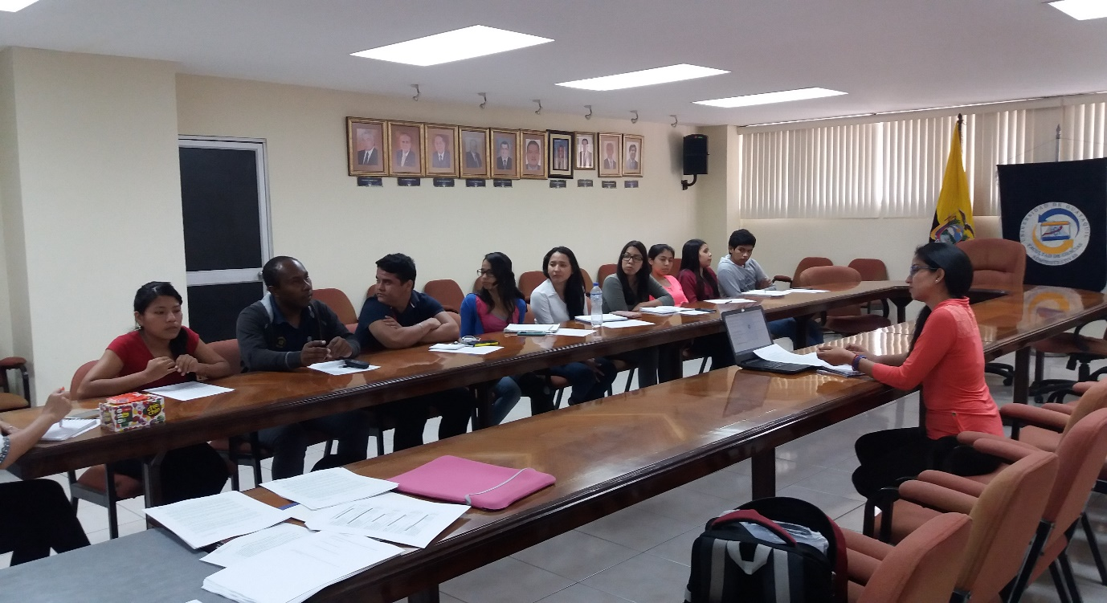

Foto 2. Grupo focal a estudiantes de la Facultad de Ciencias Administrativas

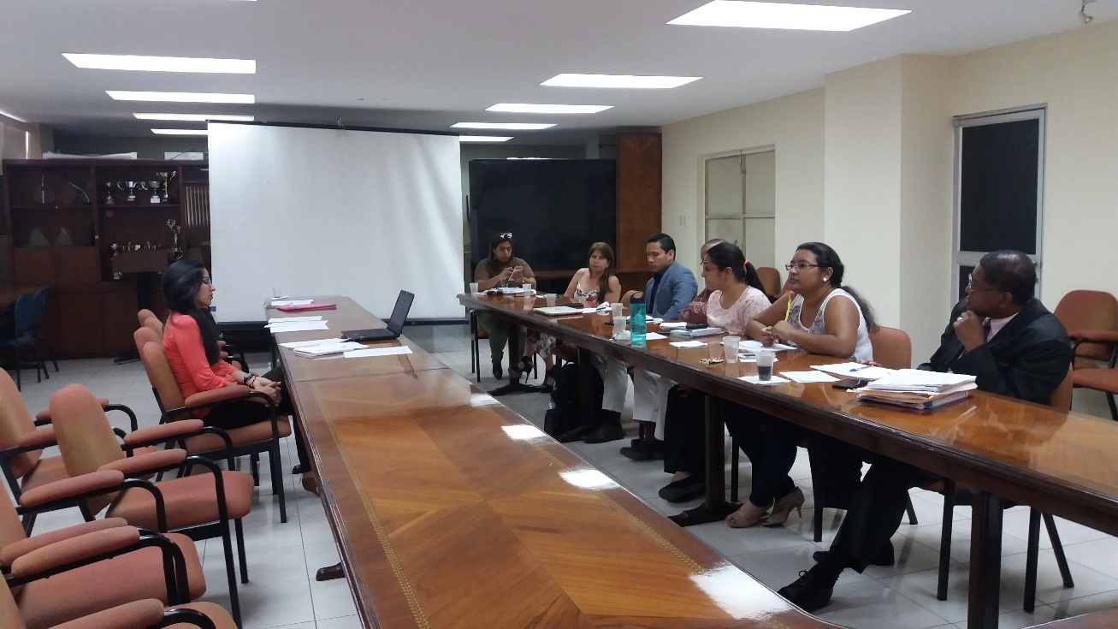

Foto 3. Grupo focal a docentes de la Facultad de Ciencias Administrativas



Foto 4. Entrevista a Decano de la Facultad de Ciencias Médicas

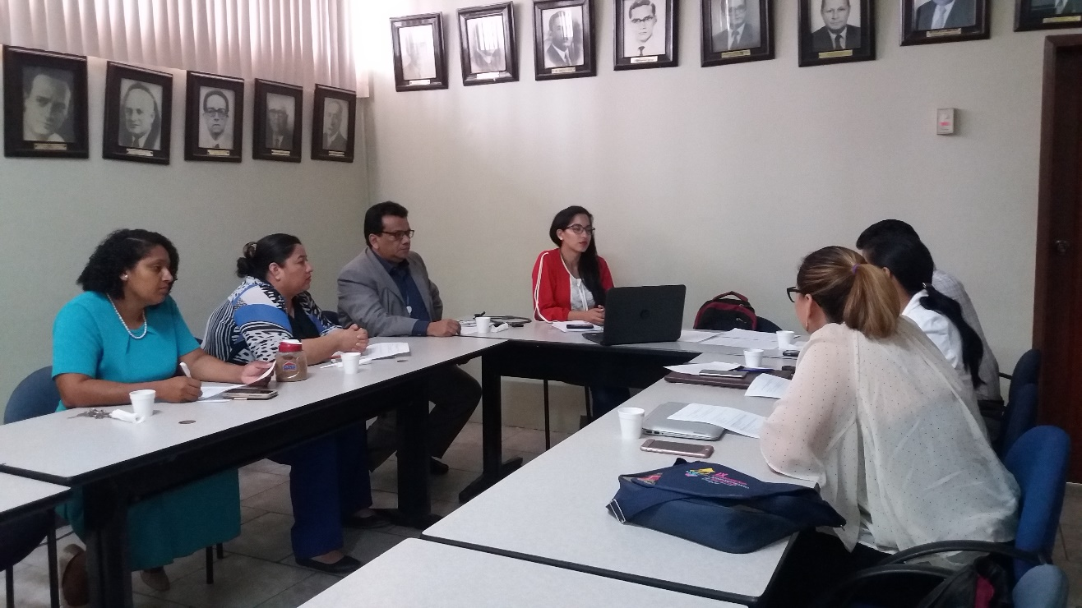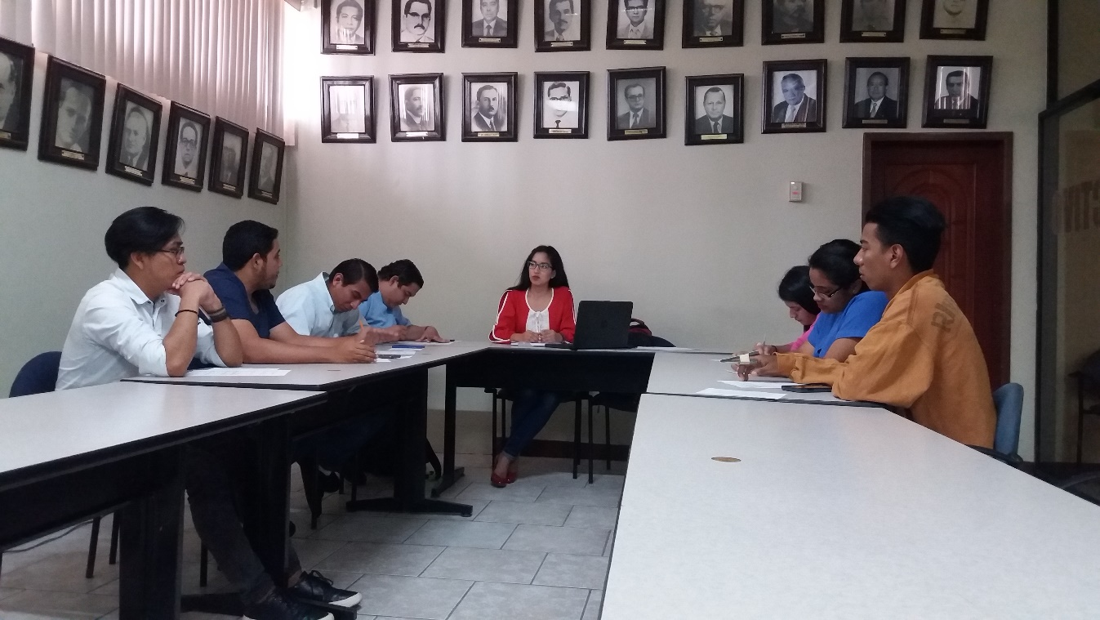

Foto 6. Grupo focal a docentes de la Facultad de Ciencias Médicas

Foto 5. Grupo focal a estudiantes de la Facultad de Ciencias Médicas

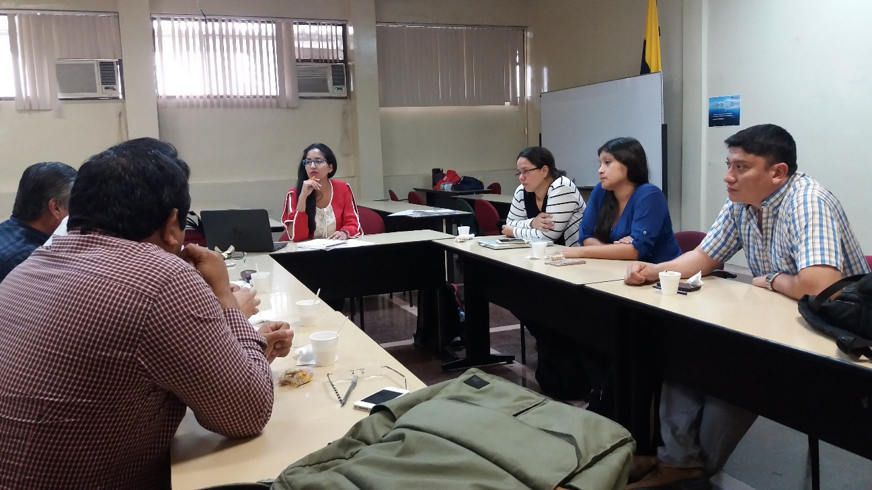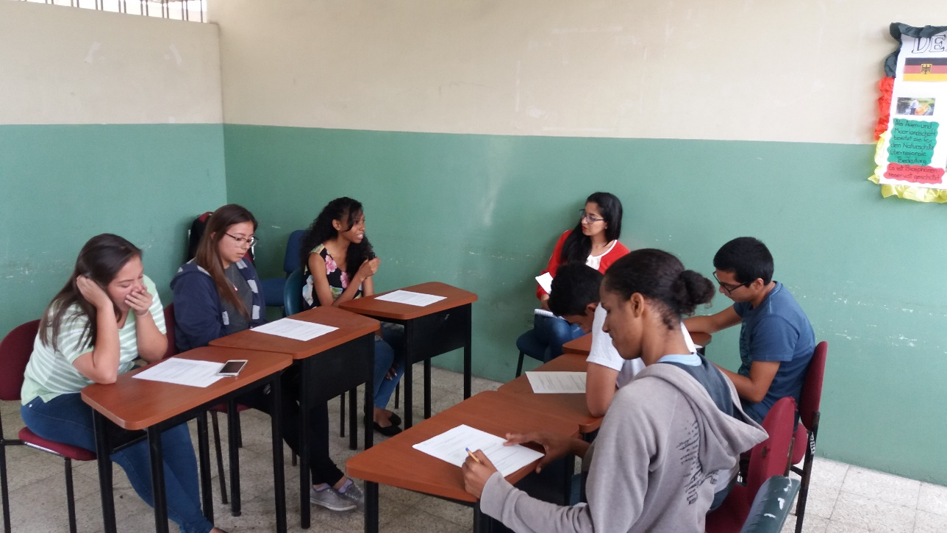

Foto 8. Grupo focal a docentes de la Facultad de Matemáticas y Físicas

Foto 7. Grupo focal a estudiantes de la Facultad de Filosofía, Letras y Ciencias de la Educación

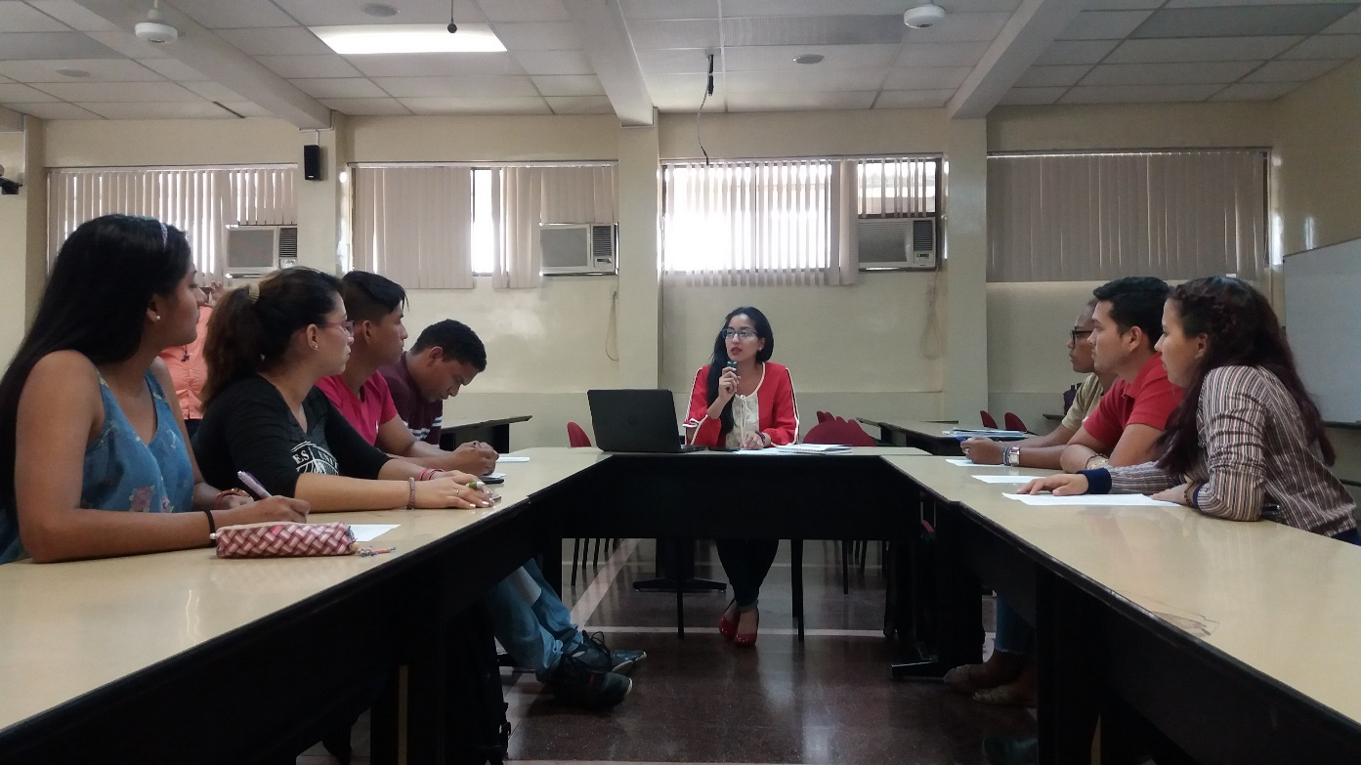

Foto 9. Grupo focal a estudiantes de la Facultad de Matemáticas y Físicas

1. En los últimos años, se han realizado varios debates teóricos sobre el concepto andino de *Buen Vivir, Vivir Bien (Sumak Kawsay* – en kichwa) el cual propone pensar en una propuesta alternativa de desarrollo como “una construcción social que da paso al diseño y gestión de un modo de vida que cuestiona el discurso blanco-mestizo sobre el cual se habían concebido y practicado proyectos de modernización en el Ecuador. En este sentido, el “sumak kawsay” es un ejercicio político que transforma el discurso del mestizaje desde el cual se habían diseñado e implementado proyectos de modernización en por lo menos cuatro campos estrechamente vinculados: la producción de subjetividades desde una concepción de ciudadanía de corte liberal, relaciones de género estructuradas desde concepciones patriarcales, objetivación de la naturaleza para fines de producción y una comprensión y ejercicio políticos de carácter monocultural” (Cortez, 2011: 03). [↑](#footnote-ref-1)
2. Por comunidad universitaria en el presente trabajo consideramos que está integrada por estudiantes matriculados en cualquiera de las enseñanzas que se impartan en las universidades del Ecuador, personal docente e investigador y decanos. [↑](#footnote-ref-2)
3. Refiriéndome a la intervención del Estado. [↑](#footnote-ref-3)
4. “La redistribución de la riqueza (de la tierra y del agua, por ejemplo) y la distribución del ingreso, con criterios de equidad, así como la democratización en el acceso a los recursos económicos, como son los créditos, están en la base de esta economía solidaria. Las finanzas deben cumplir un papel de apoyo al aparato productivo y no ser más simples instrumentos de acumulación y concentración de la riqueza en pocas manos; realidad que alienta la especulación financiera” (Acosta, 2010: 27). [↑](#footnote-ref-4)
5. En el caso del Código Ingenios se le llama economía social de “los conocimientos” (en plural) “porque al poner el conocimiento (en singular) como señala Boaventura de Sousa Santos, se provocan “epistemicidios”; es decir la ciencia oprime a los otros tipos de saberes”. [↑](#footnote-ref-5)
6. “El aspecto clave del capital humano tiene que ver con los conocimientos y habilidades (skills) de la fuerza laboral que se acumulan como resultado de la escolarización, la formación continua y la experiencia, y que resultan útiles en la producción de bienes, servicios y nuevos conocimientos” (De la Fuente, 2003: 10) [↑](#footnote-ref-6)
7. “La rendición de cuentas es la responsabilidad de informar y justificar a la sociedad sobre la gestión de los recursos procedentes de los impuestos de los ciudadanos” (Vallespín, 2009: 80).  [↑](#footnote-ref-7)
8. Según Marginson y Rhoades, el modelo heurístico "glocal" para el estudio de la educación superior enfatiza la intersección, interacción y mutua determinación de los niveles global, nacional y local. La conexión entre las dimensiones es de reciprocidad, es decir que la influencia “fluye” en más de una dirección. Esto implica, simultáneamente concebir a las universidades como actores locales y globales (2002: 281). [↑](#footnote-ref-8)
9. Entre el Siglo XIX y XX las universidades sufren una baja en estima y reputación, existió una gran desconexión entre el nivel universitario y la educación media cuya consecuencia fue una inadecuada formación profesional. Así también se critica su falta de vinculación con el mundo del trabajo lo cual desembocó en egresados universitarios sin las adecuadas competencias para las necesidades emergentes (Morales y Cáceres, 2017: 26). [↑](#footnote-ref-9)
10. Universidades de índole elitista y clerical. [↑](#footnote-ref-10)
11. Hago referencia a la educación superior. [↑](#footnote-ref-11)
12. “Los entes reguladores, el Consejo Nacional de Universidades y Escuelas Politécnicas (CONUEP), hasta el 2000, y luego el Consejo Nacional de Educación Superior (CONESUP), de 2000 a 2010, fueron conformados esencialmente por los rectores de las universidades; es decir, que los sujetos reguladores del Sistema eran a la vez los regulados. El CONEA (Consejo Nacional de Evaluación y Acreditación), encargado del aseguramiento de la calidad de la educación superior, tuvo un rol anodino, subsumido a la autoridad del CONESUP, tanto en presupuesto cuanto en poder y vocería (Minteguiaga, 2010). Asimismo, pese a la prohibición normativa el CONEA fue integrado por autoridades universitarias” (citado en Long, 2013:11). [↑](#footnote-ref-12)
13. “Los 34 países miembros de la Organización para la Cooperación y el Desarrollo Económico (OECD) son: Alemania, Australia, Austria, Bélgica, Canadá, Chile, Corea, Dinamarca, Eslovenia, España, Estados Unidos, Estonia, Finlandia, Francia, Grecia, Hungría, Irlanda, Islandia, Israel, Italia, Japón, Luxemburgo, México, Noruega, Nueva Zelanda, Países Bajos, Polonia, Portugal, Reino Unido, República Checa, República Eslovaca, Suecia, Suiza y Turquía. Además de los 34 Estados miembros de la OCDE, 12 países no miembros han firmado la implementación de las Directrices de la OECD: Argentina, Brasil, Colombia, Costa Rica, Egipto, Jordania, Letonia, Lituania, Marruecos, Perú, Rumanía y Túnez” (OECD, 2018). [↑](#footnote-ref-13)
14. Los impactos serán expuestos en el capítulo V de la presente investigación. [↑](#footnote-ref-14)
15. “Entidad que autoriza la apertura de carreras y programas, expide normativas y reglamentos para regular el campo, y sanciona las ilegalidades” (Long, 2013: 18). [↑](#footnote-ref-15)
16. “Ministerio rector de la política pública de educación superior, a cuya creación se resistió el corporativismo universitario” (Long, 2013: 18). [↑](#footnote-ref-16)
17. “Reemplaza al CONEA y asume una serie de competencias adicionales que incluyen la evaluación, acreditación y categorización institucional y carreras, además de la certificación de un número significativo de profesiones, mediante exámenes habilitantes, una función que previamente estuvo en manos de los colegios profesionales” (Long, 2013: 18). [↑](#footnote-ref-17)
18. Durante el desarrollo de la presente investigación se utilizará el nombre anterior es decir CEAACES ya que el periodo analizado comprende de los años 2016 y 2017. [↑](#footnote-ref-18)
19. Es aquel sistema de comunicación institucional que establece el enlace entre los componentes individuales o públicos internos de la institución. [↑](#footnote-ref-19)
20. Establece el enlace entre la institución y los públicos externos a ella. [↑](#footnote-ref-20)
21. “Modelo de Comunicación propio para las Ciencias Humanas que constituya una alternativa al modelo lineal, y que enfoca la comunicación como un proceso social de puesta en común y participación. [↑](#footnote-ref-21)
22. Los axiomas de la comunicación son una serie de afirmaciones establecidas por Paul Watzlawick: 1) Es imposible no comunicarse. 2) Existe un nivel de contenido y un nivel de comunicación. 3) La naturaleza de una relación se establece en función de la puntuación o gradación que los participantes hagan de las secuencias comunicacionales. Consiste en la interpretación de los mensajes intercambiados y cómo influyen en la relación comunicativa que se establece. 3) Existen dos modalidades de comunicación: digital y analógica. En este caso, la comunicación digital se corresponde con lo que se dice y la comunicación analógica hace referencia a cómo se dice. 4) La comunicación puede ser simétrica y complementaria. 5) Puede ser de superioridad o de inferioridad” (Hernández & Ibarra, 2016: 18). [↑](#footnote-ref-22)
23. Según datos recogidos de la página web <http://www.ug.edu.ec/poblacion-estudiantil/> la Universidad de Guayaquil publicó el cuadro de alumnos matriculados 2015-2016 donde se establece lo siguiente: JURISPRUDENCIA CIENCIAS SOCIALES Y POLITICAS – 4911 estudiantes; CIENCIAS MEDICAS – 9900 estudiantes; CIENCIAS MATEMÁTICAS Y FÍSICAS – 5838 estudiantes; FILOSOFÍA, LETRAS Y CIENCIAS DE LA EDUCACIÓN – 5223 estudiantes; CIENCIAS ADMINISTRATIVAS – 14901 estudiantes. [↑](#footnote-ref-23)